И.К. Абдулжабарова

Гидротермическая обработка и консервирование древесины

Министерство образования Российской Федерации

Байкальский государственный университет экономики и права
Филиал в г. Усть-Илимске

Гидротермическая обработка и консервирование древесины

Учебно-методическое пособие
по специальности 2602 «Технология деревообработки»

Иркутск
Издательство БГУЭП
2004

Печатается по решению редакционно-издательского совета

Байкальского государственного университета экономики и права

Составитель: ст. преподаватель Абдулжабарова И.К.
(кафедра Технологии и механизации производства)

Рецензент ст. преподаватель кафедры ТМП И.О. Меренкова

Гидротермическая обработка и консервирование древесины: Учеб.-метод. пособ./ Сост. И.К. Абдулжабарова – Усть-Илимск: Изд-во БГУЭП, 2004. – 137 с.

Данное пособие по дисциплине «Гидротермическая обработка и консервирование древесины» предназначено для студентов заочного отделения специальности 2602 «Технология деревообработки».
В учебно-методическом пособии указана программа по всему курсу, контрольная работа, задание и методические указания для выполнения курсовой работы. Данное пособие полезно для усвоения программного материала.

© Издательство БГУЭП, 2004
ОГЛАВЛЕНИЕ
1. Цели и задачи курса …………………………………………………… | 5
1.1. Цель преподавания дисциплины …………………………........... | 5
1.2. Задачи изучения дисциплины …………………………………… | 5
1.3. Требования к уровню освоения курса ………………………….. | 5
2. Виды занятий и методика обучения …………………………………. | 6
3. Методические указания по курсу …………………………………….. | 7
3.1. Контрольная работа ……………………………………………… | 7
3.2. Экзаменационные вопросы ……………………………………… | 15
3.3. Методические указания к выполнению курсовой работы …….. | 16
4. Методические указания к выполнению расчетов по курсовой  работе …………………………………………………………………... | 21
4.1. Описание сушильной камеры …………………………………… | 21
4.2. Выбор режима сушки ……………………………………………. | 21
4.3. Расчет продолжительности сушки и оборота камеры …………. | 29
4.3.1. Расчет продолжительности сушки в камерах периоди-  ческого действия при низкотемпературном процессе … | 29
4.3.2. Расчет продолжительности сушки в камерах периоди-  ческого действия при высокотемпературном процессе .. | 35
4.3.3. Расчет продолжительности сушки в камерах непре-  рывного действия ………………………………………… | 38
4.4. Перевод объема подлежащих сушке фактических пиломате-  риалов в объеме условного материала ………………………….. | 47
4.5. Расчет годовой производительности камеры на условном  материале …………………………………………………………. | 52
4.6. Расчет потребного количества сушильных камер ……………... | 53
4.7. Тепловой расчет (сокращенный) ………………………………... | 53
4.7.1. Выбор расчетного материала …………………………… | 53
4.7.2. Определение параметров агента сушки на входе в  штабель ………………………………………………….. | 53
4.7.3. Расчет количества испаряемой влаги …………………… | 55
4.7.4. Определение объема циркулирующего агента сушки и  его параметров на выходе из штабеля ………………….. | 56
4.7.5. Расчет расхода тепла на сушку ………………………….. | 60
4.7.6. Определение расхода пара ………………………………. | 67
4.7.7. Выбор конденсатоотводчиков …………………………... | 71
4.8. Разработка плана сушильного цеха …………………………….. | 72
4.9. Описание технологического процесса сушки …………………. | 75
4.9.1. Транспортные и погрузочно-разгрузочные операции.  Применяемые механизмы ………………………………. | 75
4.9.2. Составление рабочего режима сушки пиломатериалов  в камерах периодического действия ……………………. | 76
4.9.3. Расчет погрузочно-разгрузочного оборудования  (выполняется при условии сушки в камерах непре-  рывного действия) ……………………………………….. | 81
5. Обзор лекционного материала ………………………………………... | 87
5.1. Введение ………………………………………………………….. | 87
5.2. Свойства обрабатывающей среды ………………………………. | 88
5.3. Свойства древесины ……………………………………………... | 93
5.4. Технология и оборудование тепловой обработки древесины … | 97
5.5. Классификация сушильных устройств …………………………. | 103
5.6. Классификация сушильных камер ……………………………… | 115
5.7. Технология камерной сушки ……………………………………. | 117
5.8. Атмосферная сушка пиломатериалов …………………………... | 123
5.9. Специальные способы сушки …………………………………… | 128
5.10. Основы пропитки древесины ………………………………….. | 132
6. Список использованной литературы ………………………………… | 135

1. Цели и задачи курса
Настоящая программа рассчитана на 56 часов для студентов заочной формы обучения. На основе этой программы студент должен освоить теоретические и практические основы лесозаготовительного производства.
Целью курса «Гидротермическая обработка и консервирование древесины» является обучение студентов технологическим особенностям деятельности производств в деревообрабатывающей отрасли промышленности и экономическим воздействиям на деятельность предприятия в изменяющихся условиях.
1.1. Цель преподавания дисциплины
Целью изучения предмета «Гидротермическая обработка и консервирование древесины» является подготовка выпускников к самостоятельной работе с оборудованием гидротермической обработки.
В системе подготовки специалистов дисциплина занимает важное место, вооружая их теоретическими знаниями и практическими умениями в вопросах организации, проведения и контроля за осуществлением процессов сушки и пропитки древесины.
1.2. Задачи изучения дисциплины
Основной задачей курса является: формирование основных навыков в проектировании сушильного цеха, работе с оборудованием.
1.3. Требования к уровню освоения курса
В результате изучения курса студент должен знать:
- свойства обрабатывающей среды;
- свойства древесины, имеющие значение при ее гидротермической обработке;
- физические закономерности и расчет процессов нагревания и оттаивания древесины;
- технологию и оборудование тепловой обработки древесины;
- элементы теплового и циркулярного оборудования сушилок;
- лесосушильные камеры;
- режимы качества сушки пиломатериалов;
- атмосферную сушку;
- специальные способы сушки и обезвоживания;
- сушку шпона, измельченной древесины;
- методы и средства защиты древесины;
- технологию и оборудование пропитки древесины;
- проектирование устройств для гидротермической обработки древесины.
2. ВИДЫ ЗАНЯТИЙ И МЕТОДИКА ОБУЧЕНИЯ
Методические приемы обучения
Основные методические приемы освоения курса строятся по схеме:
- прослушивание теоретического материала;
- совместный с преподавателем разбор учебных типовых примеров;
- самостоятельная (с консультациями преподавателя) работа по выполнению курсового проекта;
- полностью самостоятельное выполнение контрольных заданий.
Аудиторные занятия
Аудиторные занятия включают в себя прослушивание теоретического материала (лекции) и самостоятельное выполнение упражнений, закрепляющих теоретический материал (практические занятия).
Общий объем аудиторных занятий по курсу составляет 56 часов для заочной формы обучения.
Внеаудиторные занятия
Внеаудиторные занятия включают консультации преподавателя по наиболее сложным разделам курса, а также работу с дополнительными источниками по прилагаемому списку литературы.
Самостоятельная работа
Самостоятельная работа предназначена для самостоятельного повторного изучения материала, закрепления навыков, полученных во время аудиторных занятий, выполнения домашних контрольных заданий.
Текущий контроль
Выполнение контрольной работы является обязательным для всех студентов. Иначе студенты не допускаются к сдаче зачета.
Итоговый контроль по курсу
Для контроля усвоения данного курса учебным планом предусмотрено защита курсовой работы, экзамен.

3. Методические указания по курсу
Гидротермическая обработка и консервирование древесины включает в себя следующие разделы: общие понятия о свойствах древесины, сведения о сушильных агентах, классификация теплового оборудования, атмосферная сушка, специальные способы сушки, пропитка древесины.
В соответствии с перечисленными разделами курса, материал заданий по гидротермической обработке и консервированию древесины разбит на части.
Варианты заданий рассчитываются по последней цифре номера зачетной книжки.
Основной теоретический материал по курсу «Гидротермическая обработка и консервирование древесины» можно найти в списке литературы, указанном в конце методического пособия.
Студенты заочной формы обучения должны оформить контрольную работу.
3.1. Контрольная работа

Вариант 1
- Три состояния водяного пара.
- Понятие равновесной влажности и ее определение.
- Тепловое оборудование сушильных устройств, его назначение и краткая характеристика.
- Правила формирования сушильных штабелей.
- Конструкции и принцип действия стационарных психрометров.
- Категории и показатели качества сушки, установленные в настоящее время.
- Подъемно-транспортные механизмы, применяемые на складах атмосферной сушки.
- Определите годовую производительность сушильной камеры СПЛК-2 при сушке условного материала нормальным режимом.
- Определите продолжительность сушки еловых пиломатериалов, предназначенных для изготовления деталей мебели, толщиной 25 мм, шириной 70 мм, длиной 6 м, от начальной влажности 70% нормальным режимом в камере СПЛК-2.
- Переведите 1000 м³ пиломатериалов, указанных в условии предыдущей задачи, в объем условного материала.
- Установите параметры нормального режима сушки, а также параметры и ориентировочную продолжительность начального прогрева для еловых пиломатериалов толщиной 25 мм, шириной 70 мм, длиной 6 м, предназначенных для изготовления мебели и высушиваемых в камере СПЛК-2 от начальной влажности.
- Выберите номер и индекс режима сушки и установите его параметры, а также параметры влаготеплообработок и их ориентировочную продолжительность для березовых пиломатериалов толщиной 60 мм, шириной 130 мм, высушиваемых в камере УЛ-2 от начальной влажности 60% до конечной 8%.

Вариант 2
- Определение состояния воздуха на Jd-диаграмме.
- Явление тепломассопереноса при сушке пиломатериалов и причины неравномерного распределения влажности по их толщине.
- Характеристика основных типов калориферов, определение их тепловой мощности.
- Механизмы для формирования и расформирования сушильных штабелей.
- Конструкции и принцип действия дистанционных психрометров.
- Нормативные показатели качества сушки пиломатериалов, предназначенных для изготовления мебели.
- Основные особенности атмосферной сушки древесины.
- Определите годовую производительность сушильной камеры УЛ-1 при сушке условного материала форсированным режимом.
- Определите продолжительность сушки необрезных пиломатериалов из древесины граба, предназначенных для изготовления деталей мебели, толщиной 40 мм, нормальным режимом от начальной влажности 50% в камере УЛ-1.
- Переведите 500 м³ пиломатериалов, указанных в условии предыдущей задачи, в объем условного материала.
- Установите параметры форсированного режима сушки, а также параметры и ориентировочную продолжительность начального прогрева для сосновых пиломатериалов толщиной 19 мм, шириной 100 мм, длиной 6 м высушиваемых в камере УЛ-1 от начальной влажности 60% до конечной 8%.
- Выберите номер и индекс режима сушки, а также параметры и ориентировочную продолжительность влаготеплообработок для необрезных пиломатериалов из древесины граба толщиной 40 мм, высушиваемых в камере СПЛК-1К от начальной влажности 50% и предназначенных для изготовления мебели.

Вариант 3
- Определение параметров воздуха по показаниям психрометра.
- Влажность древесины и способы ее определения.
- Характеристика центробежных и осевых вентиляторов, основные параметры.
- Транспортные операции в сушильных цехах, применяемые механизмы.
- Определение начальной влажности древесины.
- Контроль перепада влажности по толщине высушенных пиломатериалов. Допускаемые значения этого показателя в мебельном производстве.
- Правила укладки рядовых и пакетных штабелей на складах атмосферной сушки.
- Определите годовую производительность сушильной камеры УЛ-2 при сушке условного материала нормальным режимом.
- Определите продолжительность сушки березовых пиломатериалов, предназначенных для изготовления деталей мебели, толщиной 70 мм, шириной 100 мм, длиной 5,5 м нормальным режимом от начальной влажности 50% в камере УЛ-2.
- Переведите 700 м³ пиломатериалов, указанных в условии предыдущей задачи, в объем условного материала.
- Установите параметры нормального режима сушки, а также параметры и ориентировочную продолжительность промежуточной и конечной влаготеплообработок для березовых пиломатериалов толщиной 70 мм, шириной 100 мм, длиной 5,5 м, высушиваемых в камере УЛ-2 от начальной влажности 50% и предназначенных для изготовления деталей мебели.
- Выберите режим сушки и установите его параметры, а также параметры и ориентировочную продолжительность начального прогрева для еловых необрезных пиломатериалов толщиной 50 мм, высушиваемых в камере ВК-4 от начальной влажности 70% до конечной 8%.

Вариант 4
- Понятие о температуре точки росы и ее определение на Jd-диаграмме.
- Влияние повышенной температуры на эксплуатационную прочность и цвет древесины.
- Классификация сушильных камер.
- Понятие о режиме сушки. Характеристика и выбор режимов сушки в камерах периодического и непрерывного действия.
- Приборы для измерения скорости воздуха.
- Определение средней влажности партии высушенных пиломатериалов и отклонений влажности отдельных досок.
- Факторы, влияющие на продолжительность атмосферной сушки.
- Определите годовую продолжительность сушильной камеры ВК-4 при сушке условного пиломатериала форсированным режимом.
- Определите продолжительность сушки нормальным режимом в камере ВК-4 кедровых пиломатериалов толщиной 60мм, шириной 125 мм, длиной 6 м от начальной влажности 70%, предназначенных для изготовления деталей мебели.
- Переведите 300 м³ пиломатериалов, указанных в условии предыдущей задачи, в объем условного материала.
- Установите параметры форсированного режима сушки, а также параметры и ориентировочную продолжительность начального прогрева для кедровых пиломатериалов толщиной 60 мм, шириной 125 мм, длиной 6 м, высушиваемых в камере ВК-4 от начальной влажности 70% до конечной 8%.
- Выберите номер и индекс режима сушки и установите его параметры, а также параметры и ориентировочную продолжительность влаготеплообработок для дубовых пиломатериалов толщиной 50 мм, шириной 110 мм, длиной 6 м, высушиваемых в камере СПЛК-2 от начальной влажности 60% и предназначенных для изготовления мебели.

Вариант 5
- Понятие о температуре предела охлаждения при испарении, ее определение на Jd-диаграмме.
- Причины возникновения внутренних напряжений в древесине при сушке.
- Конструкция сушильной камеры непрерывного действия с зигзагообразной циркуляцией ЦНИИМОД-32.
- Категории режимов сушки, их влияние на свойство древесины.
- Как осуществляется регулирование параметров агента сушки в камерах.
- Определение величины и характера остаточных напряжений в высушенных пиломатериалах. Допускаемые значения этого показателя в мебельном производстве.
- Как формируется «микроклимат» на складах атмосферной сушки.
- Определите годовую производительность камеры СПМ-1К при сушке условного материала нормальным режимом.
- Определите продолжительность сушки сосновых пиломатериалов, предназначенных для изготовления деталей мебели, толщиной 40 мм, шириной 100 мм, длиной 6,5 м от начальной влажности 70% в камере СПМ-1К нормальным режимом.
- Переведите 1200 м³ пиломатериалов, указанных в условии предыдущей задачи, в объем условного материала.
- Установите параметры нормального режима сушки, а также параметры и ориентировочную продолжительность промежуточной и конечной влаготеплообработок для буковых пиломатериалов толщиной 70 мм, шириной 130 мм, длиной 6,5 м, высушиваемых в камере СПЛК-2 от начальной влажности 55% до конечной 8%.
- Выберите режим сушки и установите его параметры, а также параметры и ориентировочную продолжительность начального прогрева пиломатериалов из древесины лиственницы толщиной 40 мм, шириной 100 мм, длиной 6,5 м, высушиваемых в камере УЛ-1 от начальной влажности 70% и предназначенных для изготовления мебели.

Вариант 6
- Изображение на Jd-диаграмме процессов нагревания и охлаждения воздуха о сухую поверхность.
- Как установить наличие напряжений растяжения в поверхностной зоне древесины? Какова причина их возникновения?
- Конструкция сушильных камер непрерывного действия с поперечной загрузкой штабелей.
- С какой целью применяется начальный прогрев древесины? Как определяются его параметры и ориентировочная продолжительность для различных древесных пород?
- На чем основывается и как производится измерение влажности электровлагомером? Диапазоны измерения и погрешности.
- Виды, причины и меры предупреждения растрескивания древесины при сушке.
- Размещения штабелей на складе атмосферной сушки.
- Определите годовую производительность камеры УЛ-2 при сушке условного материала высокотемпературным режимом.
- Определите продолжительность сушки пиломатериалов из древесины клена, предназначенных для изготовления деталей мебели, толщиной 32 мм, шириной 100 мм, длиной 6 м от начальной влажности 50% в камере УЛ-2 форсированным режимом.
- Переведите 1100 м³ пиломатериалов, указанных в условии предыдущей задачи, в объем условного материала.
- Установите параметры форсированного режима сушки, а также параметры и ориентировочную продолжительность начального прогрева для заготовок из древесины пихты толщиной 32 мм, предназначенных для изготовления мебели и высушиваемых в камере УЛ-2.
- Выберите номер и индекс режима сушки и установите его параметры, а также параметры и ориентировочную продолжительность влаготеплообработок для пиломатериалов из древесины клена толщиной 50 мм, шириной 120 мм, длиной 6 м, высушиваемых в камере СПМ-1К от начальной влажности 55% до конечной 8%.
Вариант 7
- Изображение на Jd-диаграмме процесса испарение влаги воздухом.
- Развитие внутренних напряжений в пиломатериалах при сушке.
- Конструкции сушильных камер периодического действия с поперечно-горизонтальной циркуляцией.
- С какой целью и в какой период процесса применяется промежуточная влаготеплообработка древесины? Свяжите ответ с развитием внутренних напряжений при сушке пиломатериалов.
- Сущность автоматического регулирования параметров сушильного агента.
- Виды, причины и меры предупреждения коробления пиломатериалов при сушке.
- Особенности атмосферной сушки пиломатериалов твердых лиственных пород.
- Определите годовую производительность камеры СПЛК-2 при сушке условного материала форсированным режимом.
- Определите продолжительность сушки пиломатериалов из древесины ясеня, предназначенных для изготовления деталей мебели, толщиной 50 мм, шириной 80 мм, длиной 4,5м от начальной влажности 55% в камере СПЛК-2 нормальным режимом.
- Переведите 1500 м³ пиломатериалов, указанных в условии предыдущей задачи, в объем условного материала.
- Установите параметры высокотемпературного режима сушки, параметры и ориентировочную продолжительность конечной влаготеплообработки для необрезных еловых пиломатериалов толщиной 40 мм, высушиваемых в камере УЛ-1 и предназначенных для изготовление деталей мебели. Начальная влажность древесины 70%.
- Выберите номер и индекс режима сушки, установите его параметры, а также параметры и ориентировочную продолжительность начального прогрева и промежуточной влаготеплообработки для заготовок из древесины ясеня толщиной 50 мм, шириной 80 мм, длиной 4,5 м, высушиваемых в камере СПЛК-2 от начальной влажности 50% до конечной 8%.

Вариант 8
- Изображение на Jd-диаграмме процесса смешения воздуха различных состояний.
- Чем вызывается опасность возникновения поверхностных и внутренних трещин в древесине при сушке?
- Укажите принципиальные различия между камерами периодического и непрерывного действия, область их применения.
- Какова цель применения конечной влаготеплообработки древесины? Свяжите ответ с развитием внутренних напряжений древесины при сушке.
- Определение текущей влажности древесины при камерной сушке по контрольным образцам.
- Выбор способа камерной сушки, определение потребного количества камер.
- Методы интенсификации атмосферной сушки.
- Определите годовую производительность камеры УЛ-1 при сушке условного материала нормальным режимом.
- Определите продолжительность сушки пиломатериалов из древесины лиственницы, предназначенных для изготовления деталей мебели, толщиной 50 мм, шириной 100 мм, длиной 6 м от начальной влажности 65% в камере УЛ-1 форсированным режимом.
- Переведите 2000 м³ пиломатериалов, указанных в условии предыдущей задачи, в объем условного материала.
- Установите параметры форсированного режима сушки, параметры и ориентировочную продолжительность начального прогрева заготовок из древесины лиственницы толщиной 50 мм, шириной 100 мм, длиной 6 м, высушиваемых в камере ВК-4 от начальной влажности 65% до конечной 8%.
- Выберите номер и индекс режима сушки и установите его параметры, а также параметры и ориентировочную продолжительность влаготеплообработок пиломатериалов толщиной 70 мм, из древесины ольхи, высушиваемых в камере СПЛК-2 от начальной влажности 70% и предназначенных для изготовления мебели.

Вариант 9
- Определение параметров топочных газов на Jd-диаграмме.
- Как установить наличие напряжений растяжения во внутренней зоне древесины? Какова причина их возникновения.
- Конструкции сушильных камер периодического действия с поперечно-вертикальной циркуляцией, рекомендуемые к применению в настоящее время.
- В каких случаях, с какой целью применяется кондиционирующая обработка древесины? Как определяются ее параметры и ориентировочная продолжительность?
- Методы дистанционного измерения влажности древесины в процессе камерной сушки.
- Виды испытаний сушильных камер.
- Мероприятия по предупреждению поражения пиломатериалов деревоокрашивающими и плесневыми грибами при атмосферной сушке.
- Определите годовую производительность камеры СПМ-1К при сушке условного материала форсированным режимом.
- Определите продолжительность сушки пиломатериалов из древесины бука, предназначенных для изготовления деталей мебели, толщиной 50 мм, шириной 130 мм, длиной 6 м от начальной влажности 60% в камере СПМ-1К нормальным режимом.
- Установите параметры форсированного режима сушки, а также параметры и ориентировочную продолжительность начального прогрева сосновых пиломатериалов толщиной 60 мм, шириной 125 мм, длиной 6 м, высушиваемых в камере УЛ-1 и предназначенных для изготовления деталей мебели. Начальная влажность древесины 80%.
- Переведите 750 м³ пиломатериалов, указанных в условии предыдущей задачи, в объем условного материала.
- Выберете номер и индекс режима сушки, установите его параметры, а также параметры и ориентировочную продолжительность влаготеплообработок буковых пиломатериалов толщиной 50 мм, высушиваемых в камере СПМ-1К от начальной влажности 60% до конечной 8%.

Вариант 10
- Определение параметров воздуха на tp-диаграмме.
- Понятие об усушке и усадке древесины. Факторы, влияющие на их величину.
- Конструкции сборно-металлических сушильных камер периодического действия, рекомендуемые к применению в настоящее время.
- Типы подштабельных оснований при камерной сушке и предъявляемые к ним требования.
- Методы дистанционного измерения влажности древесины в процессе камерной сушки.
- Виды испытаний сушильных камер.
- Мероприятия по предупреждению поражения пиломатериалов деревоокрашивающими и плесневыми грибами при атмосферной сушке.
- Определите годовую производительность камеры СПМ-1К при сушке условного материала форсированным режимом.
- Определите продолжительность сушки пиломатериалов из древесины бука, предназначенных для изготовления деталей мебели, толщиной 50 мм, шириной 130 мм, длиной 6 м от начальной влажности 60% в камере СПМ-1К нормальным режимом.
- Переведите 750 м³ пиломатериалов, указанных в условии предыдущей задачи, в объем условного материала.
- Выберите номер и индекс режима сушки, установите его параметры, а также параметры и ориентировочную продолжительность влаготеплообработок осиновых необрезных пиломатериалов толщиной 70 мм, высушиваемых в камере УЛ-2 от начальной влажности 60% до конечной 8%.
- Установите параметры нормального режима сушки, а также параметры и ориентировочную продолжительность начального прогрева сосновых пиломатериалов толщиной 50 мм, шириной 125 мм, длиной 6 м, высушиваемых в камере СПЛК-2 и предназначенных для изготовления деталей мебели. Начальная влажность древесины 70%.

3.2. Экзаменационные вопросы
- Конструкции и принципы классификации сушильных психрометров
- Виды и способы сушки древесины
- С какой целью установлен условный материал. Что принято за условный материал
- Тепловое оборудование сушильных устройств, его назначение и краткая характеристика
- Конвективное нагревание древесины с одновременным влагообменом
- Пропитка древесины
- Причины возникновения внутренних напряжений в древесине сушки
- Пропаривание
- Понятие равновесной влажности древесины и ее определение. Гигроскопичность
- Сущность процесса сушки
- Кондуктивное, радиационное и диэлектрическое нагревание
- Механизмы для формирования сушильных штабелей
- Защита древесины от биоповреждений
- Устройство и принципы действия термодинамического конденсатоотводчика
- Понятия об усушке древесины и способы ее определения. Категории и показатели качества сушки
- Правила укладки и формирования штабелей
- В каких случаях, с какой целью применяется кондиционирующая обработка древесины
- Три состояния пара
- Влажность древесины и способы ее определения
- Параметры воздуха как сушильного агента
- Капиллярное строение древесины
- Основные принципы классификации лесосушильных установок
- С какой целью и в какой период процесса применяется начальный прогрев
- Понятие о режиме сушки. Характеристика и выбор режимов сушки в сушильных камерах
- Методы измерения влажности
- Указать принципиальные различия между камерами
- Камеры периодического и непрерывного действия, область их применения
- Дефекты сушки
- Основные особенности атмосферной сушки древесины
- Оттаивание древесины
- Понятие о температуре точки росы
- Циркулярное оборудование сушильных устройств
- Явление тепломассопереноса при сушке пиломатериалов
- С какой целью и в какой период процесса применяется конечная влаготеплообработка
- С какой целью и в какой период процесса применяется промежуточная влаготеплообработка
- Способы тепловой обработки
- Правила формирования сушильных штабелей
- Обработка в открытых бассейнах
- Огнезащита древесины
- Сушильные камеры непрерывного действия
- Виды теплообмена и способы нагревания
- Приборы для измерения скорости воздуха
- Сущность процесса сушки
- Основные принципы классификации лесосушильных установок
- Циркулярное оборудование сушильных устройств
- Капиллярное строение древесины
- Параметры воздуха как сушильного агента
- Виды теплообмена и способы нагревания
- Тепловое оборудование сушильных устройств, его назначение и краткая характеристика
- Виды и способы сушки древесины
- Оттаивание древесины
3.3. Методические указания к выполнению курсовой работы
Общие указания
Курсовая работа состоит из чертежей и пояснительной записки. Количество чертежей, их содержание и масштабы указаны в задании. Чертежи выполняются в соответствии с требованиями и стандартами. Объем пояснительной записки 25-30 страниц печатного текста. Выбор варианта задания производится по последней цифре зачетной книжки.
Курсовая работа выполняется в печатном виде.
Тема курсовой работы
Проектирование технологического процесса сушильного цеха
Задание для выполнения курсовой работы
Вариант 1
- Спецификация подлежащего сушке материала
2. Камера типа «Валмет-3»
- Место строительства г. Иркутск
Порода | Вид материала | Размеры материала |  |  | средняя влажность, % | Кол-во прод-ции в год, тыс. м³ | Назначение
Порода | Вид материала | Толщина, мм | Ширина, мм | Длина, м | средняя влажность, % | Кол-во прод-ции в год, тыс. м³ | Назначение
Сосна | п/м | 50 | 70 | 6,5 | 30 | 1,5 | Мебельное пр-во
Пихта | п/м | 25 | 50 | 6,5 | 35 | 2,6 | Специальное назначение
Береза | п/м | 16 | 40 | 5,0 | 32 | 5,3 | Тарная дощечка
Вариант 2
- Спецификация подлежащего сушке материала
- Камера типа «Валмет-2»
- Место строительства г. Красноярск
Порода | Вид материала | Размеры материала |  |  | Средняя влажность, % | Кол-во прод-ции в год, тыс. м³ | Назначение
Порода | Вид материала | Толщина, мм | Ширина, мм | Длина, м | Средняя влажность, % | Кол-во прод-ции в год, тыс. м³ | Назначение
Сосна | п/м | 65 | 100 | 8,5 | 45 | 2,5 | Специальное назначение
Ель | п/м | 45 | 70 | 6,5 | 55 | 3,0 | Специальное назначение
Лиственница | п/м | 35 | 70 | 7,0 | 40 | 7,0 | Мебельное пр-во
Вариант 3
- Спецификация подлежащего сушке материала
- Камера типа «Валмет-1»
- Место строительства г. Брянск

Порода | Вид материала | Размеры материала |  |  | Средняя влажность, % | Кол-во прод-ции в год, тыс. м³ | Назначение
Порода | Вид материала | Толщина, мм | Ширина, мм | Длина, м | Средняя влажность, % | Кол-во прод-ции в год, тыс. м³ | Назначение
Дуб | п/м | 70 | 100 | 7 | 40 | 1,0 | Мебельное пр-во
Бук | п/м | 55 | 80 | 6,5 | 25 | 2,6 | Мебельное пр-во
Клен | п/м | 65 | 125 | 5,0 | 30 | 5,3 | Мебельное пр-во
Вариант 4
- Спецификация подлежащего сушке материала
- Камера типа «Валмет-3»
- Место строительства г. Томск
Порода | Вид материала | Размеры материала |  |  | Средняя влажность, % | Кол-во прод-ции в год, тыс. м³ | Назначение
Порода | Вид материала | Толщина, мм | Ширина, мм | Длина, м | Средняя влажность, % | Кол-во прод-ции в год, тыс. м³ | Назначение
Кедр | п/м | 65 | 140 | 6,5 | 30 | 6,5 | Мебельное пр-во
Сосна | п/м | 55 | 120 | 6,5 | 25 | 12,5 | Мебельное пр-во
Береза | п/м | 22 | 90 | 5,0 | 35 | 1,5 | Тарная дощечка
Вариант 5
- Спецификация подлежащего сушке материала
- Камера типа «ВК- 4»
- Место строительства г. Омск
Порода | Вид материала | Размеры материала |  |  | Средняя влажность, % | Кол-во прод-ции в год, тыс. м³ | Назначение
Порода | Вид материала | Толщина, мм | Ширина, мм | Длина, м | Средняя влажность, % | Кол-во прод-ции в год, тыс. м³ | Назначение
Сосна | п/м | 65 | 120 | 6,5 | 40 | 10,5 | Мебельное пр-во
Ель | п/м | 45 | 100 | 6,5 | 45 | 4,5 | Мебельное пр-во
Пихта | п/м | 25 | 70 | 5,0 | 35 | 5 | Тарная дощечка
Вариант 6
- Спецификация подлежащего сушке материала
- Камера типа «УЛ- 2»
- Место строительства г. Томск

Порода | Вид материала | Размеры материала |  |  | Средняя влажность, % | Кол-во прод-ции в год, тыс. м³ | Назначение
Порода | Вид материала | Толщина, мм | Ширина, мм | Длина, м | Средняя влажность, % | Кол-во прод-ции в год, тыс. м³ | Назначение
Сосна | п/м | 55 | 110 | 6,5 | 30 | 8,4 | Мебельное пр-во
Ель | п/м | 45 | 100 | 6,5 | 45 | 4,5 | Мебельное пр-во
Лиственница | п/м | 35 | 90 | 7,0 | 35 | 2,5 | Специальное назначение
Вариант 7
- Спецификация подлежащего сушке материала
- Камера типа «Валмет-2»
- Место строительства г. Архангельск.
Порода | Вид материала | Размеры материала |  |  | Средняя влажность, % | Кол-во прод-ции в год, тыс. м³ | Назначение
Порода | Вид материала | Толщина, мм | Ширина, мм | Длина, м | Средняя влажность, % | Кол-во прод-ции в год, тыс. м³ | Назначение
Сосна | п/м | 65 | 120 | 7,0 | 30 | 5,4 | Специальное назначение
Береза | п/м | 55 | 100 | 6,5 | 45 | 4,5 | Специальное назначение
Лиственница | п/м | 35 | 120 | 7,0 | 55 | 25 | Специальное назначение
Вариант 8
- Спецификация подлежащего сушке материала
- Камера типа «Валмет-1»
- Место строительства г. Воронеж
Порода | Вид материала | Размеры материала |  |  | Средняя влажность, % | Кол-во прод-ции в год, тыс. м³ | Назначение
Порода | Вид материала | Толщина, мм | Ширина, мм | Длина, м | Средняя влажность, % | Кол-во прод-ции в год, тыс. м³ | Назначение
Дуб | п/м | 70 | 120 | 6,5 | 35 | 9,0 | Мебельное пр-во
Граб | п/м | 65 | 110 | 6,5 | 25 | 4,3 | Мебельное пр-во
Липа | п/м | 25 | 65 | 5,0 | 30 | 2,3 | Мебельное пр-во
Вариант 9
- Спецификация подлежащего сушке материала
- Камера типа «Валмет-3»
- Место строительства г. Якутск

Порода | Вид материала | Размеры материала |  |  | средняя влажность, % | Кол-во прод-ции в год, тыс. м³ | Назначение
Порода | Вид материала | Толщина, мм | Ширина, мм | Длина, м | средняя влажность, % | Кол-во прод-ции в год, тыс. м³ | Назначение
Сосна | п/м | 50 | 115 | 6,5 | 30 | 15,0 | Мебельное пр-во
Пихта | п/м | 25 | 85 | 6,5 | 35 | 1,5 | Специальное назначение
Береза | п/м | 16 | 40 | 5,0 | 32 | 4,3 | Тарная дощечка
Вариант 10
- Спецификация подлежащего сушке материала
- Камера типа «Валмет-3»
- Место строительства г. Иркутск
Порода | Вид материала | Размеры материала |  |  | средняя влажность, % | Кол-во прод-ции в год, тыс. м³ | Назначение
Порода | Вид материала | Толщина, мм | Ширина, мм | Длина, м | средняя влажность, % | Кол-во прод-ции в год, тыс. м³ | Назначение
Сосна | п/м | 50 | 70 | 6,5 | 30 | 10,0 | Мебельное пр-во
Ель | п/м | 35 | 75 | 6,5 | 35 | 3,4 | Специальное назначение
Береза | п/м | 16 | 40 | 5,0 | 32 | 1,9 | Тарная дощечка
Содержание курсового проекта
Пояснительная записка
Включает введение, описание сушильной камеры, расчет потребного количества сушильных камер и расхода пара, выбор конденсатоотводчиков, разработку плана сушильного цеха и описание технологического процесса сушки пиломатериалов.
Графическая часть работы
- План проектируемого сушильного цеха.
- Общий вид сушильной камеры указанной в задании.

4. Методические указания к выполнению расчетов по курсовой работе
4.1. Описание сушильной камеры
Необходимо указать принцип действия, назначение и область применения заданного типа сушильной камеры, вид сушильного агента и применяемые категории режимов сушки.
Далее следует описать устройство камеры и ее составных частей, привести техническую характеристику, указать достоинства и недостатки камеры.
4.2. Выбор режима сушки
В зависимости от требований, предъявляемых к качеству высушиваемой древесины, пиломатериалы могут высушиваться режимами различных категорий по температурному уровню: мягким (М), нормальным (Н), форсированным (Ф) и высокотемпературным (ВТ). Режимы М, Н, Ф. относятся к режимам низкотемпературного процесса.
При сушке до транспортной влажности по нулевой (0) категории качества применяют нормальные режимы, в случаях, когда требуется сохранения естественного цвета древесины – мягкие режимы.
При сушке до эксплуатационной влажности по I категории применяют нормальные режимы, а в случаях, когда предъявляются особо высокие требования к качеству древесины – мягкие режимы.
При сушке до эксплуатационной влажности по II и III категории качества могут применяться нормальные, форсированные и высокотемпературные режимы сушки, последние две категории (Ф и ВТ) – в случаях, когда допустимо снижение прочности древесины.
В соответствие с указанным в задании назначением высушиваемых материалов следует установить категорию качества сушки.
Так как назначение древесины может быть различным, различными должны быть и требования к качеству сушки. В зависимости от этих требований установлены четыре категории качества сушки:
- первая (I) категория – сушка пиломатериалов до эксплуатационной влажности, обеспечивающая особо точную механическую обработку и сборку деталей и узлов наиболее квалифицированных изделий (музыкальные инструменты, точные приборы, спортинвентарь и т.п.);
- вторая (II) категория – сушка до эксплуатационной влажности, обеспечивающая точную механическую обработку деталей и узлов квалифицированных изделий (мебель, столярно-строительные изделия и т.п.);
- третья (III) категория – сушка до эксплуатационной влажности пиломатериалов для менее квалифицированных изделий деревообработки (тара, товарные вагоны, строительный погонаж и т.п.);
- нулевая (0) категория – сушка товарных пиломатериалов до транспортной влажности.
После выбора категории качества сушки выберем категорию режима сушки и его параметры. Режимы низкотемпературного процесса сушки пиломатериалов в камерах периодического действия приведены в таблице № 1 (для сосны, ели, пихты и кедра), в таблице № 2 (для лиственницы), в таблице №3 (для лиственных пород).
Режимы низкотемпературного процесса сушки пиломатериалов для древесины сосны, ели, пихты и кедра
в камерах периодического действия
Таблица 1
номер |  | 1 | 2 | 3 | 4 | 5 | 6 | 7 | 8
Средняя влажность древесины | Параметры режима | Толщина пиломатериала, мм
Средняя влажность древесины | Параметры режима | До 22 | св. 22  до 25 | св. 25  до 32 | св. 32  до 40 | св. 40  до 50 | св. 50  до 60 | св. 60  до 75 | св. 75  до 100
мягкие режимы (М)
>35 | t,˚ C | 57 | 57 | 57 | 55 | 55 | 55 | 52 | 52
>35 | Δ t,˚ C | 6 | 5 | 4 | 4 | 4 | 4 | 3 | 2
>35 | φ | 0,73 | 0,77 | 0,81 | 0,81 | 0,81 | 0,81 | 0,84 | 0,90
35-20 | t,˚ C | 61 | 61 | 61 | 58 | 58 | 58 | 55 | 55
35-20 | Δ t,˚ C | 10 | 9 | 8 | 7 | 7 | 7 | 6 | 5
35-20 | φ | 0,59 | 0,62 | 0,66 | 0,69 | 0,69 | 0,69 | 0,72 | 0,76
<20 | t,˚ C | 77 | 77 | 77 | 75 | 75 | 75 | 70 | 70
<20 | Δ t,˚ C | 26 | 25 | 24 | 24 | 24 | 24 | 21 | 20
<20 | φ | 0,27 | 0,29 | 0,31 | 0,30 | 0,30 | 0,30 | 0,33 | 0,35
нормальные режимы (Н)
>35 | t,˚ C | 88 | 79 | 79 | 75 | 73 | 71 | 64 | 55
>35 | Δ t,˚ C | 9 | 7 | 6 | 5 | 5 | 4 | 3 | 2
>35 | φ | 0,68 | 0,73 | 0,77 | 0,80 | 0,80 | 0,83 | 0,86 | 0,90
35-25 | t,˚ C | 88 | 84 | 84 | 80 | 77 | 75 | 68 | 58
35-25 | Δ t,˚ C | 14 | 12 | 11 | 10 | 9 | 8 | 7 | 5
35-25 | φ | 0,55 | 0,59 | 0,62 | 0,64 | 0,66 | 0,70 | 0,71 | 0,77
<25 | t,˚ C | 110 | 105 | 105 | 100 | 96 | 94 | 83 | 75
<25 | Δ t,˚ C | 36 | 33 | 32 | 30 | 28 | 27 | 24 | 22
<25 | φ | 0,24 | 0,26 | 0,27 | 0,29 | 0,31 | 0,32 | 0,33 | 0,34
Форсированные режимы (Ф)
>35 | t,˚ C | 94 | 92 | 92 | 90 | 87 | 83 | 73 | -
>35 | Δ t,˚ C | 11 | 10 | 8 | 7 | 6 | 5 | 4 | -
>35 | φ | 0,65 | 0,67 | 0,73 | 0,75 | 0,78 | 0,80 | 0,84 | -
35-25 | t,˚ C | 99 | 97 | 97 | 95 | 92 | 88 | 73 | -
35-25 | Δ t,˚ C | 16 | 15 | 13 | 12 | 11 | 10 | 9 | -
35-25 | φ | 0,54 | 0,55 | 0,60 | 0,62 | 0,64 | 0,66 | 0,66 | -
<25 | t,˚ C | 125 | 123 | 123 | 120 | 115 | 110 | 93 | -
<25 | Δ t,˚ C | 42 | 41 | 39 | 37 | 36 | 32 | 29 | -
<25 | φ | 0,21 | 0,22 | 0,24 | 0,25 | 0,25 | 0,29 | 0,30 | -
Режимы низкотемпературного процесса сушки пиломатериалов из древесины лиственницы в камерах периодического действия
Таблица 2
Номер |  | Л 1 | Л 2 | Л 3 | Л 4 | Л 5 | Л 6 | Л 7
Средняя влажность древесины | Параметры режима | Толщина пиломатериала, мм
Средняя влажность древесины | Параметры режима | До 22 | св. 22  до 25 | св. 25  до 32 | св. 32  до 40 | св. 40  до 50 | св. 50  до 60 | св. 60  до 75
Нормальные режимы (Н)
>35 | t,˚ C | 70 | 70 | 70 | 65 | 60 | 60 | 60
>35 | Δ t,˚ C | 9 | 8 | 6 | 5 | 4 | 3 | 2
>35 | φ | 0,64 | 0,68 | 0,78 | 0,78 | 0,81 | 0,86 | 0,90
35-25 | t,˚ C | 75 | 75 | 75 | 70 | 65 | 65 | 65
35-25 | Δ t,˚ C | 15 | 15 | 15 | 10 | 9 | 7 | 5
35-25 | φ | 0,28 | 0,29 | 0,30 | 0,38 | 0,37 | 0,39 | 0,47
<25 | t,˚ C | 80 | 80 | 80 | 75 | 70 | 70 | 70
<25 | Δ t,˚ C | 26 | 25 | 25 | 20 | 19 | 18 | 15
<25 | φ | 0,28 | 0,29 | 0,30 | 0,38 | 0,37 | 0,39 | 0,43
Форсированные режимы (Ф)
>35 | t,˚ C | 90 | 90 | 82 | 75 | 75 | 72 | 70
>35 | Δ t,˚ C | 9 | 7 | 4 | 4 | 3 | 2 | 2
>35 | φ | 0,69 | 0,75 | 0,84 | 0,84 | 0,87 | 0,92 | 0,91
35-25 | t,˚ C | 98 | 96 | 87 | 80 | 80 | 78 | 76
35-25 | Δ t,˚ C | 12 | 11 | 8 | 8 | 6 | 5 | 4
35-25 | φ | 0,63 | 0,65 | 0,72 | 0,70 | 0,77 | 0,80 | 0,84
<25 | t,˚ C | 112 | 110 | 108 | 100 | 100 | 95 | 90
<25 | Δ t,˚ C | 32 | 30 | 29 | 28 | 26 | 20 | 18
<25 | φ | 0,30 | 0,32 | 0,32 | 0,32 | 0,35 | 0,44 | 0,47

Выбор режима низкотемпературного процесса сушки пиломатериалов лиственных пород в камерах периодического действия
Таблица 3
Порода | Категория режима | Толщина пиломатериала, мм
Порода | Категория режима | До 22 | св. 22  до 32 | св. 32  до 40 | св. 40  до 50 | св. 50  до 60 | св. 60  до 70 | св. 70  до 75 | св. 75  до 100
Береза, ольха | М | 6 – Д | 6 – Г | 6 – В | 6 – В | 7 – В | 8 – В | - | -
Береза, ольха | Н | 3 – Д | 4 – Г | 4 – В | 5 – В | 6 – Б | 7 – Б | 8 – Б | 9 – Б
Береза, ольха | Ф | 2 – Д | 3 – Г | 3 – В | 4 – В | - | - | - | -
Осина, липа, тополь | Н | 3 – В | 3 – Б | 4 – Б | 5 – В | 6 – В | 7 – В | 8 – В | 9 – В
Осина, липа, тополь | Ф | 2 – Г | 2 – Б | 3 – Б | 4 – В | - | - | - | -
Бук, клен | Н | 3 – В | 4 – В | 5 – В | 5 – Б | 6 – Б | 7 – А | 8 – Б | -
Бук, клен | Ф | 2 – Г | 3 – В | 4 – В | - | - | - | - | -
Дуб, ильм | Н | 5 – Г | 6 – В | 6 – Б | 7 – Б | 8 – Б | 9 – В | 10 – Б | -
Дуб, ильм | Ф | 3 – Г | 4 – В | 5 – В | - | - | - | - | -
Орех | Н | 5 – В | 5 – Б | 6 – Г | 6 – Б | 7 – В | 8 – В | 9 – В | -
Граб, ясень. | Н | 6 – В | 6 – А | 7 – Б | 8 – В | 8 – Б | 9 – В | 10 – В | -
Выбор режима низкотемпературного процесса сушки пиломатериалов лиственных пород осуществляется с помощью таблицы № 4 в зависимости от породы, толщины и назначения пиломатериалов.
Режимы низкотемпературного процесса сушки пиломатериалов лиственных пород в камерах периодического действия

Таблица 4
Индекс режима | Средняя влажность | Номер режима и параметры (t˚ C, Δ t˚ C, φ) сушильного агента
Индекс режима | Средняя влажность | 2 |  |  | 3 |  |  | 4 |  |  | 5 |  |  | 6 |  |  | 7 |  |  | 8 |  |  | 9 |  |  | 10
Индекс режима | Средняя влажность | t | Δ t | φ | t | Δ t | φ | t | Δ t | φ | t | Δ t | φ | t | Δ t | φ | t | Δ t | φ | t | Δ t | φ | T | Δ t | φ | t | Δ t | φ
А | >30 | 32 | 3 | 0,88 | 75 | 3 | 0,87 | 69 | 3 | 0,87 | 63 | 2 | 0,91 | 57 | 2 | 0,90 | 52 | 2 | 0,90 | - | - | - | - | - | - | - | - | -
А | 30-20 | 87 | 6 | 0,78 | 80 | 6 | 0,77 | 73 | 6 | 0,76 | 67 | 5 | 0,78 | 61 | 5 | 0,78 | 55 | 4 | 0,81 | - | - | - | - | - | - | - | - | -
А | <20 | 108 | 27 | 0,35 | 100 | 26 | 0,35 | 91 | 24 | 0,36 | 83 | 22 | 0,36 | 77 | 21 | 0,36 | 70 | 20 | 0,35 | - | - | - | - | - | - | - | - | -
Б | >30 | 82 | 4 | 0,84 | 75 | 4 | 0,84 | 69 | 4 | 0,83 | 63 | 3 | 0,86 | 57 | 3 | 0,85 | 52 | 3 | 0,84 | 47 | 2 | 0,90 | 42 | 2 | 0,89 | 38 | 2 | 0,88
Б | 30-20 | 87 | 8 | 0,72 | 80 | 8 | 0,70 | 73 | 7 | 0,72 | 67 | 6 | 0,75 | 61 | 6 | 0,74 | 55 | 5 | 0,76 | 50 | 5 | 0,75 | 45 | 4 | 0,79 | 41 | 4 | 0,77
Б | <20 | 108 | 29 | 0,32 | 100 | 28 | 0,32 | 91 | 25 | 0,34 | 83 | 23 | 0,34 | 77 | 22 | 0,34 | 70 | 21 | 0,33 | 62 | 18 | 0,36 | 57 | 17 | 0,36 | 52 | 16 | 0,36
В | >30 | 82 | 6 | 0,77 | 75 | 5 | 0,80 | 69 | 5 | 0,79 | 63 | 4 | 0,82 | 57 | 4 | 0,81 | 52 | 4 | 0,80 | 47 | 3 | 0,84 | 42 | 3 | 0,83 | 38 | 3 | 0,82  25
В | 30-20 | 87 | 10 | 0,66 | 80 | 9 | 0,66 | 73 | 8 | 0,69 | 67 | 7 | 0,71 | 61 | 7 | 0,70 | 55 | 7 | 0,68 | 50 | 6 | 0,70 | 45 | 5 | 0,74 | 41 | 5 | 0,72
В | <20 | 108 | 31 | 0,30 | 100 | 29 | 0,31 | 91 | 26 | 0,33 | 83 | 24 | 0,32 | 77 | 23 | 0,32 | 70 | 22 | 0,31 | 62 | 19 | 0,33 | 57 | 18 | 0,34 | 52 | 17 | 0,33
Г | >30 | 82 | 8 | 0,71 | 75 | 7 | 0,73 | 69 | 6 | 0,76 | 63 | 5 | 0,78 | 57 | 5 | 0,77 | 52 | 5 | 0,75 | 47 | 4 | 0,79 | 42 | 4 | 0,77 | 38 | 4 | 0,76
Г | 30-20 | 87 | 12 | 0,60 | 80 | 11 | 0,61 | 73 | 10 | 0,63 | 67 | 9 | 0,64 | 61 | 9 | 0,62 | 55 | 8 | 0,64 | 5 | 7 | 0,66 | 45 | 6 | 0,69 | 41 | 6 | 0,67
Г | <20 | 108 | 33 | 0,37 | 100 | 31 | 0,28 | 91 | 28 | 0,30 | 83 | 26 | 0,29 | 77 | 25 | 0,29 | 70 | 23 | 0,29 | 62 | 21 | 0,29 | 57 | 20 | 0,29 | 52 | 18 | 0,30
Д | >30 | 82 | 10 | 0,65 | 75 | 9 | 0,65 | 69 | 8 | 0,68 | 63 | 7 | 0,70 | 57 | 6 | 0,73 | 52 | 6 | 0,71 | - | - | - | - | - | - | - | - | -
Д | 30-20 | 87 | 14 | 0,55 | 80 | 13 | 0,55 | 73 | 12 | 0,56 | 67 | 11 | 0,58 | 61 | 10 | 0,59 | 55 | 9 | 0,60 | - | - | - | - | - | - | - | - | -
Д | <20 | 108 | 35 | 0,24 | 100 | 33 | 0,25 | 91 | 30 | 0,26 | 83 | 27 | 0,28 | 77 | 26 | 0,27 | 70 | 24 | 0,27 | - | - | - | - | - | - | - | - | -

Режимы высокотемпературного процесса сушки пиломатериалов в камерах периодического действия представлены в таблице № 5, выбор номера высокотемпературного в зависимости от породы и толщины пиломатериалов следует осуществлять по таблице № 6.
Выбор высокотемпературного режима сушки пиломатериалов
Таблица 5
Порода | Толщина пиломатериала, мм
Порода | До 22 | св. 22  до 32 | св. 32  до 40 | св. 40  до 50 | св. 50  до 60
Сосна, ель, пихта, кедр | I | II | III | V | VI
Береза, осина | II | III | IV | VI | -
Лиственница | IV | V | VI | VII | -
Режим высокотемпературного процесса сушки пиломатериалов
Таблица 6
Номер режима | Первая ступень (W>20%) |  |  | Вторая ступень (W<20%)
Номер режима | t,˚ C | Δ t,˚ C | φ | t,˚ C | Δ t,˚ C | φ
I | 180 | 30 | 0,35 | 130 | 30 | 0,35
II | 120 | 20 | 0,550 | 130 | 30 | 0,35
II | 115 | 15 | 0,58 | 125 | 25 | 0,42
IV | 112 | 12 | 0,65 | 120 | 20 | 0,50
V | 110 | 10 | 0,69 | 118 | 18 | 0,58
VI | 108 | 8 | 0,75 | 115 | 15 | 0,58
VII | 106 | 6 | 0,81 | 112 | 12 | 0,65
Режимы сушки пиломатериалов в противоточных камерах непрерывного действия представлены в таблицах № 7 и № 8. Номер и индекс режима определяют в зависимости от конечной влажности, толщины и назначения пиломатериалов.
Непосредственно по таблице № 7 выбирают режимы сушки сосновых, кедровых и пихтовых пиломатериалов. Для еловых пиломатериалов режимы назначают по меньшей ближайшей группе толщин, для пиломатериалов мягких лиственных пород по большей ближайшей группе толщин.

Режим сушки пиломатериалов из древесины сосны, ели, пихты, кедра в противоточных камерах непрерывного действия
Таблица 7
Номер и индекс режима | Средняя влажность пилом-ла |  | Толщина пилом-ла, мм | Состояние сушильного агента в разгрузочном конце камеры |  |  | Максимальная психометрическая влажность Δ t ₂ в загрузочном конце при начальной влажности пиломатериалов
Номер и индекс режима |  |  | Толщина пилом-ла, мм | t₁,˚ C | Δ t₁,˚ C | φ₁ | более 50% | до 50%
Мягкие режимы (М)
1 М | 18 – 22 |  | до 22 | 55 | 15 | 0,40 | 4 | 6
2 М | 18 – 22 |  | св.22 до 25 | 55 | 14 | 0,44 | 4 | 5
3 М | 18 – 22 |  | св.25 до 32 | 55 | 12 | 0,50 | 3 | 5
4 М | 18 – 22 |  | св.32 до 40 | 55 | 11 | 0,53 | 3 | 4
5 М | 18 – 22 |  | св.40 до 50 | 55 | 10 | 0,57 | 3 | 4
6 М | 18 – 22 |  | св.50 до 60 | 55 | 9 | 0,60 | 2 | 3
7 М | 18 – 22 |  | св.60 до 75 | 55 | 8 | 0,64 | 2 | 3
8 М | 10 – 12 |  | до 22 | 58 | 19 | 0,31 | 4 | 6
9 М | 10 – 12 |  | св.22 до 25 | 58 | 17 | 0,36 | 4 | 5
10 М | 10 – 12 |  | св.25 до 32 | 58 | 15 | 0,42 | 3 | 5
11 М | 10 – 12 |  | св.32 до 40 | 58 | 13 | 0,48 | 3 | 4
12 М | 10 – 12 |  | св.40 до 50 | 58 | 12 | 0,51 | 3 | 4
13 М | 10 – 12 |  | св.50 до 60 | 58 | 11 | 0,54 | 2 | 3
14 М | 10 – 12 |  | св.60 до 75 | 58 | 10 | 0,58 | 2 | 2
Нормальные режимы (Н)
1 Н |  | 18 – 22 | до 22 | 94 | 25 | 0,35 | 7 | 9
2 Н |  | 18 – 22 | св.22 до 25 | 92 | 23 | 0,38 | 6 | 9
3 Н |  | 18 – 22 | св.25 до 32 | 89 | 20 | 0,43 | 5 | 8
4 Н |  | 18 – 22 | св.32 до 40 | 87 | 18 | 0,46 | 5 | 8
5 Н |  | 18 – 22 | св.40 до 50 | 85 | 16 | 0,50 | 5 | 8
6 Н |  | 18 – 22 | св.50 до 60 | 83 | 14 | 0,54 | 4 | 7
7 Н |  | 18 – 22 | св.60 до 75 | 80 | 11 | 0,61 | 4 | 6
8 Н |  | 10 – 12 | до 22 | 102 | 33 | 0,25 | 7 | 9
9 Н |  | 10 – 12 | св.22 до 25 | 100 | 31 | 0,28 | 6 | 9
10 Н |  | 10 – 12 | св.25 до 32 | 97 | 28 | 0,31 | 5 | 8
11 Н |  | 10 – 12 | св.32 до 40 | 94 | 25 | 0,35 | 5 | 8
12 Н |  | 10 – 12 | св.40 до 50 | 91 | 22 | 0,39 | 5 | 8
13 Н |  | 10 – 12 | св.50 до 60 | 87 | 18 | 0,46 | 4 | 7
14 Н |  | 10 – 12 | св.60 до 75 | 84 | 15 | 0,51 | 4 | 6
Форсированные режимы (Ф)
1 Ф. |  | 10 – 12 | до 22 | 112 | 35 | 0,26 | 7 |  | 10
2 Ф |  | 10 – 12 | св.22 до 25 | 110 | 33 | 0,28 | 6 |  | 10
3 Ф |  | 10 – 12 | св.25 до 32 | 107 | 30 | 0,31 | 5 |  | 9
4 Ф |  | 10 – 12 | св.32 до 40 | 104 | 27 | 0,34 | 5 |  | 8
5 Ф |  | 10 – 12 | св.40 до 50 | 101 | 24 | 0,38 | 5 |  | 8
6 Ф |  | 10 – 12 | св.50 до 60 | 98 | 21 | 0,43 | 4 |  | 7
7 Ф |  | 10 – 12 | св.60 до 75 | 95 | 18 | 0,48 | 4 |  | 7
Режим сушки пиломатериалов из древесины лиственницы в противоточных камерах непрерывного действия
Таблица 8
Номер и индекс режима | Средняя влажность пилом-ла | Толщина пилом-ла, мм | Состояние сушильного агента в разгрузочном конце камеры |  |  |  | Максимальная психометрическая влажность Δ t ₂ в загрузочном конце при начальной влажности пиломатериалов
Номер и индекс режима | Средняя влажность пилом-ла | Толщина пилом-ла, мм | t₁,˚ C | Δ t₁,˚ C |  | φ₁
Мягкие режимы (М)
Л 1 М | 18 – 22 | до 22 | 55 | 15 |  | 0,40 |  | 1
Л 2 М | 18 – 22 | св.22 до 25 | 55 | 14 |  | 0,44 |  | 1
Л 3 М | 18 – 22 | св.25 до 32 | 55 | 12 |  | 0,50 |  | 1
Л 4 М | 18 – 22 | св.32 до 40 | 55 | 11 |  | 0,53 |  | 1
Л 5 М | 18 – 22 | св.40 до 50 | 55 | 10 |  | 0,57 |  | 1
Л 6 М | 18 – 22 | св.50 до 60 | 55 | 9 |  | 0,60 |  | 1
Л 7 М | 18 – 22 | св.60 до 75 | 55 | 8 |  | 0,64 |  | 1
Нормальные режимы (Н)
Л 1 Н | 18 – 22 | до 22 | 85 |  | 23 | 0,35 |  | 1
Л 2 Н | 18 – 22 | св.22 до 25 | 85 |  | 20 | 0,41 |  | 1
Л 3 Н | 18 – 22 | св.25 до 32 | 85 |  | 17 | 0,47 |  | 1
Л 4 Н | 18 – 22 | св.32 до 40 | 85 |  | 15 | 0,52 |  | 1
Л 5 Н | 18 – 22 | св.40 до 50 | 85 |  | 13 | 0,57 |  | 1
Л 6 Н | 18 – 22 | св.50 до 60 | 85 |  | 11 | 0,63 |  | 1
Л 7 Н | 18 – 22 | св.60 до 75 | 85 |  | 9 | 0,69 |  | 1
Форсированные режимы (Ф)
Л 1 Ф | 18 – 22 | до 22 | 105 |  | 20 | 0,46 |  | 1
Л 2 Ф | 18 – 22 | св.22 до 25 | 105 |  | 18 | 0,50 |  | 1
Л 3 Ф | 18 – 22 | св.25 до 32 | 105 |  | 16 | 0,55 |  | 1
Л 4 Ф | 18 – 22 | св.32 до 40 | 105 |  | 14 | 0,60 |  | 1
Л 5 Ф | 18 – 22 | св.40 до 50 | 105 |  | 12 | 0,64 |  | 1
Л 6 Ф | 18 – 22 | св.50 до 60 | 105 |  | 11 | 0,67 |  | 1
Л 7 Ф | 18 – 22 | св.60 до 75 | 105 |  | 10 | 0,69 |  | 1
Выбранные по соответствующим стандартам режимы сушки для пиломатериалов указанных в задании, рекомендуется представить в виде таблицы № 9а (для камер периодического действия) или таблицы № 9б (для камер непрерывного действия).

Режимы сушки
Таблица 9 а
Порода | Толщина пилом-ла, мм | Номер и индекс режима | Номер ступени режима | Изменение влажности древесины на каждой ступени, % | Параметры режима
 |  |  |  |  | t,˚ C | Δ t,˚ C | φ
Пример заполнения
Сосна | 40 | 4 - Ф | 1 | 80….35 | 90 | 7 | 0,75
Сосна | 40 | 4 - Ф | 2 | 35….25 | 95 | 12 | 0,62
Сосна | 40 | 4 - Ф | 3 | 25….12 | 120 | 37 | 0,25
Береза | 32 | 3 - Г | 1 | 60…..30 | 75 | 7 | 0,73
Береза | 32 | 3 - Г | 2 | 30…..20 | 80 | 11 | 0,61
Береза | 32 | 3 - Г | 3 | 20……8 | 100 | 31 | 0,28
и т. д.
Режимы сушки
Таблица 9 б
Порода | Толщина пилом-ла, мм | Влажность пилом-ла, % |  | Номер и индекс режима |  | Состояние оптимального агента в разгрузочном конце камеры |  |  |  | Максим-альная психометрическая влажность Δ t ₂
Порода | Толщина пилом-ла, мм | Началь-ная, W_{н} | Конеч-ная, W_{к} |  |  |  |  |  |  | Максим-альная психометрическая влажность Δ t ₂
 |  |  |  |  |  | t₁,˚ C | Δ t₁,˚ C | φ₁ |  | Максим-альная психометрическая влажность Δ t ₂
Пример заполнения
Сосна | 25 | 50 | 16 | 2 – Н | 92 |  | 23 | 0,38 | 6
Ель | 50 | 42 | 18 | 4 – Н | 87 |  | 18 | 0,46 | 8
и т. п.
4.3. Расчет продолжительности сушки и оборота камеры
4.3.1. Расчет продолжительности сушки в камерах периодического действия при низкотемпературном процессе
Общая продолжительность сушки фактического и условного материалов, включая начальный прогрев и влаготеплообработку, находится по формуле:
$τ_{\text{суш}}=τ_{\text{исх}}A_{p}A_{ц}A_{в}A_{к}A_{q}\underset{}{\overset{}{}},ч$ (1)

где
τ_{суш} – общая продолжительность сушки, ч.;
τ_{исх} – исходная продолжительность сушки пиломатериалов заданной породы и размеров нормальным режимом от начальной влажности 60% до конечной 22% в камерах с реверсивной циркуляцией средней интенсивности, ч.;
А_{p}, А_{ц}, А_{в}, А_{к}, А_{q} – коэффициенты, учитывающие категорию режимов сушки А_{p}, интенсивность циркуляции А_{ц}, начальную и конечную влажность А_{в}, качество сушки А_{к}, длину материала А_{q}.
Значение приведенных выше величин определяют по таблицам № 10-15.
Скорость циркуляции сушильного агента по материалу Ư_{мат} следует принимать для камер различных типов следующей:
Камеры в строительных ограждениях:
- с циркуляцией повышенной интенсивности (например, СПЛК-1, СПЛК-2, ВК-4) – 2,0 м/с;
- с циркуляцией средней интенсивности (например, эжекционные Гипродревпрома) – 1,0 м/с;
- с циркуляцией слабой интенсивности (например, ЦНИИМОД-39) – 0,5 м/с;
- с естественной циркуляцией – 0,2 м/с.
Сборно-металические камеры:
- с реверсивной циркуляцией (например, СПВ-62, УЛ-1, УЛ-2, СПМ-2К, УРАЛ) – 2,5 м/с;
- с нереверсивной циркуляцией (например, СКД) – 2,0 м/с.

Значение исходной продолжительности сушки τ_{исх} (ч) пиломатериалов в камерах периодического действия при низкотемпературном процессе
Таблица 10
Толщина пил-лов, S_{1,} мм | Ширина пиломатериалов, S₂, мм |  |  |  |  |  |  |  |  |  | Толщина пил-лов, мм | Ширина пиломатериалов, S₂, мм
Толщина пил-лов, S_{1,} мм | 40-50 |  | 50-70 |  | 80-100 |  | 110-130 | 140-180 |  | >180 и необрезн. | Толщина пил-лов, мм | 40-50 |  | 50-70 |  |  | 80-100 |  |  | 110-130 |  | 140-180 |  | >180 и необрезн.
1 | 2 |  | 3 |  | 4 |  | 5 | 6 |  | 7 | 8 | 9 |  | 10 |  |  | 11 |  |  | 12 |  | 12 |  | 14
сосна, ель, пихта, кедр |  |  |  |  |  |  |  |  |  |  | лиственница
до 16 | 23 |  | 25 |  | 26 |  | 27 | 27 |  | 27 | до 16 |  | 58 |  | 63 |  |  | 64 |  |  | 67 |  | 68 |  | 68
19 | 29 |  | 31 |  | 32 |  | 33 | 33 |  | 33 | 19 |  | 68 |  | 72 |  |  | 74 |  |  | 77 |  | 77 |  | 77
22 | 34 |  | 37 |  | 39 |  | 39 | 39 |  | 40 | 22 |  | 75 |  | 80 |  |  | 83 |  |  | 86 |  | 87 |  | 87
25 | 45 |  | 50 |  | 53 |  | 54 | 55 |  | 55 | 25 |  | 83 |  | 88 |  |  | 91 |  |  | 92 |  | 93 |  | 94
32 | 59 |  | 63 |  | 68 |  | 72 | 73 |  | 73 | 32 |  | 94 |  | 99 |  |  | 104 |  |  | 108 |  | 110 |  | 113
40 | 71 |  | 79 |  | 84 |  | 86 | 88 |  | 88 | 40 |  | 113 |  | 129 |  |  | 144 |  |  | 157 |  | 166 |  | 175
50 | - |  | 93 |  | 99 |  | 100 | 104 |  | 105 | 50 |  | - |  | 182 |  |  | 224 |  |  | 256 |  | 279 |  | 304  31
60 | - |  | 103 |  | 114 |  | 122 | 125 |  | 130 | 60 |  | - |  | 235 |  |  | 304 |  |  | 361 |  | 400 |  | 443
70 | - |  | - |  | 147 |  | 161 | 178 |  | 194 | 70 |  | - |  | - |  |  | 431 |  |  | 521 |  | 585 |  | 635
75 | - |  | - |  | 156 |  | 177 | 197 |  | 218 | 75 |  | - |  | - |  |  | 466 |  |  | 574 |  | 650 |  | 737
100 | - |  | - |  | 340 |  | 354 | 370 |  | 432 | береза, ольха
осина, липа, тополь
до 16 |  | 29 | 31 |  |  | 33 | 34 |  | 34 | 34 | до 16 |  | 36 |  |  | 37 |  |  | 37 |  | 38 |  | 39 |  | 39
19 |  | 36 | 38 |  |  | 39 | 40 |  | 40 | 40 | 19 |  | 44 |  |  | 45 |  |  | 47 |  | 47 |  | 48 |  | 48
22 |  | 43 | 45 |  |  | 47 | 53 |  | 54 | 54 | 22 |  | 50 |  |  | 51 |  |  | 53 |  | 54 |  | 55 |  | 55
25 |  | 59 | 62 |  |  | 64 | 66 |  | 67 | 68 | 25 |  | 67 |  |  | 73 |  |  | 78 |  | 81 |  | 83 |  | 84
32 |  | 73 | 80 |  |  | 84 | 88 |  | 89 | 91 | 32 |  | 81 |  |  | 85 |  |  | 88 |  | 91 |  | 92 |  | 94
40 |  | 81 | 87 |  |  | 93 | 96 |  | 99 | 102 | 40 |  | 93 |  |  | 96 |  |  | 100 |  | 101 |  | 105 |  | 107
50 |  | - | 98 |  |  | 109 | 116 |  | 119 | 123 | 50 |  | - |  |  | 115 |  |  | 130 |  | 141 |  | 149 |  | 158
1 |  | 2 | 3 |  |  | 4 | 5 |  | 6 | 7 | 8 |  | 9 |  |  | 10 |  |  | 11 |  | 12 |  | 13 |  | 14
60 |  | - | 112 |  |  | 128 | 140 |  | 152 | 164 | 60 |  | - |  |  | 155 |  |  | 187 |  | 213 |  | 231 |  | 249
75 |  | - | - |  |  | 253 | 282 |  | 311 | 344 | 75 |  | - |  |  | - |  |  | 377 |  | 420 |  | 463 |  | 514
бук, клен, ясень, ильм, берест |  |  |  |  |  |  |  |  |  |  | дуб, орех, граб
до 16 |  | 58 |  | 59 |  | 61 | 63 |  | 63 | 63 | До 16 |  | 84 |  |  | 85 |  |  | 85 |  | 87 |  | 87 |  | 88
19 |  | 65 |  | 68 |  | 71 | 73 |  | 73 | 74 | 19 |  | 88 |  |  | 91 |  |  | 94 |  | 95 |  | 96 |  | 97
22 |  | 73 |  | 77 |  | 80 | 81 |  | 82 | 83 | 22 |  | 97 |  |  | 101 |  |  | 104 |  | 105 |  | 106 |  | 107
25 |  | 91 |  | 94 |  | 96 | 99 |  | 101 | 102 | 25 |  | 117 |  |  | 125 |  |  | 132 |  | 136 |  | 138 |  | 140
32 |  | 102 |  | 109 |  | 115 | 118 |  | 120 | 122 | 32 |  | 146 |  |  | 173 |  |  | 193 |  | 206 |  | 214 |  | 221
40 |  | 114 |  | 126 |  | 140 | 152 |  | 159 | 167 | 40 |  | 183 |  |  | 234 |  |  | 269 |  | 298 |  | 307 |  | 321
50 |  | - |  | 170 |  | 199 | 225 |  | 239 | 255 | 50 |  | - |  |  | 365 |  |  | 431 |  | 438 |  | 520 |  | 551
60 |  | - |  | 25 |  | 296 | 339 |  | 367 | 396 | 60 |  | - |  |  | 652 |  |  | 679 |  | 777 |  | 841 |  | 905
75 |  | - |  | - |  | 591 | 657 |  | 728 | 805 | 75 |  | - |  |  | - |  |  | 1086 |  | 1209 |  | 1340 |  | 1483
32
Значение коэффициента А_{p}
Таблица 11
Категория режима сушки | Коэффициент А_{p}
Мягкий | 1,7
Нормальный | 1,0
Форсированный | 0,8
Значение коэффициента А_{ц} в формуле (2) для камер с реверсивной циркуляцией
Таблица 12
Произведение τ_{исх} А_{p}, ч | Скорость циркуляции Ư_{мат}, м/с
Произведение τ_{исх} А_{p}, ч | 0,2 | 0,5 | 1,0 | 1,5 | 2,0 | 2,5 | 3,0 | 3,5
20 | 3,14 | 1,80 | 1,0 | 0,73 | 0,63 | 0,54 | 0,49 | 0,46
40 | 2,40 | 1,65 | 1,0 | 0,81 | 0,67 | 0,59 | 0,54 | 0,52
60 | 2,03 | 1,58 | 1,0 | 0,84 | 0,71 | 0,64 | 0,60 | 0,58
800 | 1,76 | 1,42 | 1,0 | 0,85 | 0,76 | 0,72 | 0,68 | 0,67
100 | 1,56 | 1,32 | 1,0 | 0,88 | 0,81 | 0,79 | 0,78 | 0,77
140 | 1,31 | 1,15 | 1,0 | 0,92 | 0,91 | 0,90 | 0,89 | 0,88
180 | 1,15 | 1,10 | 1,0 | 0,96 | 0,95 | 0,94 | 0,93 | 0,92
220 и более | 1,03 | 1,05 | 1,0 | 0,99 | 0,98 | 0,97 | 0,96 | 0,95
Примечание: при нереверсивной циркуляции табличный коэффициент А_{ц} умножается на 1,1.
Значение коэффициента А_{к} в формуле (1)
Таблица 13
Категория качеств | I | II | III | 0
А_{к} | 1,20 | 1,15 | 1,05 | 1,0

Значение коэффициента А_{в} в формуле (2)

Таблица 14
Начальная влажность W_{н} | Конечная влажность W_{к}
Начальная влажность W_{н} | 22 | 20 | 18 | 16 | 14 | 12 | 11 | 10 | 9 | 8 | 7 | 6
120 | 1,07 | 1,12 | 1,18 | 1,25 | 1,33 | 1,43 | 1,49 | 1,55 | 1,61 | 1,68 | 1,76 | 1,86
110 | 1,00 | 1,06 | 1,12 | 1,20 | 1,22 | 1,37 | 1,43 | 1,49 | 1,55 | 1,62 | 1,71 | 1,81
100 | 0,94 | 1,00 | 1,06 | 1,14 | 1,22 | 1,31 | 1,37 | 1,43 | 1,50 | 1,57 | 1,65 | 1,75
90 | 0,87 | 0,93 | 1,00 | 1,07 | 1,16 | 1,25 | 1,30 | 1,36 | 1,43 | 1,51 | 1,58 | 1,68
80 | 0,80 | 0,86 | 0,93 | 1,00 | 1,09 | 1,18 | 1,23 | 1,29 | 1,35 | 1,43 | 1,51 | 1,61
70 | 0,72 | 0,78 | 0,84 | 0,92 | 1,00 | 1,10 | 1,15 | 1,21 | 1,27 | 1,35 | 1,43 | 1,52
65 | 0,67 | 0,74 | 0,80 | 0,87 | 0,96 | 1,05 | 1,10 | 1,16 | 1,23 | 1,30 | 1,38 | 1,48  34
60 | 0,62 | 0,68 | 0,75 | 0,82 | 0,91 | 1,00 | 1,05 | 1,11 | 1,13 | 1,25 | 1,33 | 1,43
55 | 0,57 | 0,63 | 0,69 | 0,77 | 0,85 | 0,94 | 1,00 | 1,06 | 1,12 | 1,20 | 1,28 | 1,38
50 | 0,51 | 0,57 | 0,63 | 0,71 | 0,79 | 0,89 | 0,94 | 1,00 | 1,06 | 1,14 | 1,22 | 1,32
45 | 0,44 | 0,50 | 0,57 | 0,64 | 0,73 | 0,82 | 0,87 | 0,93 | 1,00 | 1,07 | 1,15 | 1,25
40 | 0,37 | 0,43 | 0,49 | 0,57 | 0,65 | 0,75 | 0,80 | 0,86 | 0,93 | 1,00 | 1,08 | 1,18
35 | 0,29 | 0,35 | 0,43 | 0,49 | 0,57 | 0,66 | 0,72 | 0,78 | 0,84 | 0,92 | 1,00 | 1,10
30 | 0,19 | 0,25 | 0,32 | 0,39 | 0,48 | 0,57 | 0,62 | 0,68 | 0,75 | 0,82 | 0,90 | 1,00
28 | 0,15 | 0,21 | 0,27 | 0,35 | 0,43 | 0,53 | 0,58 | 0,64 | 0,71 | 0,78 | 0,86 | 0,96
26 | 0,10 | 0,16 | 0,23 | 0,31 | 0,38 | 0,48 | 0,54 | 0,59 | 0,66 | 0,73 | 0,82 | 0,91
24 | 0,06 | 0,11 | 0,18 | 0,27 | 033 | 0,43 | 0,49 | 0,54 | 0,61 | 0,68 | 0,77 | 0,86
22 | - | 0,06 | 0,13 | 0,22 | 028 | 0,38 | 0,43 | 0,49 | 0,56 | 0,63 | 0,71 | 0,81
20 | - | - | 0,07 | 0,14 | 0,22 | 0,32 | 0,37 | 0,43 | 0,50 | 0,57 | 0,65 | 0,75

Значение коэффициента А_{q} в формуле (1)
Таблица 15
Отношение длины заготовок к ее толщине, мм | ≥40 | 35 | 30 | 25 | 20 | 15 | 10 | 7 | 5
А_{q} | 1 | 0,97 | 0,95 | 0,93 | 0,91 | 0,88 | 0,8 | 0,7 | 0,6
4.3.2. Расчет продолжительности сушки в камерах периодического действия при высокотемпературном процессе
Общая продолжительность сушки, включая начальный прогрев и влаготеплообработку, находится по формуле:
$τ_{\text{суш}}=τ_{\text{исх}}A_{п}A_{ц}A_{в}A_{к}A_{q}\underset{}{\overset{}{}},ч$ (2)
где
τ_{суш} – общая продолжительность сушки, ч.;
τ_{исх} – исходная продолжительность сушки пиломатериалов заданных размеров стандартным высокотемпературным режимом от начальной влажности 60% до конечной 12% в камерах с реверсивной циркуляцией при скорости Ư_{мат} =2 м/с, ч.;
А_{п}, А_{ц}, А_{в}, А_{к}, А_{q} – коэффициенты, учитывающие породу древесины А_{п}, интенсивность циркуляции А_{ц}, начальную и конечную влажность А_{в}, качество сушки А_{к}, длину материала А_{q}.
Значение приведенных выше величин определяют по таблицам 16-20.
Скорость циркуляции сушильного агента по материалу Ư_{мат} следует принимать для камер различных типов следующей:
- СПВ-62, СПМ-2К, УЛ-2, ВК-4 – 2,5-3,0 м/с;
- СКД-2,0 м/с.

Значение исходной продолжительности сушки τ_{исх} (ч) пиломатериалов в камерах периодического действия при высокотемпературном процессе
Таблица 16
Толщина пил-лов, S_{1,} мм | Ширина пиломатериалов, S₂, мм
Толщина пил-лов, S_{1,} мм | 40-50 | 50-70 | 80-100 | 110-130 | 140-180 | >180 и необр.
19 | 4,9 | 5,0 | 5,0 | 5,0 | 5,0 | 5,0
22 | 5,5 | 5,7 | 6,0 | 6,2 | 6,4 | 6,8
25 | 6,5 | 7,0 | 7,4 | 7,9 | 8,3 | 8,8
32 | 9,5 | 11,0 | 11,6 | 12,5 | 13,5 | 14,3
40 | 14,7 | 16,2 | 17,7 | 19,4 | 20,4 | 21,5
50 | - | 25,5 | 28,7 | 32,5 | 34,5 | 37,0
60 | - | 40,0 | 45,0 | 52,0 | 57,3 | 61,6
Значение коэффициента А_{ц} в формуле (2)
Таблица 17
Скорость циркуляции | А_{ц}
1,0 | 1,40
1,5 | 1,18
2,0 | 1,00
2,5 | 0,85
3,5 | 0,70

При нереверсивной циркуляции табличные значения А_{ц} умножаются на 1,1.
Значение коэффициента А_{п} в формуле (2)
Таблица 18
Порода | А_{п}
Сосна, ель, пихта, кедр | 1,0
Осина | 1,1
Береза | 1,4
Лиственница | 4,0

Значение коэффициента А_{в} в формуле (2)
Таблица19
Начальная влажность  W_{H}, % | Конечная влажность W_{К}, %
Начальная влажность  W_{H}, % | 22 | 20 | 18 | 16 | 14 | 12 | 11 | 10 | 9 | 8 | 7 | 6
120 | 1,98 | 2,01 | 2,05 | 2,09 | 2,14 | 2,20 | 2,24 | 2,29 | 2,34 | 2,40 | 2,47 | 2,57
110 | 1,78 | 1,81 | 1,85 | 1,89 | 1,94 | 2,00 | 2,04 | 2,09 | 2,14 | 2,20 | 2,27 | 2,37
100 | 1,58 | 1,61 | 1,65 | 1,69 | 1,74 | 1,80 | 1,84 | 1,89 | 1,94 | 2,00 | 2,07 | 2,17
90 | 1,38 | 1,41 | 1,45 | 1,49 | 1,54 | 1,60 | 1,64 | 1,69 | 1,74 | 1,80 | 1,87 | 1,97
80 | 1,18 | 1,21 | 1,25 | 1,29 | 1,34 | 1,40 | 1,44 | 1,49 | 1,54 | 1,60 | 1,67 | 1,77
70 | 0,98 | 1,01 | 1,05 | 1,09 | 1,14 | 1,20 | 1,24 | 1,29 | 1,34 | 1,40 | 1,47 | 1,57
65 | 0,88 | 0,91 | 0,95 | 0,99 | 1,04 | 1,10 | 1,14 | 1,19 | 1,24 | 1,30 | 1,37 | 1,47
60 | 0,78 | 0,81 | 0,85 | 0,89 | 0,94 | 1,00 | 1,04 | 1,09 | 1,14 | 1,20 | 1,27 | 1,37
55 | 0,68 | 0,71 | 0,75 | 0,79 | 0,84 | 0,90 | 0,94 | 0,99 | 1,04 | 1,10 | 1,17 | 1,27
50 | 0,58 | 0,61 | 0,65 | 0,69 | 0,74 | 0,80 | 0,84 | 0,89 | 0,94 | 1,00 | 1,07 | 1,17
45 | 0,48 | 0,51 | 0,55 | 0,59 | 0,64 | 0,70 | 0,74 | 0,79 | 0,84 | 0,90 | 0,97 | 1,07
40 | 0,38 | 0,41 | 0,45 | 0,49 | 0,54 | 0,60 | 0,64 | 0,69 | 0,74 | 0,80 | 0,87 | 0,97
35 | 0,28 | 0,31 | 0,35 | 0,39 | 0,44 | 0,50 | 0,54 | 0,59 | 0,64 | 0,70 | 0,77 | 0,87
30 | 0,18 | 0,21 | 0,25 | 0,29 | 0,34 | 0,40 | 0,44 | 0,49 | 0,54 | 0,60 | 0,67 | 0,77
28 | 0,14 | 0,17 | 0,21 | 0,25 | 0,30 | 0,36 | 0,40 | 0,45 | 0,50 | 0,56 | 0,63 | 0,73
26 | 0,10 | 0,13 | 0,17 | 0,21 | 0,26 | 0,32 | 0,36 | 0,41 | 0,46 | 0,52 | 0,59 | 0,69
24 | 0,06 | 0,09 | 0,13 | 0,17 | 0,22 | 0,28 | 0,32 | 0,37 | 0,42 | 0,48 | 0,55 | 0,65
22 | - | 0,05 | 0,09 | 0,13 | 0,18 | 0,24 | 0,28 | 0,33 | 0,38 | 0,44 | 0,51 | 0,61
20 | - | - | 0,04 | 0,08 | 0,13 | 0,19 | 0,28 | 0,28 | 0,33 | 0,39 | 0,46 | 0,56

Значение А_{к} в формуле (2)
Таблица 20
Произведение $τ_{\text{исх}}×А_{n}×A_{ц}×А_{в}×А_{q},ч,$ | Толщина S_{1, мм} |  | Произведение $τ_{\text{исх}}×А_{n}×A_{в}×А_{ц}×А_{q},ч$ | Толщина S_{1, мм}
Произведение $τ_{\text{исх}}×А_{n}×A_{ц}×А_{в}×А_{q},ч,$ | 19 - 40 | 50 - 60 | Произведение $τ_{\text{исх}}×А_{n}×A_{в}×А_{ц}×А_{q},ч$ | 19 - 40 | 50 - 60
1,0 | 10,0 | 13,0 | 9,0 | 2,0 | 2,30
1,5 | 7,0 | 9,0 | 10,0 | 1,90 | 2,20
2,0 | 5,5 | 7,0 | 12,0 | 1,75 | 2,00
2,5 | 4,6 | 5,8 | 14,0 | 1,65 | 1,85
3,0 | 4,0 | 5,0 | 16,0 | 1,55 | 1,75
3,5 | 3,6 | 4,5 | 18,0 | 1,50 | 1,65
4,0 | 3,2 | 4,0 | 20,0 | 1,45 | 1,60
5,0 | 2,8 | 3,4 | 30,0 | 1,30 | 1,40
6,0 | 2,5 | 3,0 | 40,0 | 1,20 | 1,30
7,0 | 2,3 | 2,7 | 60,0 | 1,15 | 1,20
8,0 | 2,1 | 2,5 | 100 и более | 1,10 | 1,12
Примечание. В таблице указаны значения А_{к} для материала III категории качества. При I и II категориях качества эти значения умножаются на 1,05.
4.3.3. Расчет продолжительности сушки в камерах непрерывного действия
Камеры непрерывного действия делятся на камеры с позонной поперечной циркуляцией и противоточной циркуляцией агента сушки. В камерах с позонной циркуляцией продолжительность сушки определяется по рассмотренной ранее формуле для камер периодического действия при низкотемпературном процессе. Более распространены противоточные камеры непрерывного действия. В противоточных камерах непрерывного действия продолжительность сушки, включая начальный прогрев, находят по формуле
$τ_{\text{суш}}=τ_{\text{исх}}×А_{n}×A_{ц}×А_{в}×А_{к},ч,$ (3)
где
τ_{исх} – исходная продолжительность сушки сосновых пиломатериалов заданных размеров от начальной влажности 60% до конечной влажности 12% в камерах с поперечной штабелевкой, ч. (находим по табл. 22);
А_{n}, А_{ц}, А_{в}, А_{к} – коэффициенты, учитывающие породу древесины А_{n}, интенсивность циркуляции А_{ц}, начальную и конечную влажность А_{в}, качество сушки А_{к}. (находим по табл.21-26)
Значение коэффициента А_{к} в формуле (3)
Таблица 21
Категория качества | I | II | III | 0
А_{к} | 1,20 | 1,15 | 1,05 | 1,0

Значение исходной продолжительности сушки τ_{исх}, (ч) пиломатериалов в противоточных камерах непрерывного действия
Таблица 22
Толщина пиломатериалов S_{1, мм} | При ширине пиломатериалов S₂, мм
Толщина пиломатериалов S_{1, мм} | 40 – 50 | 60 – 70 | 80 – 100 | 110 – 130 | 140 – 180 | Более 180 и необ.
 | Мягкие режимы (М)
До 16 | 27 | 29 | 31 | 32 | 32 | 33
19 | 35 | 39 | 42 | 43 | 45 | 46
22 | 42 | 48 | 52 | 53 | 55 | 57
25 | 48 | 56 | 62 | 64 | 66 | 68
32 | 61 | 72 | 80 | 86 | 90 | 93
40 | 72 | 90 | 112 | 121 | 126 | 132
50 | - | 112 | 133 | 148 | 160 | 169
60 | - | 130 | 168 | 190 | 201 | 216
701 | - | - | 203 | 237 | 256 | 286
75 | - | - | 220 | 265 | 290 | 319
 | Нормальные режимы (Н)
До 16 | 16 | 17 | 18 | 18 | 18 |  | 18
19 | 21 | 22 | 24 | 24 | 25 |  | 26
22 | 25 | 28 | 30 | 31 | 32 |  | 32
25 | 29 | 32 | 35 | 37 | 38 |  | 39
32 | 36 | 42 | 46 | 48 | 50 |  | 52
40 | 41 | 51 | 59 | 63 | 65 |  | 68
50 | - | 63 | 74 | 81 | 87 |  | 92
60 | - | 75 | 90 | 102 | 110 |  | 118
70 | - | - | 107 | 125 | 136 |  | 148
75 | - | - | 116 | 138 | 149 |  | 163
 | Форсированные режимы (Ф)
До 16 | 11 | 12 | 11 | 13 | 13 |  | 13
19 | 14 | 15 | 16 | 16 | 17 |  | 17
22 | 17 | 19 | 20 | 21 | 21 |  | 22
25 | 20 | 22 | 24 | 24 | 25 |  | 27
32 | 26 | 30 | 33 | 35 | 36 |  | 37
40 | 32 | 38 | 45 | 48 | 50 |  | 52
50 | - | 49 | 57 | 62 | 66 |  | 70
60 | - | 59 | 72 | 82 | 86 |  | 93
70 | - | - | 87 | 100 | 108 |  | 118
75 | - | - | 94 | 111 | 121 |  | 132

Значение коэффициента А_{п} в формуле (3)
Таблица 23
Порода | А_{п}
Ель, пихта | 0,90
Сосна, кедр | 1,00
Осина | 1,10
Береза | 1,45
Лиственница | 2,30

Значение коэффициента А_{ц} в формуле (3) для обрезных пиломатериалов
Таблица 24
Толщина пиломатериалов S₁, мм | С поперечной штабелевкой и прямолинейной циркуляцией |  |  |  | С зигзагообразной циркуляцией |  |  |  | С продольной штабелевкой и прямолинейной циркуляцией
Толщина пиломатериалов S₁, мм | Скорость V_{габ.р,}  м/с | А_{ц} при режимах |  |  | Скорость  V_{габ.р,}  м/с | А_{ц} при режимах
Толщина пиломатериалов S₁, мм | Скорость V_{габ.р,}  м/с | М | Н | ф | Скорость  V_{габ.р,}  м/с | М | Н | ф | Скорость  V_{габ.р,}  м/с | А_{ц} при нормальных режимах
1 | 2 | 3 | 4 | 5 | 6 | 7 | 8 | 9 | 10 | 11
16 | 0,6 | 1,94 | 2,24 | 2,80 | 0,3 | 2,30 | 2,60 | - | 0,9 | 1,89
16 | 0,8 | 1,50 | 1,71 | 2,40 | 0,4 | 1,62 | 1,88 | - | 1,0 | 1,64  41
16 | 1,0 | 1,18 | 1,37 | 1,97 | 0,5 | 1,36 | 1,44 | 2,60 | 1,2 | 1,32
16 | 1,2 | 0,97 | 1,12 | 1,68 | 0,6 | 1,15 | 1,22 | 1,99 | 1,4 | 1,10
16 | 1,4 | 0,85 | 0,95 | 1,44 | 0,7 | 1,00 | 1,14 | 1,65 | 1,6 | 0,97
16 | 1,6 | 0,77 | 0,84 | 1,26 | 0,8 | 0,90 | 0,91 | 1,43 | 2,0 | 0,79
16 | 2,0 | 0,71 | 0,66 | 0,97 | 0,9 | 0,83 | 0,80 | 1,27 | 2,4 | 0,64
16 | 2,8 | 0,68 | 0,49 | 0,72 | 1,0 | 0,78 | 0,72 | 1,15 | 2,8 | 0,53
22 | 0,6 | 1,77 | 1,94 | 2,47 | 0,2 | 3,00 | - | - | 0,9 | 1,61
22 | 0,8 | 1,32 | 1,45 | 2,03 | 0,3 | 1,85 | 2,20 | - | 1,0 | 1,43
22 | 1,0 | 1,03 | 1,16 | 1,68 | 0,4 | 1,39 | 1,60 | 2,90 | 1,2 | 1,17
22 | 1,2 | 0,88 | 0,95 | 1,41 | 0,5 | 1,12 | 1,20 | 1,86 | 1,4 | 1,01
22 | 1,4 | 0,80 | 0,81 | 1,18 | 0,6 | 0,97 | 1,03 | 1,47 | 1,6 | 0,90
22 | 1,6 | 0,77 | 0,71 | 1,01 | 0,7 | 0,86 | 0,90 | 1,27 | 2,0 | 0,73
22 | 2,0 | 0,72 | 0,56 | 0,80 | 0,8 | 0,79 | 0,78 | 1,13 | 2,4 | 0,60
22 | 2,8 | 0,70 | 0,48 | 0,67 | 0,9 | 0,75 | 0,70 | 1,03 | 2,8 | 0,52
1 | 2 | 3 | 4 | 5 | 6 | 7 | 8 | 9 | 10 | 11
32 | 0,6 | 1,46 | 1,68 | 2,20 | 0,2 | 2,40 | - | - | 0,9 | 1,36
32 | 0,8 | 1,07 | 1,27 | 1,75 | 0,3 | 1,48 | 1,94 | 2,80 | 1,0 | 1,21
32 | 1,0 | 0,93 | 1,00 | 1,40 | 0,4 | 1,11 | 1,32 | 1,80 | 1,2 | 1,04
32 | 1,2 | 0,88 | 0,84 | 1,16 | 0,5 | 0,95 | 1,05 | 1,39 | 1,4 | 0,94
32 | 1,4 | 0,86 | 0,75 | 0,98 | 0,6 | 0,86 | 0,92 | 1,15 | 1,6 | 0,88
32 | 1,6 | 0,84 | 0,72 | 0,90 | 0,7 | 0,82 | 0,84 | 1,03 | 2,0 | 0,80
32 | 2,0 | 0,80 | 0,68 | 0,80 | 0,8 | 0,80 | 0,80 | 0,94 | 2,4 | 0,74
32 | 2,8 | 0,77 | 0,66 | 0,76 | 0,9 | 0,80 | 0,76 | 0,88 | 2,8 | 0,69
40 | 0,6 | 1,25 | 1,58 | 2,01 | 0,2 | 2,00 | - | - | 0,9 | 1,27
40 | 0,8 | 0,99 | 1,18 | 1,57 | 0,3 | 1,26 | 1,77 | 2,40 | 1,0 | 1,15
40 | 1,0 | 0,90 | 0,96 | 1,24 | 0,4 | 1,01 | 1,22 | 1,59 | 1,2 | 1,06
40 | 1,2 | 0,87 | 0,85 | 1,04 | 0,5 | 0,93 | 0,97 | 1,22 | 1,4 | 0,93  42
40 | 1,4 | 0,85 | 0,80 | 0,94 | 0,6 | 0,88 | 0,89 | 1,06 | 1,6 | 0,89
40 | 1,6 | 0,83 | 0,76 | 0,88 | 0,7 | 0,85 | 0,83 | 0,98 | 2,0 | 0,84
40 | ≥2,0 | 0,82 | 0,73 | 0,82 | 0,8 | 0,84 | 0,81 | 0,92 | 2,4 | 0,80
50 | 0,4 | 1,63 | 2,29 | 2,73 | - | - | - | - | - | -
50 | 0,6 | 1,04 | 1,50 | 1,82 | 0,2 | 1,65 | - | - | 0,9 | 1,17
50 | 0,8 | 0,92 | 1,10 | 1,40 | 0,3 | 1,08 | 1,60 | 2,00 | 1,0 | 1,06
50 | 1,0 | 0,88 | 0,93 | 1,08 | 0,4 | 0,94 | 1,10 | 1,36 | 1,2 | 0,96
50 | 1,2 | 0,86 | 0,86 | 0,96 | 0,5 | 1,90 | 0,91 | 1,11 | 1,4 | 0,92
50 | 1,4 | 0,85 | 0,83 | 0,90 | 0,6 | 0,88 | 0,86 | 0,99 | 1,6 | 0,90
50 | 1,6 | 0,84 | 0,80 | 0,86 | 0,7 | 0,88 | 0,84 | 0,93 | 2,0 | 0,86
50 | ≥2,0 | 0,83 | 0,76 | 0,83 | 0,8 | 0,87 | 0,83 | 0,88 | 2,4 | 0,84
60 | 0,4 | 1,22 | 2,13 | 2,49 | - | - | - | - | - | -
60 | 0,6 | 0,94 | 1,40 | 1,65 | 0,2 | 1,35 | 2,60 | 2,80 | 0,9 | 1,12
60 | 0,8 | 0,89 | 1,04 | 1,27 | 0,3 | 0,99 | 1,45 | 1,76 | 1,0 | 1,03
60 | 1,0 | 0,86 | 0,92 | 1,00 | 0,4 | 0,91 | 1,04 | 1,26 | 1,2 | 0,95
60 | 1,2 | 0,85 | 0,89 | 0,92 | 0,5 | 0,89 | 0,92 | 1,06 | 1,4 | 0,91
60 | 1,4 | 0,84 | 0,85 | 0,89 | 0,6 | 0,88 | 0,88 | 0,96 | 1,6 | 0,90
60 | 1,6 | 0,84 | 0,82 | 0,85 | 0,7 | 0,87 | 0,86 | 0,91 | 2,0 | 0,87
60 | ≥2,0 | 0,83 | 0,78 | 0,83 | 0,8 | 0,87 | 0,86 | 0,90 | 2,4 | 0,85
75 | 0,2 | 1,93 | 3,48 | 4,48 | - | - | - | - | - | -
75 | 0,4 | 0,99 | 1,95 | 2,28 | - | - | - | - | - | -
75 | 0,6 | 0,88 | 1,27 | 1,45 | 0,2 | 1,06 | 2,07 | 2,50 | 0,9 | 1,04
75 | 0,8 | 0,85 | 0,98 | 1,11 | 0,3 | 0,92 | 1,23 | 1,55 | 1,0 | 0,98
75 | 1,0 | 0,85 | 0,92 | 0,96 | 0,4 | 0,88 | 1,01 | 1,13 | 1,2 | 0,93
75 | 1,2 | 0,84 | 0,90 | 0,91 | 0,5 | 0,88 | 0,94 | 0,99 | 1,4 | 0,91
75 | 1,4 | 0,84 | 0,86 | 0,88 | 0,6 | 0,87 | 0,91 | 0,93 | 1,6 | 0,90  43
75 | 1,6 | 0,84 | 0,84 | 0,85 | 0,7 | 0,87 | 0,90 | 0,90 | 2,0 | 0,88
75 | ≥2,0 | 0,83 | 0,80 | 0,84 | 0,8 | 0,87 | 0,89 | 0,90 | 2,4 | 0,86

Значение поправочного коэффициента к величине А_{ц} для необрезных пиломатериалов
Таблица 25
Скорость  V_{габ.р,}  м/с | Толщина пиломатериалов S₁ (мм) при режимах
Скорость  V_{габ.р,}  м/с | Мягких |  |  | Нормальных и форсированных
Скорость  V_{габ.р,}  м/с | До 25 | 32 - 40 | 50 и более | До 25 | 32 - 40 | 50 и более
0,4 | 0,61 | 0,74 | 0,86 | 0,57 | 0,57 | 0,64
0,6 | 0,68 | 0,80 | 0,90 | 0,63 | 0,64 | 0,72
0,8 | 0,73 | 0,86 | 0,93 | 0,65 | 0,82 | 0,82
1,0 | 0,80 | 0,91 | 0,95 | 0,67 | 0,76 | 0,88
1,2 | 0,84 | 0,94 | 0,97 | 0,72 | 0,82 | 0,92
1,4 | 0,88 | 0,96 | 0,98 | 0,75 | 0,88 | 0,95
1,6 | 0,90 | 0,97 | 0,99 | 0,80 | 0,91 | 0,97
2,0 | 0,95 | 0,99 | 1,00 | 0,85 | 0,96 | 1,00
2,8 | 1,00 | 1,00 | 1,00 | 0,90 | 0,98 | 1,00

Значение коэффициента А_{в} в формуле (3)
Таблица 26
Начальная влаж-  ность W_{н}, % | Толщина пилома-  териалов  S₁, мм | Нормальные и форсированные режимы |  |  |  |  | Мягкие режимы
Начальная влаж-  ность W_{н}, % | Толщина пилома-  териалов  S₁, мм | Конечная влажность W_{к}, %
Начальная влаж-  ность W_{н}, % | Толщина пилома-  териалов  S₁, мм | 8 | 10 | 12 | 18 | 20-22 | 10-12 | 18 | 20-22
1 | 2 | 3 | 4 | 5 | 6 | 7 | 8 | 9 | 10
120 | 16 | 2,30 | 2,23 | 2,20 | 2,20 | 2,20 | 1,84 | 1,72 | 1,65
120 | 19 | 2,22 | 2,14 | 2,09 | 2,06 | 2,06 | 1,70 | 1,54 | 1,46
120 | 22 | 2,14 | 2,06 | 2,00 | 1,96 | 1,94 | 1,60 | 1,41 | 1,32
120 | 25 | 2,08 | 1,99 | 1,92 | 1,86 | 1,83 | 1,54 | 1,33 | 1,23
120 | 32 | 1,98 | 1,87 | 1,78 | 1,66 | 1,64 | 1,46 | 1,22 | 1,13
120 | 40 | 1,91 | 1,77 | 1,68 | 1,52 | 1,49 | 1,43 | 1,18 | 1,08
120 | 50 | 1,81 | 1,68 | 1,57 | 1,39 | 1,32 | 1,43 | 1,18 | 1,08
120 | 60 и более | 1,69 | 1,58 | 1,43 | 1,19 | 1,15 | 1,43 | 1,18 | 1,08
110 | 16 | 2,09 | 2,01 | 1,99 | 1,99 | 1,99 | 1,70 | 1,58 | 1,51
110 | 19 | 2,03 | 1,95 | 1,91 | 1,87 | 1,87 | 1,59 | 1,43 | 1,35
110 | 22 | 1,98 | 1,89 | 1,84 | 1,79 | 1,71 | 1,52 | 1,32 | 1,23
110 | 25 | 1,93 | 1,85 | 1,77 | 1,71 | 1,69 | 1,46 | 1,26 | 1,15
110 | 32 | 1,86 | 1,76 | 1,66 | 1,55 | 1,50 | 1,41 | 1,17 | 1,07
110 | 40 | 1,80 | 1,68 | 1,57 | 1,43 | 1,39 | 1,38 | 1,11 | 1,03
110 | 50 | 1,74 | 1,60 | 1,50 | 1,32 | 1,25 | 1,38 | 1,11 | 1,03
110 | 60 и более | 1,61 | 1,45 | 1,35 | 1,12 | 1,05 | 1,38 | 1,11 | 1,03
1 | 2 | 3 | 4 | 5 | 6 | 7 | 8 | 9 | 10
100 | 16 | 1,90 | 1,85 | 1,80 | 1,80 | 1,80 | 1,56 | 1,44 | 1,37
100 | 19 | 1,84 | 1,77 | 1,72 | 1,69 | 1,69 | 1,48 | 1,32 | 1,24
100 | 22 | 1,80 | 1,72 | 1,66 | 1,61 | 1,60 | 1,41 | 1,22 | 1,13
100 | 25 | 1,78 | 1,69 | 1,62 | 1,55 | 1,53 | 1,37 | 1,16 | 1,06
100 | 32 | 1,74 | 1,63 | 1,54 | 1,42 | 1,40 | 1,33 | 1,09 | 1,00
100 | 40 | 1,70 | 1,57 | 1,47 | 1,32 | 1,28 | 1,31 | 1,06 | 0,96
100 | 50 | 1,65 | 1,52 | 1,41 | 1,23 | 1,16 | 1,31 | 1,06 | 0,96
100 | 60 и более | 1,58 | 1,43 | 1,32 | 1,08 | 1,00 | 1,31 | 1,06 | 0,96
90 | 16 | 1,69 | 1,63 | 1,59 | 1,59 | 1,59 | 1,42 | 1,30 | 1,22
90 | 19 | 1,66 | 1,59 | 1,54 | 1,50 | 1,50 | 1,35 | 1,19 | 1,11
90 | 22 | 1,64 | 1,56 | 1,50 | 1,44 | 1,44 | 1,31 | 1,12 | 1,03
90 | 25 | 1,63 | 1,55 | 1,47 | 1,41 | 1,39 | 1,29 | 1,08 | 0,97
90 | 32 | 1,62 | 1,51 | 1,42 | 1,30 | 1,27 | 1,26 | 0,01 | 0,94
90 | 40 | 1,59 | 1,46 | 1,36 | 1,22 | 1,18 | 1,25 | 1,00 | 0,89
90 | 50 | 1,55 | 1,42 | 1,31 | 1,14 | 1,07 | 1,25 | 1,00 | 0,89
90 | 60 и более | 1,54 | 1,38 | 1,28 | 1,05 | 0,97 | 1,25 | 1,00 | 0,89
80 | 16 | 1,50 | 1,43 | 1,40 | 1,40 | 1,40 | 1,28 | 1,16 | 1,09
80 | 19 | 1,49 | 1,42 | 1,37 | 1,34 | 1,34 | 1,23 | 1,07 | 0,99
80 | 22 | 1,48 | 1,40 | 1,34 | 1,29 | 1,28 | 1,21 | 1,02 | 0,93
80 | 25 | 1,48 | 1,39 | 1,32 | 1,25 | 1,23 | 1,20 | 0,99 | 0,89
80 | 32 | 1,48 | 1,37 | 1,28 | 1,18 | 1,14 | 1,18 | 0,94 | 0,85
80 | 40 | 1,47 | 1,35 | 1,25 | 1,11 | 1,06 | 1,18 | 0,93 | 0,83
80 | 50 | 1,45 | 1,32 | 1,21 | 1,03 | 0,96 | 1,18 | 0,93 | 0,83
80 | 60 и более | 1,44 | 1,29 | 1,18 | 0,95 | 0,87 | 1,18 | 0,93 | 0,83
70 | 16 | 1,31 | 1,23 | 1,21 | 1,20 | 1,19 | 1,14 | 1,02 | 0,95
70 | 19 | 1,31 | 1,22 | 1,19 | 1,16 | 1,14 | 1,12 | 0,96 | 0,88
70 | 22 | 1,32 | 1,23 | 1,17 | 1,12 | 1,11 | 1,01 | 0,92 | 0,82
70 | 25 | 1,32 | 1,24 | 1,16 | 1,10 | 1,07 | 1,11 | 0,90 | 0,80
70 | 32 | 1,33 | 1,22 | 1,13 | 1,03 | 1,00 | 1,10 | 0,86 | 0,77
70 | 40 | 1,34 | 1,23 | 1,12 | 0,99 | 0,94 | 1,10 | 0,85 | 0,74
70 | 50 | 1,35 | 1,22 | 1,11 | 0,93 | 0,86 | 1,10 | 0,85 | 0,74
70 | 60 и более | 1,37 | 1,22 | 1,11 | 0,89 | 0,80 | 1,10 | 0,85 | 0,74
60 | 16 | 1,10 | 1,03 | 1,00 | 1,00 | 1,00 | 1,00 | 0,88 | 0,81
60 | 19 | 1,12 | 1,05 | 1,00 | 0,98 | 0,97 | 1,00 | 0,84 | 0,76
60 | 22 | 1,14 | 1,06 | 1,00 | 0,95 | 0,94 | 1,00 | 0,81 | 0,72
60 | 25 | 1,16 | 1,07 | 1,00 | 0,93 | 0,91 | 1,00 | 0,79 | 0,69
60 | 32 | 1,20 | 1,09 | 1,00 | 0,88 | 0,86 | 1,00 | 0,76 | 0,67
60 | 40 | 1,23 | 1,11 | 1,00 | 0,85 | 0,81 | 1,00 | 0,75 | 0,65
60 | 50 | 1,24 | 1,11 | 1,00 | 0,82 | 0,75 | 1,00 | 0,75 | 0,65
60 | 60 и более | 1,26 | 1,11 | 1,00 | 0,78 | 0,69 | 1,00 | 0,75 | 0,65
50 | 16 | 0,89 | 0,83 | 0,79 | 0,79 | 0,79 | 0,86 | 0,74 | 0,68
50 | 19 | 0,91 | 1,85 | 0,81 | 0,78 | 0,78 | 0,87 | 0,71 | 0,64
50 | 22 | 0,98 | 0,89 | 0,84 | 0,77 | 0,77 | 0,89 | 0,71 | 0,60
50 | 25 | 1,00 | 0,91 | 0,84 | 0,77 | 0,74 | 0,89 | 0,69 | 0,58
50 | 32 | 1,05 | 0,95 | 0,85 | 0,74 | 0,71 | 0,89 | 0,65 | 0,55
50 | 40 | 1,11 | 0,99 | 0,88 | 0,72 | 0,68 | 0,88 | 0,64 | 0,54
50 | 50 | 1,13 | 0,90 | 0,89 | 0,71 | 0,64 | 0,88 | 0,64 | 0,54
50 | 60 и более | 1,15 | 1,00 | 0,89 | 0,66 | 0,57 | 0,88 | 0,64 | 0,54
40 | 16 | 0,69 | 0,64 | 0,59 | 0,59 | 0,59 | 0,71 | 0,59 | 0,52
40 | 19 | 0,75 | 0,67 | 0,63 | 0,59 | 0,59 | 0,73 | 0,58 | 0,50
40 | 22 | 0,79 | 0,71 | 0,65 | 0,60 | 0,57 | 0,75 | 0,57 | 0,47
40 | 25 | 0,83 | 0,73 | 0,67 | 0,60 | 0,57 | 0,75 | 0,54 | 0,43
40 | 32 | 0,89 | 0,80 | 0,69 | 0,59 | 0,56 | 0,75 | 0,51 | 0,42
40 | 40 | 0,96 | 0,83 | 0,73 | 0,58 | 0,53 | 0,74 | 0,50 | 0,39
40 | 50 | 0,99 | 0,85 | 0,75 | 0,57 | 0,51 | 0,74 | 0,50 | 0,39
40 | 60 и более | 1,01 | 0,86 | 0,75 | 0,53 | 0,48 | 0,74 | 0,50 | 0,39
30 | 16 | 0,50 | 0,43 | 0,40 | 0,40 | 0,40 | 0,54 | 0,42 | 0,35
30 | 19 | 0,55 | 0,48 | 0,43 | 0,40 | 0,40 | 0,56 | 0,40 | 0,32
30 | 22 | 0,59 | 0,51 | 0,45 | 0,40 | 0,39 | 0,57 | 0,38 | 0,29
30 | 25 | 0,63 | 0,54 | 0,47 | 0,40 | 0,38 | 0,57 | 0,36 | 0,26
30 | 32 | 0,72 | 0,61 | 0,52 | 0,40 | 0,37 | 0,57 | 0,33 | 0,24
30 | 40 | 0,78 | 0,65 | 0,55 | 0,40 | 0,36 | 0,57 | 0,32 | 0,22
30 | 50 | 0,81 | 0,68 | 0,57 | 0,39 | 0,32 | 0,57 | 0,32 | 0,22
30 | 60 и более | 0,83 | 0,68 | 0,57 | 0,33 | 0,26 | 0,57 | 0,32 | 0,22
25 | 16 | 0,39 | 0,32 | 0,29 | 0,29 | - | 0,40 | 0,28 | -
25 | 19 | 0,43 | 0,36 | 0,31 | 0,29 | - | 0,42 | 0,26 | -
25 | 22 | 0,48 | 0,40 | 0,34 | 0,29 | - | 0,44 | 0,25 | -
25 | 25 | 0,52 | 0,43 | 0,36 | 0,29 | - | 0,46 | 0,23 | -
25 | 32 | 0,60 | 0,49 | 0,40 | 0,28 | - | 0,47 | 0,23 | -
25 | 40 | 0,66 | 0,54 | 0,43 | 0,28 | - | 0,47 | 0,22 | -
25 | 50 | 0,68 | 0,55 | 0,44 | 0,26 | - | 0,47 | 0,22 | -
25 | 60 и более | 0,71 | 0,56 | 0,45 | 0,23 | - | 0,47 | 0,22 | -
22 | 16 | 0,30 | 0,23 | 0,20 | 0,20 | - | 0,27 | 0,15 | -
22 | 19 | 0,34 | 0,27 | 0,22 | 0,20 | - | 0,30 | 0,14 | -
22 | 22 | 0,38 | 0,30 | 0,24 | 0,19 | - | 0,31 | 0,12 | -
22 | 25 | 0,42 | 1,33 | 0,26 | 0,19 | - | 0,32 | 0,11 | -
22 | 32 | 0,49 | 1,38 | 0,29 | 0,17 | - | 0,32 | 0,08 | -
22 | 40 | 0,53 | 0,41 | 0,30 | 0,15 | - | 0,32 | 0,07 | -
22 | 50 | 0,56 | 0,43 | 0,32 | 0,14 | - | 0,32 | 0,07 | -
22 | 60 и более | 0,58 | 0,43 | 0,32 | 0,10 | - | 0,32 | 0,07 | -

При определении коэффициента А_{ц} необходимо знать расчетную скорость циркуляции в габаритном сечении штабеля V_{габ.р}. Значение V_{габ.р} следует принимать по таблице (28) в зависимости от типа камер и выбранной категории режима сушки.
Продолжительность оборота камеры при сушке в камерах периодического действия
$τ_{\text{об}}=τ_{\text{суш}}+τ_{з\text{.}р}$ (4)

где
τ _{суш} – продолжительность сушки, суток;
τ_{з.р.} – продолжительность загрузки и разгрузки камеры принимается равной 0,1 суток при механизированных способах загрузки камеры.
В камерах непрерывного действия, загрузка и разгрузка которых производятся без остановки сушильного процесса, τ_{об} = τ_{суш.}
Результаты расчетов продолжительности сушки и оборота камеры для фактического, указанного в задании, материала целесообразно свести в таблицу
Расчет продолжительности сушки и оборота камеры
Таблица 27
Характеристика  пиломатериалов |  |  |  |  |  |  | Категория качества  сушки | Категория режима | τ_{исх, ч} | Коэффициенты |  |  |  |  | τ_{суш} |  | τ_{об}
Порода | Толщина, мм | Ширина, мм |  | Влажность, % |  |  | Категория качества  сушки | Категория режима | τ_{исх, ч} | А_{р} | А_{ц} | А_{к} | А_{В} | А_{q} | ч | сут | сут
Порода | Толщина, мм |  |  | W_{н} | W_{к}
Пример заполнения
сосна | 40 | Разн. | 80 |  | 12 | Ш |  | Ф | 88 | 0,8 | 0,68 | 1,05 | 1,18 | 1 | 59,3 | 2,5 | 2,6
береза | 32 | 110 | 60 |  | 8 | П |  | Ф | 91 | 0,8 | 0,69 | 1,15 | 1,25 | 1 | 72,2 | 3,0 | 3,1
Примечание. Пример заполнения таблицы составлен для сушильной камеры периодического действия при скорости циркуляции агента сушки по материалу 2,5 м/с.
Под условным материалом понимают сосновые обрезные доски толщиной 40 мм, шириной 150 мм, высушиваемые по II категории качества от начальной влажности 60% до конечной 12%.
4.4. Перевод объема подлежащих сушке фактических пиломатериалов в объеме условного материала
Объем подлежащих сушке пиломатериалов (Ф_{і}) переводится в объем условных материалов (У_{і}) по формуле
$У=Ф_{i}×К_{ч}×К_{Е},$м³ усл, (5)
где
Ф_{i} – объем подлежащих сушке фактических пиломатериалов, заданных в спецификации, м³;
К_{ч} – коэффициент продолжительности оборота;
К_{Е} – коэффициент вместимости камеры.
$К_{ч}=\frac{τ_{\text{об}\text{.}ф}}{τ_{\text{об}\text{.}\text{усл}}}$ (6)
где
τ_{об.ф} – продолжительность оборота камеры при сушке фактического материала, суток;
τ_{об.усл} – продолжительность оборота камеры при сушке условного материала, суток.
Значение нормативной годовой удельной производительности камер периодического действия на условном материале
Таблица 28
Тип камер | Скорость по материалу V_{мат} м/с | Значение τ_{об.усл} (сут) и П_{у.уд} (м³/год.м³)  при режимах
Тип камер | Скорость по материалу V_{мат} м/с | мягких |  | нормальных |  | Форсиро-  ванных |  | высоко-  температур-  ных
Тип камер | Скорость по материалу V_{мат} м/с | τ_{об.ус} | П_{у.уд} | τ_{об.ус} | П_{у.уд} | τ_{об.ус} | П_{у.уд} | τ_{об.ус} | П_{у.уд}
1. Камеры в строительных ограждениях (стационарные):
С естественной циркуляцией | 0,2 | - | - | 7,2 | 15,0 | - | - | - | -
С циркуляцией слабой интенсивности, напримерЦНИИМОД-39 | 0,5 | - | - | 5,9 | 25,0 | - | - | - | -
С циркуляцией средней интенсивности, например ЦНИИМОД-23 | 1,0 | 7,3 | 20,0 | 4,3 | 34,0 | 3,5 | 42,0 | - | -
С циркуляцией повышенной интенсивности, например ВК-4, СПЛК-2 | 2,0 | 6,8 | 22,0 | 3,4 | 43,0 | 2,6 | 56,5 | - | -
2. Сборно-металлические камеры:
С нереверсивной циркуляцией, например СКД | 2,0 | - | - | - | - | - | - | 1,65 | 89,0
С реверсивной циркуляцией, например СПМ-2К | 1,5  2,0  2,5  3,0 | 6,8 | 21,5 | 3,7  3,4  3,3  3,1 | 39,5  43,0  44,5  47,5 | 2,95  2,6  2,4  2,3 | 49,5  56,5  61,0  64,0 | 1,55  1,4  1,3 | 94,5  105  113

Значение нормативной годовой удельной производительности камер непрерывного действия на условном материале
Таблица 29
Тип камер | Расчетная скорость V_{габ.р,} м/с при режимах |  |  | Значение τ_{об.усл}(сут) и П_{у.уд} (м³/год.м³) при режимах
 | М | Н | Ф | М |  | Н |  | Ф
 |  |  |  | τ_{об.усл} | П_{у.уд} | τ_{об.усл} | П_{у.уд} | τ_{об.усл} | П_{у.уд}
1. Противоточные с поперечной штабелевкой и прямолинейной циркуляцией | 0,78 | 0,95 | 1,26 | 6,05 | 24^{x} | 3,1 | 47,0 | 2,4 | 61
2. Противоточные с продольной штабелевкой и зигзагообразной циркуляцией | 0,41 | 0,48 | 0,67 | 6,05 | 24,0 | 3,1 | 47,0 | 2,4 | 61
3. Противоточные с продольной штабелевкой и прямолинейной циркуляцией | - | 1,25 | - | - | - | 3,1 | 34,0 | - | -
Примечание. Для камер с крупногабаритными штабелями на прокладках толщиной 32 мм. П_{у.уд}=22.
$К_{Е}=\frac{Е_{\text{усл}}}{Е_{Ф}}=\frac{β_{\text{усл}}}{β_{Ф}}$, (7)
где
Е_{усл} – вместимость (емкость) камеры на условном материале, м³;
Е_{Ф} – вместимость камеры на материале заданной характеристики, м³;
β_{усл} – объемный коэффициент заполнения штабеля условным материалом;
β_{Ф} – объемный коэффициент заполнения штабеля фактическим материалом.
Нормативные значения объемного коэффициента заполнения штабеля приведены в таблице (30) в зависимости от толщины материала, способа укладки и материала (обрезной, необрезной).
Указанные в таблице (30) значения объемного коэффициента заполнения штабеля определены по формуле:
$β=β_{Д}×β_{Ш}×β_{В}×\frac{\text{100}−У_{О}}{\text{100}},$ (8)
где
β_{д}, β_{ш}, β_{в} – линейные коэффициенты заполнения штабеля по его длине, ширине, высоте;
У_{о} – объемная усушка древесины, учитывающая уменьшение ее объема при высыхании до номинальной влажности товарных пиломатериалов (W=15%), принимается в среднем равной 7%.
$β_{q}=\frac{L_{\text{СР}}}{L}$, (9)
В таблице (30) указаны значения объемного коэффициента заполнения штабеля при укладке в штабель пиломатериалов различной длины, т.е. без сортировки по длине (β_{Д} = 0,85).
Коэффициент заполнения по ширине β_{ш} – отношение суммарной длины пиломатериалов в горизонтальном ряду штабеля к его габаритной ширине. Рекомендуемые для расчетов средние значения β_{ш} указаны в таблице (31).
Коэффициент заполнения по высоте β_{в} определяется по выражению:
$β_{В}=\frac{S}{S+S_{\text{пр}}},$ (10)
где
S – толщина пиломатериалов;
S_{пр} – толщина прокладок, обычно равная 25 мм.
Если в штабель укладываются заготовки толщиной не более 32 мм, шириной не более 70 мм, длиной не более габаритной ширины штабеля, то в качестве прокладок допускается использовать сами заготовки и для такого штабеля β_{В} принимается равным в зависимости от длины заготовок:
при l_{заг} = 0,5 м β_{В} = 0,6;
при l_{заг} = 1,0 м β_{В} = 0,58;
при l_{заг} от 1,0 до 2,0 м β_{В} = 0,55.

Нормативные значения объемного коэффициента заполнения штабеля β при толщине прокладок 25 мм (β = 0,85)
Таблица 30
Номинальная толщина пиломатериалов Т, мм | Способ укладки
Номинальная толщина пиломатериалов Т, мм | Со шпациями |  | Без шпаций
Номинальная толщина пиломатериалов Т, мм | Пиломатериалы
Номинальная толщина пиломатериалов Т, мм | обрезные | не обрезные | обрезные | не обрезные
13  16  19  22  25  32  40  45  50  60  70 | 0,176  0,201  0,222  0,241  0,257  0,288  0,316  0,330  0,342  0,362  0,379 | 0,116  0,133  0,147  0,159  0,170  0,191  0,209  0,219  0,227  0,243  0,250 | 0,244  0,255  0,307  0,333  0,356  0,399  0,438  0,458  0,474  0,502  0,525 | 0,162  0,185  0,205  0,222  0,237  0,266  0,292  0,305  0,316  0,335  0,350
75  90  100 | 0,385  0,402  0,411 | 0,255  0,266  0,272 | 0,533  0,557  0,569 | 0,356  0,371  0,379
Значение коэффициента β_{ш}
Таблица 31
Вид пиломатериалов | Способ укладки
Вид пиломатериалов | Без шпаций | Со шпациями
Обрезные | 0,90 | 0,65
Не обрезные | 0,60 | 0,43

Перевод объема фактического пиломатериала в объем условного материала целесообразно представить в виде таблицы (32) (τ_{об.ф} определена в таблице).

Перевод объема фактических пиломатериалов в объем условного материала
Таблица 32
Характеристика материала |  |  | Продолжит. оборота камеры,  сут. |  | Коэффициенты |  |  |  | Объем пиломатериала,м³
порода | Толщина  мм | Ширина  мм | τ_{об.ф} | τ_{об.усл} | К_{τ} | β_{ф} | Β_{усл} | К_{Е} | Заданный  Ф | В усл. матер.  У
Пример заполнения
Сосна | 40 | Разн. | 2,6 | 2,4 | 1,083 | 0,292 | 0,438 | 1,5 | 15000 | 24368
Береза | 32 | 110 | 3,1 | 2,4 | 1,291 | 0,399 | 0,438 | 1,098 | 7500 | 10635
Итого Σф=22500 Σу=35003
4.5. Расчет годовой производительности камеры на условном материале
Нормативная годовая производительность камеры на условном материале рассчитывается по формуле:
$П_{у}=\frac{\text{335}}{τ_{\text{об}\text{.}\text{усл}}}×β_{\text{усл}}×Г,м^{3}{\text{усл}}/{\text{год}},$ (11)
где
335 – плановая продолжительность работы камер в течение календарного года с учетом необходимости их периодического ремонта, суток;
Г – габаритный объем всех штабелей в камере, м³.
$Г=L×B×H×m\text{.},м^{3}$ (12)
где
L,B,H – габаритные размеры штабеля (длина, ширина, высота), м;
m – число штабелей в камере.
Нормативную годовую производительность камеры на условном материале можно определять и по другой формуле
$П_{у}=П_{у\text{.}\text{уд}}×Г,м^{3}{\text{усл}}/{\text{год}},$ (13)
где
П_{у.уд} – нормативная годовая удельная производительность камеры, м³ усл./(год.м³)
$П_{у\text{.}\text{уд}}=\frac{\text{335}}{τ_{\text{об}\text{.}\text{усл}}}×β_{\text{усл}},$ (14)
Значение П_{у.уд.} для камер основных типов при использовании прокладок толщиной 25 мм указаны в таблице (28) и в таблице (29).
4.6. Расчет потребного количества сушильных камер
Потребное количество камер рассчитывается по формуле
$п=\frac{ΣУ}{П_{у}},$ (15)
где
Σ У – общий объем условного материала, подсчитанный в таблице (32), м³ усл;
П_{у} – годовая (плановая) производительность одной камеры в условном материале, м³ усл./год.
Принятое количество камер определяется округлением n до ближайшего большего числа целого.
Пример расчета:
$$Г=6,5×1,8×2,6×4=\text{121},6м^{3}$$
$$П_{у}=\frac{\text{335}}{2,4}×0,\text{438}×\text{121},6=\text{7439}м^{3}{\text{усл}}/{\text{год}}$$
$$п=\frac{\text{35003}}{\text{7439}}=4,7$$
Принимаем к строительству 5 четырехштабельных камер.
4.7. Тепловой расчет (сокращенный)
4.7.1. Выбор расчетного материала
За расчетный материал принимается самый быстросохнущий материал из заданной спецификации (см. табл. 27), т.е. у которого τ_{об} имеет наименьшее значение.
    - Определение параметров агента сушки на входе в штабель
А. Агент сушки – влажный воздух
По выбранному для расчетного материала режиму (смотри таблицу 9а или 9б) назначаются расчетные параметры (t₁, φ₁) агента сушки на входе в штабель. Для камер периодического действия эти параметры берутся по второй ступени режима, для противоточных камер непрерывного действия они соответствуют параметрам в разгрузочном конце камеры. Другие параметры, характеризующие состояние воздуха на входе в штабель: влагосодержание d₁, теплосодержание I₁, парциальное давление пара P_{n1}, плотность ρ₁ и удельный объем υ₁ определяются по J_{d} или t_{p} диаграмме или расчетом по следующим формулам.
Парциальное давление пара в воздухе:
$Р_{п1}=Р_{Н1}×ϕ_{1}$ , Па (16)
где
Р_{Н1} – давление насыщенного пара при температуре t₁, Па.
Значение Р_{Н1} определяется по таблице 1.[1] либо по рис.5 [2] Влагосодержание воздуха:
$d_{1}=\text{622}\frac{ρ_{П1}}{\text{100000}−ρ_{П1}},г/{\text{кг}}$ (17)
Теплосодержание (энтальпия) воздуха:
$J_{1}=t_{1}+0,\text{001}d_{1}\left(1,\text{93}t_{1}+\text{2490}\right),{\text{кДж}}/{\text{кг}}$ (18)
Плотность воздуха:
$ρ_{1}=\frac{\text{349}−\frac{\text{132}d_{1}}{\text{622}+d_{1}}}{\text{273}+t_{1}},{\text{кг}}/{м^{3}}$ (19)
Удельный объем воздуха:
$V_{1}=4,\text{62}×{\text{10}}^{−6}\left(\text{273}+t_{1}\right)\left(\text{622}+d_{1}\right),{м^{3}}/{\text{кг}}$ (20)
Значение параметров агента сушки на входе в штабель записываются в таблице 34 (удельная теплоемкость перегретого пара в данном случае не определяется).
Значение температуры смоченного термометра определяется либо по I_{d} – или t_{p} – диаграмме, либо по значениям t₁ и ∆t₁, указанным в таблице 1.
Б. Агент сушки – перегретый пар
При использовании высокотемпературных режимов (t_{M}=100⁰С) в камерах периодического действия расчетные параметры (t₁, φ₁) агента сушки на входе в штабель назначаются по первой ступени (см. табл. 1а). Теплосодержание i₁, плотность ρ₁, удельный объем ν₁ и удельная теплоемкость С_{n1} перегретого пара определяются по таблице.33
Параметры перегретого пара при атмосферном давлении (Р = 0,1 Мпа)
Таблица 33
Температура  t, ⁰С | Плотность  ρ кг/м³ | Удельный объем  V м³/кг | Степень насыщенности  φ | Энтальпия  J кДж/кг | Удельная теплоемкость  Сп, (кДж/кг.град.)
99,6  100  102  105  110  115  120  125  130  135  140  145  150 | 0,590  0,589  0,586  0,581  0,573  0,565  0,557  0,550  0,543  0,536  0,529  0,522  0,515 | 1,695  1,697  1,709  1,722  1,746  1,770  1,794  1,818  1,842  1,866  1,890  1,914  1,938 | 1,000  0,992  0,916  0,814  0,677  0,566  0,477  0,405  0,345  0,298  0,258  0,224  0,196 | 2675  2676  2679  2683  2691  2698  2706  2713  2721  2727  2734  2740  2746 | 2,040  2,038  2,031  2,024  2,015  2,075  2,002  1,996  1,992  1,988  1,984  1,981  1,979
Значение параметров записываются в табл. 34 (влагосодержание и парциальное давление пара не указываются).
Параметры агента сушки на входе в штабель
Таблица 34
Наименование | Обозначение | Единица измерения | Значение
1. Температура | t₁ | ⁰С
2. Относительная влажность (степень насыщенности) | φ₁ | ⁻
3. Влагосодержание | d₁ | г/кг
4. Теплосодержание (энтальпия) | I₁ (i₁) | кДж/кг
5. Парциальное давление пара | Р_{n1} | Па
6. Плотность | p₁ | кг/м³
7. Удельный объем | V₁ | м³/кг
8. Температура смоченного термометра | t_{м} | ⁰С
9. Удельная теплоемкость перегретого пара | Сп₁ | кДж/(кг.град)

4.7.3. Расчет количества испаряемой влаги
а) Количество влаги, испаряемой из 1м³ древесины,
$М_{1м^{3}}=ρ_{Б}\frac{W_{H}−W_{К}}{\text{100}},{\text{кг}}/{м^{3}}$, (21)
где
ρ_{Б} – базисная плотность древесины, кг/м³ ;
W_{H}, W_{K} – соответственно начальная и конечная влажность расчетного материала, %.
б) Расчетное количество влаги, испаряемой из древесины в секунду,
$М_{ρ}=\frac{М_{1м^{3}}×Г×β_{ф}А_{к}Χ}{\text{3600}×τ_{\text{суш}}},{\text{кг}}/с$ (22)
где
Г – габаритный объем всех штабелей в камере, м³;
β_{ф} – объемный коэффициент заполнения штабеля фактическим (расчетным) материалом;
А_{к} – коэффициент, учитывающий качество сушки;
X – коэффициент неравномерности скорости сушки, определяемый по рис.1 для камер периодического действия. Для камер непрерывного действия X=1;
τ_{суш} – общая продолжительность сушки расчетного материала, ч.
Значение Г, β_{ф,} А_{к}, τ_{суш} были определены в технологическом расчете.
6
8
10
12
14
16
18
Wk,%
1,0
1,2
1,4
1,6
1,8
2,0
2,2
х
1
2

Рис.1 График коэффициентов неравномерности скорости сушки
1 – низкотемпературный процесс;
2 – высокотемпературный процесс

Средние значения базисной плотности древесины
Таблица 35
Порода древесины | ρ_{Б1}  кг/м³ | Порода древесины | ρ_{Б1}  кг/м³
Береза  Бук | 500  530 | Лиственница  Ольха | 520  420
Граб | 630 | Орех | 520
Дуб | 560 | Осина | 400
Ель | 360 | Пихта | 300
Кедр | 350 | Сосна | 400
Клен | 550 | Тополь | 360
Липа | 400 | Ясень | 540
4.7.4. Определение объема циркулирующего агента сушки и его параметров на выходе из штабеля
а) Камеры периодического действия. Низкотемпературный процесс.
Объем циркулирующего по материалу агента сушки:
$V_{\text{шт}}=n×V_{\text{мат}}×S_{ж\text{.}с\text{.}\text{шт},}{м^{3}}/с$ (23)

где
n – количество штабелей в плоскости, перпендикулярной направлению потока воздуха;
V_{мат} – скорость циркуляции по материалу, принятая ранее в технологическом расчете, м/с;
S_{ж.с.шт} – площадь живого сечения штабеля (свободная для прохода агента сушки, м².
Количество штабелей n определяется в зависимости от схемы циркуляции в камере. Например, в 4-штабельной камере ЛТА – Гидродрев (ВК-4) n=2, в 2-штабельной камере СПЛК-2 n=1.
Площадь живого сечения штабеля для лесосушильных камер большинства систем:
$S_{ж\text{.}с\text{.}\text{шт}}=L×H\left(1−β_{q}×β_{в}\right),м^{2}$ (24)
где
L,H – длина и высота штабеля, м;
$β_{q},β_{в}$ – коэффициент заполнения штабеля по длине и высоте, определяется по формуле:
$β_{q}=\frac{L_{\text{cp}}}{L},$ (25)
$β_{в}=\frac{S}{S+S_{\text{пр}}},$ (26)
Влагосодержание агента сушки на выходе из штабеля:
$d_{2}=d_{1}+\frac{\text{1000}М_{р}×V_{1}}{V_{\text{шт}}},г/{\text{кг}}$ (27)
где
d₁ – влагосодержание агента сушки на входе в штабель, г/кг;
М_{р} – количество влаги, испаряемой из древесины в секунду, кг/с;
V₁ – удельный объем агента сушки, м³/кг;
V_{шт} – объем циркулирующего агента сушки, м³/с.
Остальные параметры агента сушки на выходе из штабеля можно определить при помощи построения линии процесса сушки на I_{d} – или t_{p} – диаграмме. Точку 1, характеризующую состояние агента сушки на входе в штабель находят по указанным в таблице 4 параметрам. Точка 2, характеризующая параметры агента сушки на выходе их штабеля, получается на пересечении линии I=const (I₁=I₂), исходящей их точки 1, с линией d₂=const (рис 2).

t
t₁
t₂
t_{M}
0
d = 0
J = 0
d₁
d₂
d
n.o
φ = 1.0
φ₂
2
J =const
φ₁
P_{n2}
P_{n1}

Рис. 2 Схема построения линии процесса сушки на Jd - диаграмме

Отрезок 1-2 характеризует изменение состояния агента сушки при прохождении его через штабель (линия процесса сушки). Построение линии процесса сушки поясняют схемой (рис. 2).
Значение p_{п2}, φ₂, ρ₂, V₂ можно определить также и аналитическим путем, используя видоизмененные формулы (16,17,18,19,20) при известных значениях d₂ и t₂. Значение t₂ более точно можно определить по формуле:
$t_{2}=t_{1}−\frac{d_{2}−d_{1}}{0,4+0,\text{00037}\left(d_{2}+d_{1}\right)},^{0}C$ (28)
Полученные значения параметров агента сушки на выходе из штабеля вносят в табл. 36 (удельная теплоемкость перегретого пара не определяется при низкотемпературном процессе сушки).
Параметры агента сушки на выходе из штабеля
Таблица 36
Наименование | Обозначение | Единица измерения | Значение
1. Температура | t₂ | ⁰С
2. Относительная влажность (степень насыщенности) | φ₂ | ⁻
3. Влагосодержание | d₂ | г/кг
4. Теплосодержание (энтальпия) | I₂ (i₂) | кДж/кг
5. Парциальное давление пара | Р_{n2} | Па
6. Плотность | p₂ | кг/м³
7. Удельный объем | V₂ | м³/кг
8. Температура смоченного термометра | t_{м} | ⁰С
9. Удельная теплоемкость перегретого пара | Сп₂ | кДж/(кг.град)
б) Камеры периодического действия. Высокотемпературный процесс.
Объем циркулирующего по материалу агента сушки V_{шт} определяется так как и при низкотемпературном процессе.
Масса испаряемой влаги, приходящаяся на 1 кг циркулирующего перегретого пара:
$М_{\text{шт}}=\frac{М_{р}×V_{1}}{V_{\text{шт}}},{\text{кг}}/{\text{кг}},$ (29)
где
М_{р} – расчетное количество испаряемой влаги в секунду, кг/с;
V₁ – удельный объем перегретого пара, м³/кг (см. табл. 4).
Энтальпия (теплосодержание) перегретого пара на выходе из штабеля:
$i_{2}=\frac{i_{1}+\text{100}C_{в}×М_{\text{шт}}}{1+М_{\text{шт}}},{\text{кДж}}/{\text{кг}},$ (30)
где
i₁ – энтальпия перегретого пара на входе в штабель, кДж/кг;
С_{в} – удельная теплоемкость воды, С_{в}=4,19 кДж (кг. град.).
Остальные параметры перегретого пара на выходе их штабеля определяются по найденному значению энтальпии i₂ по таблице. Значения параметров вносят в табл. 36.

Параметры перегретого пара при атмосферном давлении (Р=0,1 Мпа)
Таблица 37
Температура  t, ⁰С | Плотность  ρ кг/м³ | Удельный  объем  V м³/кг | Степень насыщенности  φ | Энтальпия  J кДж/кг | Удельная теплоемкость  Сп, (кДж/кг.град.)
99,6  100  102  105  110  115  120  125  130  135  140  145  150 | 0,590  0,589  0,586  0,581  0,573  0,565  0,557  0,550  0,543  0,536  0,529  0,522  0,515 | 1,695  1,697  1,709  1,722  1,746  1,770  1,794  1,818  1,842  1,866  1,890  1,914  1,938 | 1,000  0,992  0,916  0,814  0,677  0,566  0,477  0,405  0,345  0,298  0,258  0,224  0,196 | 2675  2676  2679  2683  2691  2698  2706  2713  2721  2727  2734  2740  2746 | 2,040  2,038  2,031  2,024  2,015  2,075  2,002  1,996  1,992  1,988  1,984  1,981  1,979
в) Противоточные камеры непрерывного действия
Параметры агента сушки на выходе из штабеля определяют на I_{d} – диаграмме при помощи построения линии процесса сушки. Точку 1, характеризующую состояние агента сушки на входе в штабель, находят по указанным в табл. 34 параметрам. Точку 2 получают на пересечении линии I = const (I₁ = I₂), исходящей из точки 1, с линией t₂ = t_{м} + _{Δ}t₂. Значение t_{м} = = t₁ – _{Δ}t₁ и _{Δ}t₂ определяются по режиму сушки расчетного материала 9 см. (табл. 9б). Для точки 2, характеризующей состояние агента сушки на выходе из штабеля, определяются все параметры и заносятся в табл. 36.
Значения d₂, p_{п2}, φ₂, ρ₂, V₂ можно определить также и расчетным путем, используя видоизмененные формулы (16,17,18,19,20) при известных значениях I₂ и t₂.
Объем циркулирующего по материалу агента сушки определяется по формуле:
$V_{\text{шт}}=\frac{\text{1000}М_{р}×V_{1}}{d_{2}−d_{1}},{м^{3}}/с$ (31)
4.7.5. Расчет расхода тепла на сушку
Расход тепла на сушку складывается из затрат тепла на прогрев материала, испарение из него влаги и на теплопотери через ограждения камеры.
Расчеты ведутся для зимних условий с целью определения максимальной нагрузки на котельную и для среднегодовых условий с целью определения общих расходов пара на годовую программу.
а) Расход тепла на прогрев 1м³ древесины для зимних условий определяется по формуле:
$q_{\text{пр}\text{.}1м^{3}}=q_{\text{пр}\text{.}1\text{кгзим}}ρ_{W_{H}},{\text{кДж}}/{м^{3}}$ (32)
где
q_{пр.1кг зим} – затраты тепла на прогрев 1 кг влажной древесины в зимних условиях, кДж/кг;
p_{WH} – плотность древесины расчетного материала при заданной начальной влажности, кг/м³.
Значение q_{пр.1кг зим} определяется по диаграмме рис. 3, как сумма абсолютных теплосодержаний древесины заданной начальной влажности при нагреве от температуры t_{расч. зим} до t_{пр.} Левая часть диаграммы характеризует расход тепла на прогрев мерзлой древесины. Если температура t_{расч. зим} > 0⁰С, то расход тепла определяется по правой части диаграммы. Температура t_{расч. зим} определяется по климатологической таблице, как расчетная температура для отопления (см. табл38).
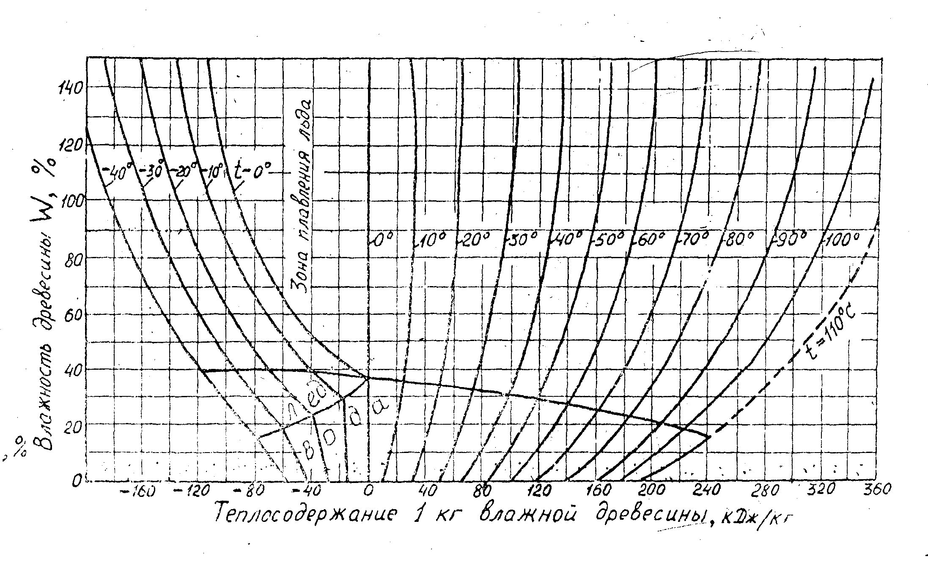

Рис. 3 Диаграмма для определения расхода тепла на прогрев 1 кг влажной древесины

Сокращенная климатологическая таблица
Таблица 38
Наименование города | Расчетная температура, ⁰С
Наименование города | Среднегодовая t_{ср} | Для отопления t_{расч. зим}
1 | 2 | 3
Алма-Ата | 8,7 | - 25
Архангельск | 0,8 | - 31
Баку | 14,4 | - 4
Брянск | 4,9 | - 26
Витебск | 5,1 | - 26
Владивосток | 4 | - 24
Волгоград | 7,6 | - 25
Воронеж | 5,4 | - 26
Горький | 3,1 | - 30
Ереван | 11,6 | - 19
Иркутск | - 1,1 | - 37
Казань | 2,8 | - 32
Калинин | 3,3 | - 29
Киев | 7,2 | - 22
Киров | 1,5 | - 33
Кострома | 2,7 | - 31
Красноярск | 0,5 | - 40
Санкт-Петербург | 4,3 | - 26
Магнитогорск | 1,2 | - 34
Минск | 5,4 | - 25
Москва | 3,8 | - 26
Новороссийск | 12,7 | - 13
Новосибирск | - 0,1 | - 39
Одесса | 9,8 | - 18
Омск | 0 | - 37
Пермь | 1,5 | - 35
Псков | 4,6 | - 26
Рига | 6,2 | - 20
Ростов-на-Дону | 8,7 | - 22
Саратов | 5,3 | - 27
Свердловск | 1,2 | - 35
Ташкент | 13,3 | - 15
Тбилиси | 12,7 | - 8
1 | 2 | 3
Томск | - 0,6 | - 40
Тюмень | 1,3 | - 37
Уфа | 2,5 | - 35
Хабаровск | 1,4 | - 31
Харьков | 6,9 | - 23
Чита | - 3,1 | - 38
Якутск | - 10,3 | - 55
Температура t_{пр} определяется для камер периодического действия в соответствии с указаниями. Для камер непрерывного действия t_{пр}=t_{м}.
Значение плотности p_{WH} определяют по диаграмме рис. 4 в зависимости от породы и начальной влажности расчетного материала.
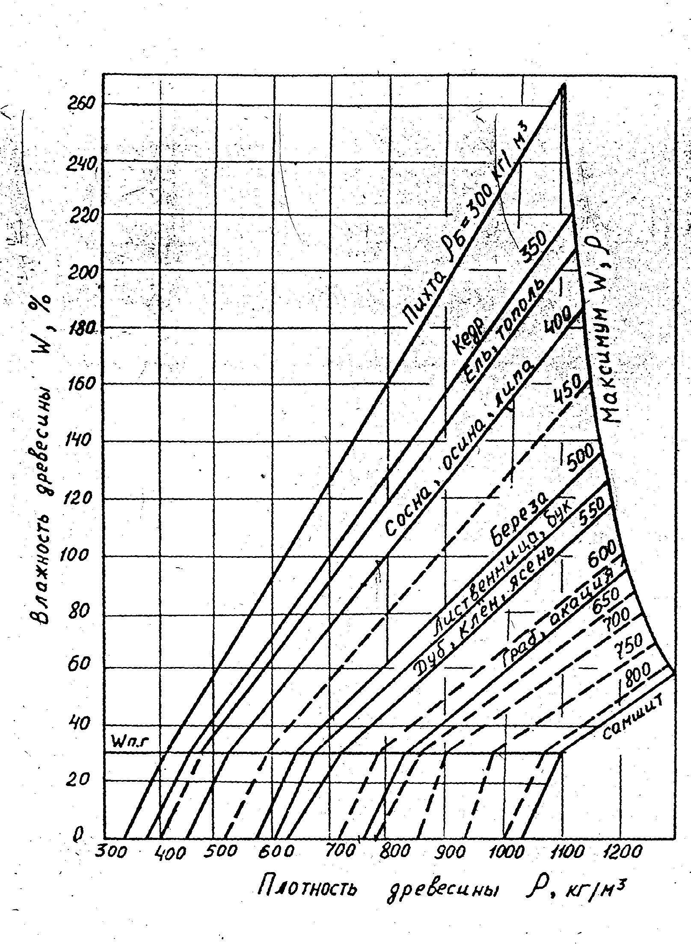

Рис. 4 Диаграмма зависимости плотности древесины от ее влажности

Пример пользования диаграммой (рис.3)
а) Определить расход тепла на прогрев 1 кг сосновой древесины влажностью 60% от температуры – 30⁰с до + 70⁰С. По точкам пересечения горизонтальной прямой W = 60% с кривой – 30⁰С и с кривой +70⁰С находим значения теплосодержаний в левой и правой части диаграммы: – 119 кДж/кг и 198 кДж/кг
q_{пр 1кг зим}=119+198=317 кДж/кг
б) Расход тепла на прогрев 1 м³ древесины для среднегодовых условий q_{пр 1м}³ определяется аналогично по формуле (32), при нагреве от температуры t (см. табл. 38) до t_{пр}.
в) Расход тепла на прогрев древесины в камере в секунду для зимних условий
$Q_{\text{пр}\text{.}\text{зим}}=\frac{q_{\text{пр}\text{.}1м^{3}\text{зим}}×Г_{\text{пр}}β_{ф}}{\text{3600}×τ_{\text{пр}}},\text{кВт},$ (33)
где
Г_{пр} – габаритный объем прогреваемых штабелей, м³.
В камерах периодического действия Г_{пр} = Г, а в камерах непрерывного действия Г_{пр} = Г_{шт}, т.е. габаритному объему одного штабеля;
β_{ф} – объемный коэффициент заполнения штабеля фактическим (расчетным) материалом;
τ_{пр} – продолжительность начального прогрева древесины, ч. Ориентировочно τ_{пр} определяется из расчета 1 ч на каждый сантиметр толщины материала.
г) Расход тепла на прогрев древесины в камере в секунду для среднегодовых условий определяется по аналогичной формуле:
$Q_{\text{пр}\text{.}\text{ср}\text{.}\text{год}}=\frac{q_{\text{пр}\text{.}1м^{3}\text{ср}}×Г_{\text{пр}}β_{ф}}{\text{3600}×τ_{\text{пр}}},\text{кВт},$ (34)
д) Удельный расход тепла на начальный прогрев древесины (на 1 кг подлежащей испарению влаги) в зимних условиях:
$q_{\text{пр}\text{.}\text{зим}}=\frac{q_{\text{пр}\text{.}1м^{3}\text{зим}}}{М_{1м^{3}}},{\text{кДж}}/{\text{кг}}$ (35)
в) Удельный расход тепла на начальный прогрев древесины в среднегодовых условиях:
$q_{\text{пр}\text{.}\text{ср}}=\frac{q_{\text{пр}\text{.}1м^{3}\text{ср}}}{М_{1м^{3}}},{\text{кДж}}/{\text{кг}}$ (36)
ж) Удельный расход тепла на испарение 1 кг влаги определяется для зимних и среднегодовых условий:
При низкотемпературном процессе сушки (режимы М, Н, Ф)
$q_{\text{исп}}=\text{1000}\frac{I_{2}−I_{0}}{d_{2}−d_{0}}−С_{в}×t_{\text{пр},}{\text{кДж}}/{\text{кг}}$ (37)
где
I₂, d₂ – тепло- и влагосодержание отработавшего воздуха, выбрасываемого из камеры (см. табл.5);
I₀, d₀ – тепло- и влагосодержание свежего воздуха, поступающего в камеру;
С_{в} – удельная теплоемкость воды, С_{в}=4,19 кДж/(кг. град).
При поступлении свежего воздуха из помещения цеха допустимо принять d₀=10г/кг, I₀=46кДж/кг.
При поступлении в камеру свежего наружного воздуха его параметры определяются климатическими условиями. Ориентировочно можно принять для зимних условий: d_{0 зим} =0 , I_{0 зим} = t_{расч. зим}, кДж/кг
Потери тепла через ограждения
Таблица 39
Наименование ограждения | S |  | К,  Вт/(м².град) | t_{клм,}  ⁰С | t_{расч.}  ⁰С |  | t_{клм –} t_{расч} |  | Коэффициент  С | Q_{огр}, кВт
Наименование ограждения | Расчетная формула | Значение м² | К,  Вт/(м².град) | t_{клм,}  ⁰С | зим | ср | зим | ср | Коэффициент  С | зим | ср
1 | 2 | 3 | 4 | 5 | 6 | 7 | 8 | 9 | 10 | 11 | 12
1. Наружная боковая стена | $$L×H$$
2. Торцовая задняя стена | $$B×H$$
3. Торцовая передняя стена (без двери) | $$В×Н−в×h$$
4. Потолок | $$B×L$$
5. Пол | $$1\text{.}5×\left(L+2B\right)$$
6. Дверь | $$в×h$$
$$\sum{Q_{\text{огр}\text{.}\text{зим}}=\sum{Q_{\text{огр}\text{.}\text{ср}}}}$$

Примечания: 1. Таблица составлена применительно к рис. 5.
2. В камерах непрерывного действия следует определять площади обеих торцовых стен камеры без дверей и площадь двух дверей.

B
b
h
L
H

Рис. 5 Схема камеры к расчету потерь тепла через ее ограждения

Для среднегодовых условий:
- при положительной температуре d_{о ср} = 5г/кг, I_{о ср} = t_{ср} + 0,001 d_{о ср}(1,93 + t_{ср} + 2490), кДж/кг,
- при отрицательной d_{о ср} = 0, I_{о ср} = t_{ср}, кДж/кг.
- при высокотемпературном процессе сушки
$q_{\text{исп}}=i_{2}−C_{в}×\text{100},{\text{кДж}}/{\text{кг}},$ (38)
где
i₂ – теплосодержание (энтальпия) удаляемого пара, кДж/кг;
С_{в} – удельная теплоемкость воды, С_{в}=4,19 кДж/(кг.град).
з) Расход тепла в камере на испарение влаги в секунду для зимних и среднегодовых условий:
$Q_{\text{исп}}=q_{\text{исп}}×М_{р},\text{кВт},$ (39)
где
М_{р} – расчетное количество испаряемой влаги, кг/с.
и) Расчет потерь тепла через ограждения камеры (крайней в блоке) в секунду выполняется для каждого ограждения для зимних и среднегодовых условий по формуле:
$Q_{\text{огр}\text{.}\text{зим}}=S×K×\left(t_{\text{кам}}−t_{\text{расч}}\right)×С×{\text{10}}^{−3},\text{кВт}$ (40)
где
S – площадь поверхности ограждения, м²;
К – коэффициент теплопередачи данного ограждения, Вт/(м². град). Значение К принимаются по таблице (41);
t_{кам} – температура агента сушки в камере определяется как среднее значение температур на входе и выходе из штабелей, т.е.
$t_{\text{кам}}=\frac{t_{1}+t_{2}}{2},^{0}С$ (41)
где
t_{расч} – расчетная температура вне камеры для зимних и среднегодовых условий, ⁰С;
С – коэффициент увеличения теплопотери, равный 1,5 – при мягких режимах сушки и 2 – при нормальных, форсированных и высотемпературных.
Если ограждения располагаются внутри здания сушильного цеха, то t_{расч} принимается 15…20⁰С. Если же они соприкасаются с наружным воздухом, то t_{расч.зим} и t_{ср} определяются по климатологическим таблицам (см.табл.38 ).
Расчет теплопотери через ограждения камеры сводят в таблицу (39).
4.7.6. Определение расхода пара
а) Максимальный расход пара в секунду для камер периодического действия в период прогрева
$D_{\text{пр}\text{.}\text{зим}}=\frac{Q_{\text{пр}\text{.}\text{зим}}+\sum{Q_{\text{огр}\text{.}\text{зим}}}}{ч},{\text{кг}}/с,$ (42)
где
ч – теплота парообразования (конденсации) пара, кДж/кг, определяется по таблице (40);
Основные параметры сухого насыщенного водяного пара
(теплоносителя внутри калорифера)
Таблица 40
Давление (абс)  Р, МПа | 0,2 | 0,25 | 0,3 | 0,35 | 0,4 | 0,45 | 0,5 | 0,6
Температура  t_{т.н,} ⁰C | 120,2 | 127,4 | 133,5 | 138,9 | 143,6 | 147,9 | 151,8 | 158,3
Теплота парообразования (конденсации) ч, Кдж/кг | 2202 | 2182 | 2164 | 2148 | 2134 | 2121 | 2108 | 2086

- для камеры периодического действия в период сушки
$D_{\text{суш}\text{.}\text{зим}}=\frac{Q_{\text{исп}\text{.}\text{зим}}+\sum{Q_{\text{огр}\text{.}\text{зим}}}}{ч},{\text{кг}}/с,$ (43)
- для камеры непрерывного действия, в которой прогрев и сушка происходят одновременно
$D_{\text{суш}\text{.}\text{зим}}=\frac{Q_{\text{пр}\text{.}\text{зим}}+Q_{\text{исп}\text{.}\text{зим}}+Q_{\text{огр}\text{.}\text{зим}}}{ч},{\text{кг}}/с$ (44)
б) Максимальный расход пара сушильным цехом в единицу времени
- на блок камер периодического действия
$D_{\text{цеха}\text{.}\text{зим}}=D_{\text{пр}\text{.}\text{зим}}×П_{\text{пр}}+D_{\text{суш}\text{.}\text{зим}}×n_{\text{суш}},{\text{кг}}/с,$ (45)
где
П_{пр} – число камер, в которых одновременно производится прогрев древесины, принимается равным 1/3…1/6 от общего числа камер П_{к}, но не менее одной;
n_{суш} – число камер, в которых производится сушка,
$n_{\text{суш}}=n_{к}−n_{\text{пр}},$ (46)
где
n_{к} – принятое число сушильных камер, определенное в технологическом расчете;
На блок камер непрерывного действия
$D_{\text{цеха}\text{.}\text{зим}}=D_{\text{суш}\text{.}\text{зим}}×n_{к},{\text{кг}}/с$, (47)
Следует указать также максимальный часовой расход пара сушильным цехом.
в) Расход пара на годовую программу
$D_{\text{год}}=\frac{q_{\text{ср}}×М_{1м^{3}}}{\text{1000}×ч}\sum{Ф×С_{\text{длит}},т/{\text{год}}}$, (48)
где
q_{ср} – суммарный удельный расход тепла на сушку для среднегодовых условий, кДж\кг;
М_{1м}³ – количество влаги, испаряемой из 1м³ древесины, кг/м³;
ΣФ – общий объем подлежащих сушке фактических пиломатериалов, м³;
С_{длит.} – коэффициент, учитывающий увеличение расхода пара при сушке пиломатериалов, сохнущих медленнее расчетного материала;
ч – теплота парообразования (конденсации) пара, кДж/кг.
Потери тепла через смежные (междукамерные) стены в расчет не принимаются. Чтобы правильно определить расчетную температуру для всех ограждающих поверхностей, необходимо выбрать возможный вариант планировки камер в цехе.
Для определения коэффициента теплопередачи ограждений необходимо знать их конструкцию, т.е. толщину и материал. Толщина наружных стен стационарных лесосушильных камер рекомендуется в два (510 мм) или в два с половиной (640 мм) кирпича, а внутренних между смежными камерами – полтора кирпича (380 мм). Ограждения сборнометаллических камер изготовляются в виде щитов толщиной 120-150 мм с каркасом из профильной стали, с двусторонней обшивкой их листовым металлом толщиной 2 мм и заполнением теплоизоляцией (шлаковата, стекловата, асбест и т.п.). Значение коэффициента теплопередачи кирпичных стен, потолка (из железобетонных плит с утеплителем), ограждений сборных камер указаны в таблице (41)

Значение коэффициента теплопередачи ограждений сушильных камер
Таблица 41
Наименование ограждений | Коэффициент теплопередачи К,  Вт/(м².град.)
Стена кирпичная с односторонней штукатуркой толщиной:  250 мм  380 мм  510 мм  640 мм  770 мм | 2,04  1,53  1,23  1,03  0,88
Потолок плиты железобетонные толщиной 100 мм с настилом двух слоев рубероида и утеплителем:  шлаковой засыпкой толщиной 350 мм  смесью опилок с глиной толщиной 300 мм | 0,7  0,8
Дверь каркасная с обшивкой листами нержавеющего металла и теплоизоляцией толщиной 100 мм | 0,6
Ограждения сборных камер – каркасные с обшивкой листовым металлом (с внутренней стороны – нержавеющим) и теплоизоляцией толщиной 120-150 мм | 0,6

Для камер любых конструкций в настоящее время рекомендуются каркасные (из профильной стали) двери, покрытые листами нержавеющего металла с теплоизоляцией (например, слой листового асбеста толщиной 4-5 мм). Для таких дверей следует принимать К = 0,6 Вт/(м². град).
Коэффициент теплопередачи пола принимается равным половине значения коэффициента теплопередачи наружной стены. При расчете площади пола ширина внешней зоны теплопотерь через фундаменты принимается равной 1,5 м.
Общие теплопотери через ограждения камеры для зимних ΣQ_{огр.зим} и среднегодовых условий ΣQ_{огр.ср} находятся путем суммирования потерь тепла через все ограждающие конструкции.
к) Удельный расход тепла на потери через ограждения (на 1 кг испаряемой влаги) для зимних условий:
$q_{\text{огр}\text{.}\text{зим}}=\frac{{ΣQ}_{\text{огр}\text{.}\text{зим}}}{М_{р}},{\text{кДж}}/{\text{кг}}$ (49)
л) Удельный расход тепла на потери через ограждения для среднегодовых условий:

$q_{\text{огр}\text{.}\text{ср}}=\frac{{ΣQ}_{\text{огр}\text{.}\text{ср}}}{М_{р}},{\text{кДж}}/{\text{кг}}$ (50)
м) Суммарный удельный расход тепла на сушку для зимних условий:
$q_{\text{зим}}=q_{\text{пр}\text{.}\text{зим}}+q_{\text{исп}\text{.}\text{зим}}+q_{\text{огр}\text{.}\text{зим}},{\text{кДж}}/{\text{кг}}$ (51)
н) Суммарный удельный расход тепла на сушку для среднегодовых условий:
$q_{\text{ср}}=q_{\text{пр}\text{.}\text{ср}}+q_{\text{исп}\text{.}\text{ср}}+q_{\text{огр}\text{.}\text{ср}},{\text{кДж}}/{\text{кг}}$ (52)
Значение С_{длит} определяется по табл. (42) в зависимости от отношения средневзвешенной продолжительности сушки фактических пиломатериалов τ_{суш.ср.} к продолжительности сушки расчетного материала τ_{суш.} Средневзвешенная продолжительность сушки фактических пиломатериалов:
$τ_{\text{суш}\text{.}\text{ср}}=\frac{τ_{1}×Ф_{1}+τ_{2}×Ф_{2}+\text{.}\text{.}\text{.}\text{.}+τ_{n}×Ф_{n}}{ΣФ},ч,$ (53)
где
τ₁, τ₂, … τ_{n} – продолжительность сушки фактических пиломатериалов (см. табл. 27), ч;
Ф₁, Ф₂, …Ф_{n} – годовой объем этих же пиломатериалов (см. табл. 32), м³.

Значение С_{дл}
Таблица 42
$$\frac{τ_{\text{суш}\text{.}\text{ср}}}{τ_{\text{суш}}}$$ | 1 | 2 | 3 | 4 | 5 | 6 | 7 | 8
При низкотемпературном процессе сушки | 1,0 | 1,2 | 1,4 | 1,6 | 1,8 | 2, | 2,2 | 2,4
При высокотемпературном процессе сушки | 1,0 | 1,1 | 1,2 | 1,3 | 1,4 | 1,5 | 1,6 | 1,7
4.7.7. Выбор конденсатоотводчиков
Для предохранения отвода не отработавшего пара и удаления из калориферов скопляющегося (по мере отдачи паром тепла агенту сушки) конденсата применяются различные конденсатоотводчики: гидростатические, термостатические и термодинамические. В настоящее время наилучшим признаны термодинамические конденсатоотводчики, компактные и надежные в работе. Диаметр условного прохода термодинамических конденсатоотводчиков выбирается по диаграмме (рис. 6 ) в зависимости от производительности П=D_{суш.зим} и давления пара в калориферах.

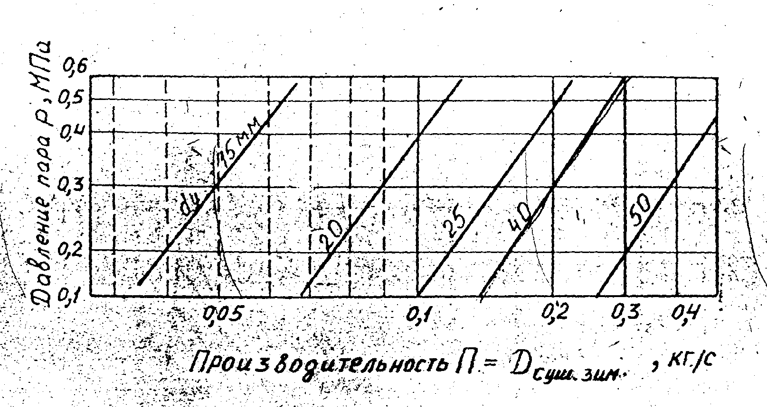

Рис. 6 Диаграмма для выбора диаметра словного прохода термодинамического конденсатоотводчика

В таблице (43) устанавливаются основные параметры выбранного термодинамического конденсатоотводчика.

Техническая характеристика термодинамических конденсатоотводчиков
типа 45 ч 15 нх.
Таблица 43
Условный проход d_{y}, мм | Коэффициент пропускной способности К_{V}, кг/ч | Габаритные размеры, мм |  | Резьба трубная,  дюйм | Масса,  кг
Условный проход d_{y}, мм | Коэффициент пропускной способности К_{V}, кг/ч | длина  L | высота  H | Резьба трубная,  дюйм | Масса,  кг
15  20  25  32  40  50 | 800  1000  1250  1600  2000  2500 | 90  100  120  140  170  200 | 192  213  250  300  310  335 | ½  ¾  1  1 ¼  1 ½  2 | 2,45  4,05  6,55  8,50  13,50  17,30
  - Разработка плана сушильного цеха
Основой для ориентировочного расчета площади сушильного цеха служит площадь камер, определяемая исходя из конструкции камер (размеров) и их потребного количества, определенного в технологическом расчете, и составляющая в среднем 25% от общей площади цеха (см. табл. 44).
Ориентировочный состав и соотношение площадей участков сушильного цеха
Таблица 44
Наименование участков и помещений | Процент от общей площади цеха | Среднее значение графы 2, %
1 | 2 | 3
1. Производственные участки
Сушильные камеры | 18 – 30 | 25
Траверсные коридоры | 10 – 25 | 23
Помещения для формирования сырых штабелей | 5 – 8 | 6
Склад сырых пиломатериалов (штабелей) | 8 – 12 | 10
Помещение для расформированных сухих штабелей | 7 – 10 | 8
Склад сухих пиломатериалов  (остывочное помещение) | 10 – 22 | 17
Коридор управления | 2 – 5,5 | 4
ИТОГО |  | 93
2. Вспомогательные помещения
Лаборатория цеха (15-25м²) | - | -
Механическая мастерская (10-20м²) | - | -
Контора, комната начальника цеха (10-16м²) | - | -
ИТОГО | 2 – 4 | 3
3. Бытовые помещения
Комната отдыха Размер бытовых помещений
Курительная находится в зависимости
Гардероб от мощности цеха (количества
Душ, санузел работающих)
ИТОГО | 3 – 4 | 4
ВСЕГО |  | 100

Планировка цеха должна обеспечить рациональную организацию всего технологического процесса в цехе, механизацию трудоемких погрузочно-разгрузочных и транспортных операций, соблюдение требований техники безопасности и санитарных норм и т.п. Состав основных участков и помещений цеха зависит от применяемого типа камер, принятых способов и механизмов по формированию и расформированию сушильных штабелей, а также от планируемой механизации транспортных работ и мощности цеха. При разработке плана цеха необходимо добиваться такого взаимного размещения всех участков цеха, которое обеспечит минимальные затраты времени и труда на проведение транспортных и погрузочно-разгрузочных работ. Перечень участков и помещений сушильного цеха и примерное соотношение их площадей указаны в таблице (44). Центральное место на планировке занимает блок сушильных камер, допускается расположение камер в два блока при значительном их количестве. Коридор управления либо вычерчивается полностью на планировке (камеры периодического действия), либо указывается его местонахождение, т.е. лестница, ведущая в этот коридор (камеры непрерывного действия). К коридору управления, как правило, примыкает лаборатория цеха.
Участок формирования сушильных штабелей располагается близко у дверей цеха, через которые завозятся пакеты сырых пиломатериалов, размещаются пакеты прокладок, механизм укладки сушильных штабелей, а также формируемый пакет или штабель. Изображение этого участка зависит от типа сушильных штабелей (см. рис. 7 ) и применяемой механизации.

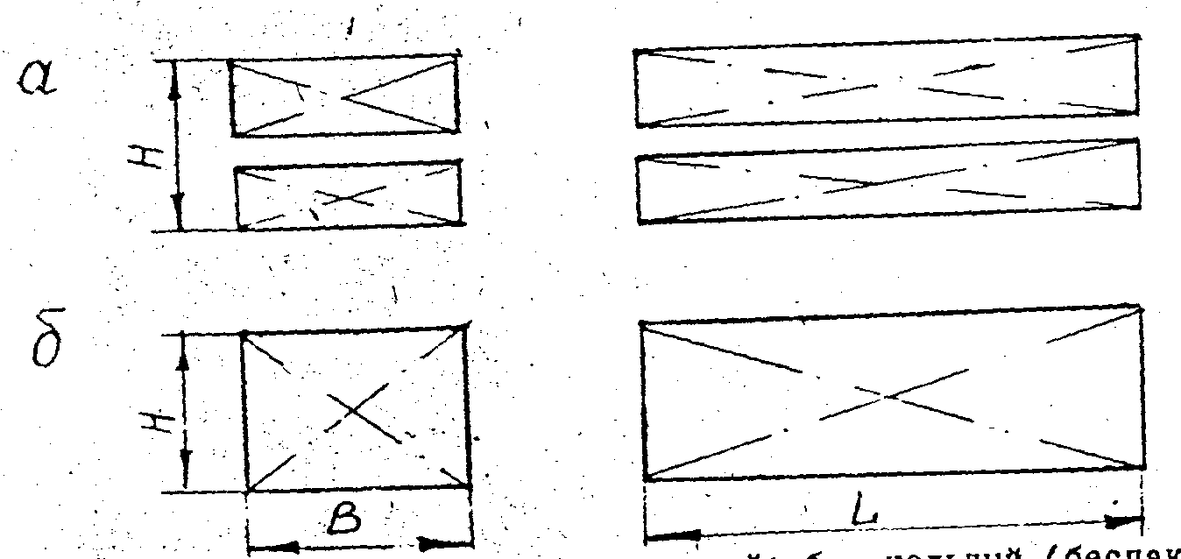

Рис. 7 Типы штабелей:
а – пакетный; б – цельный.

Склад сырых пиломатериалов обеспечивает загрузку камер в установленные сроки. Количество штабелей на складе обычно равно суточному запасу пиломатериалов, что составляет 15 – 25 % от количества штабелей во всех камерах, но не менее числа штабелей в одной камере при малом количестве камер.
Емкость склада сухих пиломатериалов (остывочного помещения) обычно рассчитана на хранение двух – четырехсуточного запаса пиломатериалов, что приблизительно соответствует емкости блока камер периодического действия. Для сушильного цеха, оборудованного камерами непрерывного действия, количество штабелей на складе сухих пиломатериалов принимается равным примерно 3/5 количества штабелей во всех камерах. Конкретная площадь и компоновка этого участка зависят от назначения склада (только как остывочные помещения, а также для буферного запаса), способа хранения (в штабелях или пакетах), вида транспорта и объема сушки.
Участок формирования сушильных штабелей располагается близко к остывочному помещению (складу сухих пиломатериалов). Его изображение зависит от применяемой на разборке штабелей механизации. На предприятиях с небольшой мощностью сушильного цеха (до 7 – 10 тыс. м³ в год) при применении лифта участок расформирования иногда совмещают с участком формирования сушильных штабелей. Это вызывает увеличение протяженности транспортных перевозок, образование встречных грузопотоков, но все – таки оказывается экономически выгодным в связи с увеличением коэффициента загрузки лифта.
Для внутрицеховых перевозок сушильных штабелей используют рельсовый транспорт. Ширина колеи, как правило, 1000 мм. В отдельных случаях (в современных камерах непрерывного действия с поперечной штабелевкой) вместо рельсов используют роликовые шины. Для перемещения штабелей с одной колеи на другую применяют траверсные тележки, движущиеся вдоль фронта сушильных камер по рельсам, уложенным в специальном углублении, называемом траверсных коридором. Для обслуживания камер с поперечной штабелевкой траверсные тележки делают узкими (2м) и монтируют на них отрезки рельсов или роликовых шин в количестве, соответствующем установленным в камере. В цехе с камерами непрерывного действия предусматривают два траверсных коридора: с загрузочного и разгрузочного концов камер. При разборке плана цеха следует обеспечить возврат освобождающихся подштабельных оснований (вагонеток, треков, поддонов, швеллеров) и прокладок к месту формирования штабелей.
Площадь служебных и бытовых помещений следует определить по данным табл. 44. На планировке цеха служебные и бытовые помещения обычно располагаются рядом. Все указанные участки сушильных цехов, в том числе траверсные коридоры со стороны загрузки камер непрерывного действия, участки формирования штабелей, склады сырых и сухих штабелей, следует размещать в закрытых отапливаемых помещениях с естественным и искусственным освещением и приточно-вытяжной вентиляцией.
Сушильный цех может располагаться в отдельном стоящем здании или в одном здании с цехом раскроя пиломатериалов и механической обработки заготовок.
Вариантов компоновки участков сушильных цехов множество, на рис. 8 представлен вариант планировки сушильного цеха с камерами периодического действия.
Размеры сушильного цеха устанавливаются с учетом стандартных размеров балок, ферм и сетки колонн. Ширина здания цеха может перекрываться стандартными балками или фермами пролетом в 6, 9, 12, 18, 24, 30, 36 м, а также их сочетанием в необходимой последовательности. Длина здания цеха должна быть кратна шагу колонн, т.е. 6 или 12 м. При строительном оформлении здания цеха надлежащим образом размещаются дверные и оконные проемы с учетом противопожарных требований, а также обеспечения необходимой естественной освещенности помещений и рациональной организации технологического процесса. При освещении цеха в дневное время только естественным светом ширина его не должна превышать 24 м, в противном случае кроме основного освещения боковыми окнами предусматривается дополнительное освещение за счет верхних фонарей, располагаемых над траверсным коридором.
Чертеж плана сушильного цеха вычерчивается в масштабах 1:50 или 1:100; 1:200. На чертеже над основной надписью должен располагаться перечень основных помещений и оборудования цеха. На плане цеха следует указать размеры цеха, сетку колонн и привязку оборудования.
  - Описание технологического процесса сушки
4.9.1. Транспортные и погрузочно-разгрузочные операции. Применяемые механизмы
Следует описать предлагаемые в проекте механизмы для осуществления транспортных операций, включающих подвозку сырых пиломатериалов на формировочную площадку, перемещение сформированных сушильных штабелей или пакетов на складе сырых штабелей, загрузку их в сушильные камеры и выгрузку из камер, подачу в остывочное помещение, а затем, после выдержки, на расформировочную площадку, отправку высушенных пиломатериалов потребителю и возврат прокладок и подштабельных оснований на участок формирования штабелей.
Необходимо указать тип формируемых штабелей и механизмы, применяемые для формирования и расформирования штабелей.
Описание используемых средств механизации должно соответствовать чертежу плана сушильного цеха.
4.9.2. Составление рабочего режима сушки пиломатериалов в камерах периодического действия
Перечень технологических операций, осуществляемых в камере, представлен в таблице 45 в необходимой последовательности. Необходимо указать параметры среды и ориентировочную продолжительность технологических операций процесса сушки заданных пиломатериалов (заготовок), используя следующие рекомендации.
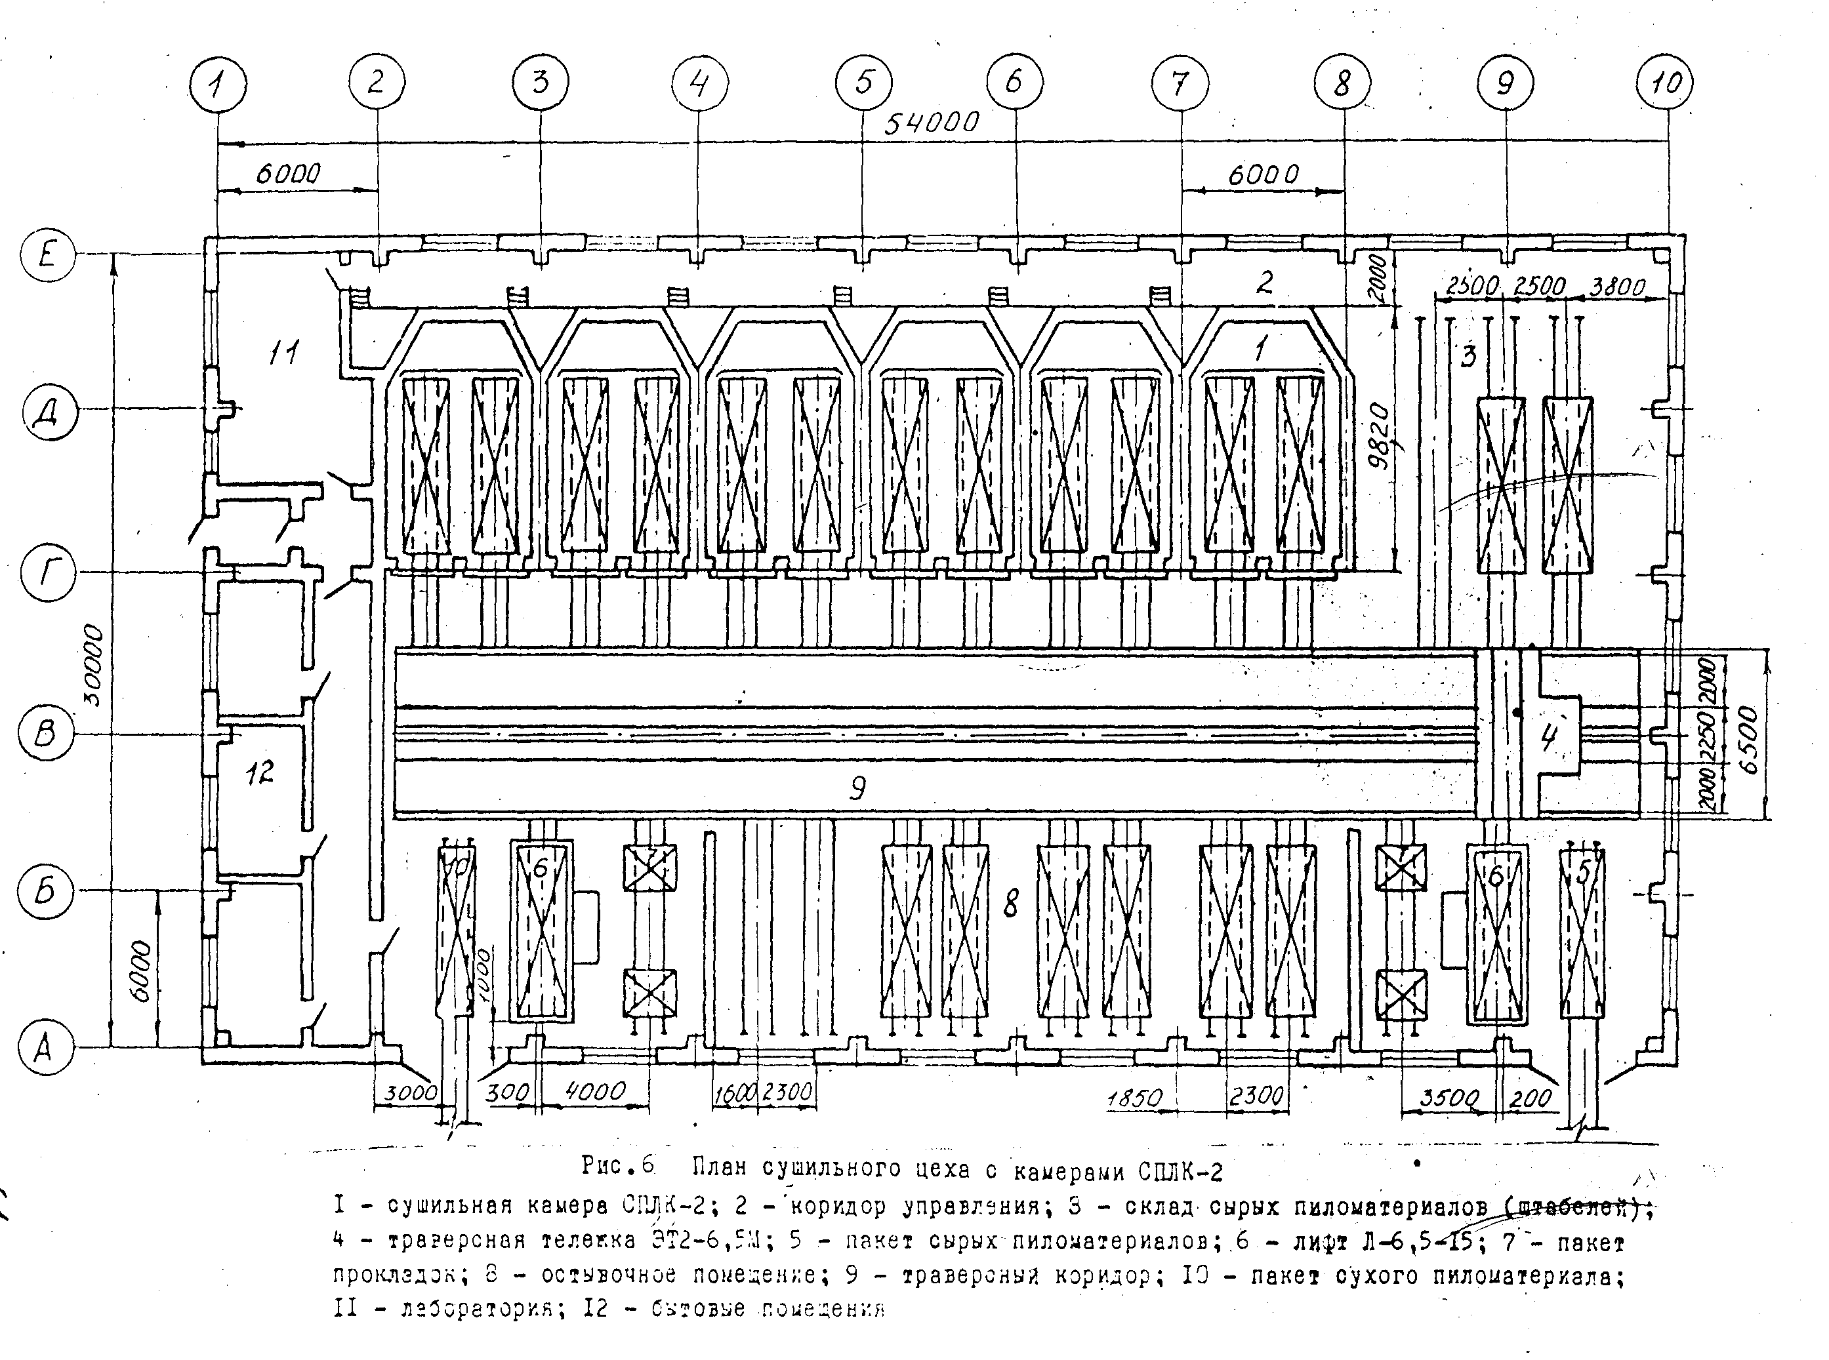
Рис. 8

77

Рабочий режим процесса сушки в камерах периодического действия
Таблица 45
Наименование технологического этапа сушки | Влажность древесины в начале и конце этапа, % | Параметры среды |  | Ориентировочная продолжи-  тельность τ, ч
Наименование технологического этапа сушки | Влажность древесины в начале и конце этапа, % | t, ⁰С | Δt, ⁰ | Ориентировочная продолжи-  тельность τ, ч
Начальный прогрев
Сушка по 1 ступени режима
Сушка по 2 ступени режима
Промежуточная влаготеплообработка (ВТО)
Сушка по 3 ступени режима
Конечная после конечной
ВТО
Кондиционирующая обработка
Охлаждение материала в камере
а) Начальный прогрев древесины
Для интенсивного начального прогрева древесины перед сушкой в камере создается высокая степень насыщенности среды при повышенной (по сравнению с первой ступенью режима сушки) температуре.
Температуру среды при прогреве пиломатериалов мягких хвойных пород (сосна, ель, кедр, пихта) поддерживают в зависимости от их толщины и категории режима сушки (см. табл 46). При прогреве пиломатериалов других пород устанавливают температуру среды выше, чем по первой ступени режима сушки: для лиственницы и твердых лиственных пород на 5⁰С, а для мягких лиственных пород (береза, ольха, осина, тополь, липа) – на 8⁰С, но в обоих случаях не выше 100⁰С.
Рекомендуемая температура при прогреве пиломатериалов
мягких хвойных пород
Таблица 46
Категория  режима | Температура, ⁰С при толщине пиломатериалов, мм
Категория  режима | До 22 | св. 22  до 32 | св. 32  до 40 | св. 40  до 50 | св. 50  до 60 | св. 60  до 75 | св. 75  до 100
М | 67 | 67 | 64 | 64 | 63 | 60 | 60
Н | 98 | 94 | 90 | 85 | 80 | 72 | 63
Ф | 100 | 100 | 100 | 100 | 98 | 88 | -
ВТ | 101 | 101 | 101 | 101 | 101 | 101 | -

Психрометрическую разность при начальном прогреве поддерживают на уровне Δt_{пр} = 0,5-1,5⁰С. Древесину прогревают до тех пор, пока разность между температурой среды и температурой в центре доски или заготовки не достигнет 3⁰С. Ориентировочно длительность начального прогрева определяется из расчета 1 ч на каждый сантиметр толщины материала.
Во время прогрева в камеру подают пар через увлажнительные трубы при включенных калориферах, работающих вентиляторах и закрытых приточно-вытяжных каналах. На прогрев древесины расходуется много пара, поэтому проводить начальный прогрев одновременно во многих камерах сушильного блока не рекомендуется.
б) Сушка до переходной влажности 20% (25% при сушке нормальными и форсированными режимами пиломатериалов хвойных пород).
После прогрева древесины осуществляется ее сушка. В соответствии с выбранными режимами сушки заданных материалов укажите параметры сушильного агента (t, Δt) на первой и второй ступени режима низкотемпературного процесса и только на первой ступени высокотемпературного режима сушки (см. табл.9).
в) Промежуточная влаготеплообработка проводится для уменьшения внутренних напряжений, возникающих в древесине при сушке. Промежуточной влаготеплообработке подвергают пиломатериалы повышенных толщин (отмеченные в табл. 47значком «x») при переходе со второй на третью ступень режима низкотемпературного процесса сушки или с первой на вторую ступень режима высокотемпературного процесса. Во время этой обработки температура среды поддерживается на 8⁰С выше температуры предшествующей ступени режима, но не должна превышать 100⁰С, а психрометрическая разность устанавливается равной 1,5 – 2⁰С.
Продолжительность промежуточной влаготеплообработки принимается равной 1/3 общего времени конечной и промежуточной обработок, указанного в табл. 47. Если в спецификации есть материалы, для которых должна проводиться промежуточная влаготеплообработка, то определите ее параметры и ориентировочную продолжительность.

Ориентировочная общая продолжительность влаготеплообработок
Таблица 47
Толщина пиломатериалов, мм | Продолжительность влаготеплообработок, ч
Толщина пиломатериалов, мм | Сосна, ель, пихта, осина, тополь, кедр, липа | Береза, ольха | Лиственница | Бук, клен | Дуб, ильм, орех, граб, ясень
До 22 | 1,5 | 2 | 3 | 3,5 | 4
Св. 22 до 32 | 2 | 3 | 4 | 5 | 6
Св. 32 до 40 | 3 | 6 | 8 | 10 | 12^{x}
Св. 40 до 50 | 6 | 12 | 14^{x} | 16^{x} | 20^{x}
Св. 50 до 60 | 9 | 18^{x} | 21^{x} | 24^{x} | 30^{x}
Св. 60 до 75 | 14^{x} | 30^{x} | 35^{x} | 40^{x} | 50^{x}
Св. 75 | 24^{x} | 60^{x} | 65^{x} | 70^{x} | 80^{x}
г) Сушка до конечной влажности производится при параметрах последней ступени режима сушки. Укажите параметры (t, Δ t) последней ступени режима сушки, в соответствии с выбранными режимами (см. табл.9).
д) Конечная влаготеплообработка проводится с целью снятия или уменьшения остаточных внутренних напряжений. Конечной влаготеплообработки подвергают пиломатериалы, высушиваемые по I и II категориям качества. При применении высокотемпературных режимов сушки и при сушке пиломатериалов твердых лиственных пород и лиственницы независимо от назначения древесины проведения конечной влаготеплообработки обязательно в целях предупреждения внутренних трещин.
Во время конечной обработки температура среды поддерживается на 8⁰С выше температуры на последней ступени режима, но не выше 100⁰С. Психрометрическая разность устанавливается равной 0,5 – 1⁰С. Продолжительность конечной влаготеплообработки принимается по таблице 47 При необходимости проведения промежуточной влаготеплообработки, на конечную обработку используется 2/3 общего времени, указанного в табл. 47.
Пиломатериалы, высушиваемые высокотемпературными режимами, охлаждают перед влаготеплообработкой до 95 – 100⁰С, для чего открывают приточно-вытяжные каналы и при необходимости двери камер при работающих вентиляторах.
Укажите параметры конечной влаготеплообработки заданных материалов и ориентировочную продолжительность.

е) Подсушка после конечной влаготеплообработки
После конечной влаготеплообработки пиломатериалы выдерживают в камере при психрометрической разности последней ступени режима сушки в течение 2-3 часов для подсушки поверхности.
ж) Кондиционирующая обработка.
Кондиционирующую обработку проводят в обязательном порядке для пиломатериалов I категории качества для выравнивания влажности древесины по объему штабеля и по толщине пиломатериалов, для чего в камере поддерживают такое состояние среды, при котором недосушенные сортименты подсыхают, а пересушенные увлажняются. Во время кондиционирующей обработки температура среды устанавливается равной температуре на последней ступени режима, но не выше 100⁰С, а степень насыщенности должна соответствовать (по диаграмме равновесной влажности [1], с 44) средней заданной конечной влажности древесины, увеличенной на 1%. Продолжительность кондиционирующей обработки ориентировочно равна половине продолжительности конечной влаготеплообработки. Если в цехе высушивается какой-либо материал по 1 категории качества, определите параметры кондиционирующей обработки этого материала.
з) Охлаждение материала в камере. Охлаждение материала в камере до 30 – 40⁰С проводят при открытых приточно-вытяжных каналах и неработающих вентиляторах, подачу пара в калориферы прекращают, двери полуоткрывают. Ориентировочная продолжительность охлаждения составляет 1 час на каждый сантиметр толщины материала. Выкатка из камеры неостывших штабелей не допускается. Укажите продолжительность охлаждения высушенных пиломатериалов (заготовок).
4.9.3.Расчет погрузочно-разгрузочного оборудования (выполняется при условии сушки в камерах непрерывного действия)
Требуемое количество погрузочно-разгрузочного оборудования определяется отношением необходимого объема работы к производительности устанавливаемого оборудования по формуле:
$N=\frac{Ф×К_{Н}}{П_{\text{год}}},$ (54)
где
Ф – объем работы в году, который необходимо выполнить для обеспечения нормальной работы цеха, м³;
К_{Н} – коэффициент, учитывающий неравномерное поступление древесины. К_{Н}=1- 1,5;
П_{год} – годовая производительность оборудования, м³.
Необходимый объем работы Ф определяется годовым объемом подлежащих сушке пиломатериалов (фактических) и количеством операций, осуществляемых механизмом с одним и тем же материалом.
Годовая производительность автопогрузчиков, кранов, кран – балки определяется по формуле:
$П_{\text{год}}=\frac{Т_{\text{год}}×q×К_{д}}{t_{ц}},м^{3}$ (55)
где
Т_{год} – количество часов работы механизма в году;
q – объем пакета, м³;
К_{д} – коэффициент использования рабочего времени (обычно 0,7 – 0,9);
t_{ц} – продолжительность одного цикла, ч.
Количество часов работы механизмов в году:
$Т_{\text{год}}=t×i×n,ч$ (56)
где
t – количество часов в смене;
i – число смен в сутки;
n – число рабочих дней в году.
При двухсменной работе оборудования в течение 260 рабочих дней:
$$Т_{\text{год}}=8×2×\text{260}=\text{4160}ч$$
Объем пакета
$q=L×B×H×β_{g}×β_{ш}×β_{в},м^{3}$ (57)
где
L, B, H – габаритные размеры пакета, м;
β_{g}, β_{ш,} β_{в} – коэффициенты заполнения пакета по длине, ширине и высоте.
Продолжительность одного цикла оборудования зависит от вида механизма, объема пакета, расстояния его перемещения, но ориентировочно может быть принятой равной 6 – 8 мин.
Годовая производительность пакетоформирующих машин, штабелеукладчиков и лифтов при укладке и разборке пакетов или штабелей пиломатериалов определяется по формуле:
$П_{\text{год}}=П_{\text{см}}×i×n,м^{3}$ (58)
где
П_{см} – сменная производительность оборудования, определяемая по таблице 48.

Производительность труда при различных способах укладки
и разборки штабелей и пакетов для камерной сушки
Таблица 48
Способы укладки и разборки  штабелей и пакетов | Число человек в бригаде | Производитель-  ность за смену, м³ | Производитель-ность, м³/н-ч | Затраты труда  н-ч/м³
Ручная укладка в сушильные штабеля (без шпаций) | 2 | $$\frac{\text{25}−\text{30}}{\text{35}−\text{40}}$$ | $$\frac{1,\text{56}−1,\text{88}}{2,\text{19}−2,\text{50}}$$ | $$\frac{0,\text{64}−0,\text{53}}{0,\text{45}−0,\text{40}}$$
Ручная разборка сушильных штабелей | 2 | $$\frac{\text{50}−\text{60}}{\text{70}−\text{80}}$$ | $$\frac{3,\text{10}−3,\text{70}}{4,\text{30}−5,\text{00}}$$ | $$\frac{0,\text{32}−0,\text{28}}{0,\text{23}−0,\text{20}}$$
Ручная укладка в штабеля с эстакады (без шпаций) | 2 | $$\frac{\text{30}−\text{35}}{\text{40}−\text{45}}$$ | $$\frac{1,\text{88}−2,\text{19}}{2,\text{50}−2,\text{80}}$$ | $$\frac{0,\text{53}−0,\text{45}}{0,\text{40}−0,\text{36}}$$
Укладка в пакеты с помощью пакетоформирующей машины | 3 | $$\frac{\text{159}}{\text{275}}$$ | $$\frac{6,\text{62}}{\text{11},\text{46}}$$ | $$\frac{0,\text{151}}{0,\text{087}}$$
Укладка в штабеля (без шпаций) с помощью лифтов и вертикальных подъемников | 2 | $$\frac{\text{35}−\text{40}}{\text{50}−\text{55}}$$ | $$\frac{2,\text{20}−2,\text{50}}{3,\text{10}−3,\text{44}}$$ | $$\frac{0,\text{45}−0,\text{40}}{0,\text{32}−0,\text{29}}$$
Разборка штабелей с помощью лифтов и вертикальных подъемников | 2 | $$\frac{\text{70}−\text{80}}{\text{150}−\text{160}}$$ | $$\frac{4,\text{40}−5,\text{00}}{5,\text{20}−6,\text{80}}$$ | $$\frac{0,\text{23}−0,\text{20}}{0,\text{16}−0,\text{15}}$$
Укладка щтабелеукладчиками | 3 | $$\frac{\text{100}−\text{125}}{\text{150}−\text{175}}$$ | $$\frac{4,\text{16}−4,\text{80}}{6,\text{25}−7,\text{25}}$$ | $$\frac{0,\text{24}−0,\text{21}}{0,\text{16}−0,\text{14}}$$
Ручная укладка пакетов (без шпаций) | 2 | $$\frac{\text{33}−\text{40}}{\text{46}−\text{52}}$$ | $$\frac{2,\text{08}−2,\text{50}}{2,\text{86}−3,\text{23}}$$ | $$\frac{0,\text{48}−0,\text{40}}{0,\text{35}−0,\text{31}}$$
Ручная разборка пакетов | 2 | $$\frac{\text{66}−\text{80}}{\text{92}−\text{104}}$$ | $$\frac{4,\text{16}−5,\text{00}}{5,\text{72}−6,\text{46}}$$ | $$\frac{0,\text{24}−0,\text{20}}{0,\text{18}−0,\text{16}}$$
Примечание. 1. При укладке штабелей на пакетоформирующих машинах средняя длина пиломатериалов принята равной 5 м.
2. В числителе приводится производительность труда при укладке и разборке досок сечением 25*140*5500 мм, в знаменателе – сечением 50*140*5500 мм.
Процент загрузки оборудования:
$f=\frac{N}{N_{1}}×\text{100}\text{,\%}$ (59)
где
N – требуемое количество оборудования;
N₁ – принятое количество оборудования.
Для увеличения загрузки оборудования следует для некоторых участков, там, где есть такая возможность, планировать работу не в две смены, а в одну.
В сушильных цехах небольшой мощности некоторые виды оборудования используются не в полной мере, но их установка является рациональной с точки зрения организации технологического процесса и облегчения условий труда.

ПРИМЕР РАСЧЕТА ЛИФТА
В сушильных камерах ЦНИИМОД-32 в год требуется высушить: 2000 м³ пиломатериалов толщиной 40 мм, 12000 м³ пиломатериалов толщиной 25 мм и 10000 м³ пиломатериалов толщиной 50 мм.
Сменная производительность лифта зависит от толщины пиломатериалов.
Определяем средневзвешенную толщину материалов по формуле:
$S_{\text{ср}1}=\frac{S_{1}×Ф_{1}+S_{2}×Ф_{2}+S_{3}×Ф_{3}}{ΣФ},\text{мм},$ (60)
где
S₁, S₂, S₃ – толщина высушиваемого материала, мм;
Ф₁, Ф₂, Ф₃ – годовой объем высушиваемого материала данной толщины, м³;
ΣФ – общий объем подлежащих сушке фактических пиломатериалов, м³.
В данном случае
$$S_{\text{ср}}=\frac{\text{2000}×\text{40}+\text{12000}×\text{25}+\text{10000}×\text{50}}{\text{24000}}=\text{36},6\text{мм}$$
Тогда сменная производительность лифта при формировании штабеля согласно таблице 48 прил. составляет примерно 45 м³
Годовая производительность при формировании штабеля
$$П_{\text{год}}=П_{\text{см}}×i×n=\text{45}×2×\text{260}=\text{23400}м^{3}$$
Количество лифтов, требуемое для формирования штабеля при равномерной доставке пиломатериалов к участку формирования штабелей
$N=\frac{Ф×К_{Н}}{П_{\text{год}}}=\frac{\text{24000}×1,0}{\text{23400}}=1,\text{03},$ т.е. можно принять один лифт.
При неравномерном поступлении пиломатериалов (К_{Н}=1,25)
$$N=\frac{Ф×К_{Н}}{П_{\text{год}}}=\frac{\text{24000}×1,\text{25}}{\text{23400}}=1,\text{28}$$
Следовательно, необходимо установить два лифта для формирования сушильных штабелей с загрузкой.
$$f=\frac{N}{N_{1}}×\text{100}=\frac{1\text{.}\text{28}}{2\text{.}0}×\text{100}=\text{64}\text{\%}$$
Аналогично определяется требуемое количество лифтов для разборки штабелей.
Требования к качеству сушки
Нормы показателей качества сушки пиломатериалов и заготовок приведены в табл.49.
Необходимо установить значения показателей качества для указанных в задании пиломатериалов (заготовок).
Значение средней конечной влажности укажите в соответствии с технологическим расчетом.
Методы контроля показателей качества изложены на стр. 198…199 [2].
К показателям качества сушки относятся также пересортица (величина перехода пиломатериалов после сушки из более высоких в более низкие сорта) и неисправимые дефекты (брак) в результате коробления и растрескивания древесины.
Следует иметь в виду, что указанные видимые дефекты сушки (коробление и растрескивание) необходимо предотвращать при сушке пиломатериалов (заготовок) любого назначения.
Нормы показателей качества сушки пиломатериалов и заготовок
Таблица 49
Показатели качества сушки | Категории качества
Показатели качества сушки | I | II | III | O
Средняя конечная влажность пиломатериалов или заготовок в штабеле, %  при толщине пиломатериалов, мм:  32 и менее  38-50  свыше 50 | 7-10 | 7-15 | 10-15 | 16  18  20
Отклонения влажности отдельных досок (заготовок) от средней влажности штабеля в % не более  при толщине пиломатериалов, мм:  32 и менее  38-50  свыше 50 | ±2 | ±3 | ±4 | ±6  ±4  ±2,5
Среднее квадратичное отклонение влажности S, %  при толщине пиломатериалов, мм:  32 и менее  30-50  свыше 50 | ±1,0 |  | 2 | ±3  ±2  ± 1,25
Перепад влажности по толщине пиломатериалов (заготовок) в % не более при толщине, мм:  13-22  25-40  45-60  70-90 | 1,5  2,0  2,5  3,0 | 2,0  3,0  3,5  4,0 | 2,5  3,5  4,0  5,0 | не контролируется
Условный показатель остаточных напряжений (относительная деформация зубцов силового образца), % | не более 1,5 | не более 2,0 | не контролируется | не контролируется

5. Обзор лекционного материала
5.1. Введение
Под гидротермической обработкой древесины понимаются процессы воздействия на нее тепла, газа или жидкости, предназначенные для изменения температуры и влажности древесины или введения в нее веществ, улучшающих ее технологические и эксплуатационные характеристики.
При гидротермической обработке изменяются лишь физические свойства обрабатываемого материала. Процессы гидротермической обработки базируются на физических явлениях тепло- и массообмена материала с окружающей средой. По своим особенностям и назначению они разделяются на три группы:
- Процессы тепловой обработки, связанные с нагреванием древесины и поддержанием ее температуры в течение определенного времени на заданном уровне;
- Процессы сушки, связанные со снижением влажности древесины;
- Процессы пропитки, связанные с введением в древесину, веществ изменяющих ее свойства.
Тепловая обработка. Повышение температуры древесины вызывает изменение некоторых ее физико-механических свойств. Этим и обусловлены технологические цели тепловой обработки древесины, к которым относится:
- снижение усилий и улучшение качества резания древесины вследствие уменьшения ее твердости при повышении температуры; для этого применяются процессы оттаивания или нагревания круглых сортиментов перед их распиловкой или перед лущением и строганием шпона;
- создание возможности изменения формы деталей или заготовок под действием механических усилий вследствие увеличения податливости (эластичности) древесины с повышением ее температуры;
- ускорение процессов склеивания вследствие интенсификации отверждения и высыхания клеевых веществ, нанесенных на древесину при повышении ее температуры.
Сушка древесины. Сушкой называется процесс удаления из материала влаги путем ее испарения или выпаривания. Технологические цели сушки определяются изменением физических и эксплуатационных свойств древесины при изменении ее влажности.
Влажность древесины, идущей на изделия и сооружения, для которых требуется стабильность размеров и форм деталей, должна быть заранее снижена до величины, соответствующей условиям эксплуатации изделий, а сами они должны предохранятся от повторных увлажнений.
Древесина с большим содержанием влаги подвержена загниванию, в то время как сухая обладает большей стойкостью. При снижении влажности древесины уменьшается ее масса и одновременно повышается прочность. Сухая древесина значительно лучше склеивается. Таким образом, к технологическим целям сушки древесины относятся:
- предупреждение формоизменяемости и размероизменяемости деталей;
- предохранение от загнивания;
- уменьшение массы при одновременном повышении прочности;
- улучшение качества склеивания и отделки.
Пропитка древесины. Из различных технологических целей пропитки наибольшее значение имеют консервирование и огнезащита древесины.
Консервированием называется обработка древесины на длительное время, повышающая ее стойкость к поражению дереворазрушающими грибами и насекомыми. Для этого в древесину вводят защитные вещества
Огнезащита – это предохранение сооружений, в которых используется древесина, от разрушения огнем. Для этого ее пропитывают специальным огнезащитным составом.
5.2. Свойства обрабатывающей среды

Основные сведения об агентах обработки
Жидкая и газообразная среда, воздействующая на материал при его обработке, называется обрабатывающим агентом или агентом обработки. Агентом гидротермической обработки древесины служат воздух или смесь его с топочными газами (водяной пар, вода и в некоторых случаях водные растворы или органические жидкости). Изучение процессов гидротермической обработки древесины невозможно без знаний свойств обрабатывающих агентов.
Одно и тоже вещество, образующее обрабатывающую среду, может находится как в газообразной, так и в жидкой фазе. Состояние среды определяется совокупностью ее основных параметров – давлением ρ, удельным объемом υ, и температурой Τ.
Выделяются четыре области состояния вещества:
- газа;
- перегретого пара;
- смеси насыщенного пара с жидкостью (мокрый пар);
- жидкости.
Наивысшая температура, при которой вещество еще можете существовать в жидкой фазе, называется критической температурой. В состоянии насыщенного пара вещество может находиться лишь при вполне определенном соотношении между давлением и температурой. Другими словами, для данного вещества каждому давлению соответствует строго определенная температура насыщения пара и, наоборот. Каждой температуре – определенное давление насыщения.
Рассмотрим кратко некоторые свойства водяного пара, начнем с особенностей парообразования. При наличии над водой свободного пространства молекулы жидкости, имеющие наибольшую кинетическую энергию, преодолевают поверхностное натяжение и вылетают в это пространство – над жидкостью образуется пар. Такой процесс парообразования называется испарением.
Состояние водяного пара характеризуется следующими параметрами: температурой Т (К) или t (˚С), давлением ρ, удельным объемом υ (или обратной ему величиной – плотностью p), энтальпией (теплосодержанием) i, энтропией s.
Состояние мокрого пара дополнительно характеризуется степенью сухости х, а состояние перегретого пара – степенью насыщенности φ. Последняя величина (называемая также относительной упругостью пара) определяется отношением фактического давления пара к давлению насыщения при данной температуре:
$ϕ=\frac{ρ}{ρ_{н}}$ (61)
Для проведения процессов гидротермической обработки древесины наиболее важно знание свойств и параметров насыщенного и перегретого пара пониженных давлений – от барометрического и ниже. Именно такой пар является составной частью воздуха или топочных газов и применяется в чистом виде как обрабатывающий агент в процессах сушки и тепловой обработки. Основные его параметры с точностью достаточной для приближенных расчетов определяется из графика ρ_{н} = f(t) и уравнения Менделеева – Клайперона
$ρv=R_{п}Т$ (62)

Атмосферный воздух и его параметры
Сухой атмосферный воздух отличается постоянством своего состава и может рассматриваться как идеальный газ. Воздух, применяемый в технике, никогда не бывает сухим. Поэтому кроме обычных параметров он должен характеризоваться величинами, определяющими количество и состояние содержащегося в нем водяного пара.
Мы будем рассматривать атмосферный воздух как смесь сухого воздуха и водяного пара, имеющую постоянное давление равное 100 кПа. Для технического расчета имеют значение следующие основные параметры воздуха: температура, парциальное давление водяного пара, абсолютная влажность, относительная влажность, влагосодержание, теплосодержание, плотность и удельный объем.
Парциальным давлением того или иного компонента в смеси газов принято называть давление, которое имел бы данный компонент при удалении из объема, занимаемого смесью, всех остальных газов. В соответствие с законом Дальтона атмосферное давление воздуха ρ_{а}, может рассматриваться как сумма парциальных давлений сухого воздуха и содержащегося в нем водяного пара:
$ρ_{а}=ρ_{в}+ρ_{п}$ (63)
Водяной пар в смеси с воздухом ведет себя точно так же, как если бы он занимал весь объем смеси. Максимальная величина его парциального давления при данной температуре ограничивается давлением насыщения. При парциальном давлении ниже давления насыщения пар в воздухе будет перегретым. Когда парциальное давление доходит до давления насыщения, пар становится насыщенным. Если же воздух, содержащий насыщенный пар, охлаждается, этот пар превращается в мокрый.
Состояние мокрого пара в воздухе неустойчиво, поэтому воздух в смеси с мокрым паром в дальнейшем не рассматривается. Предельным по возможности считается воздух, содержащий сухой насыщенный пар. При этих условиях взаимосвязь между параметрами воздуха характеризуется системой уравнений состояния:
$ρ_{п}v_{п}=R_{п}Т$ $ρ_{В}v_{В}=R_{В}Т$ (64)
Абсолютной влажностью воздуха ρ_{п} называется масса водяного пара в единице объема влажного воздуха. Другими словами, абсолютная влажность – это плотность водяного пара в воздухе.
Если воздух содержит насыщенный водяной пар, его принято характеризовать термином насыщенный паром воздух, абсолютная влажность такого воздуха, показывающая максимально возможное при данной температуре содержание в нем пара, называется влагоемкостью$ρ_{н}$:
$ρ_{н}=\frac{p_{н}}{\left(R_{п}Т\right)}$ (65)
где
р_{н} – давление насыщения.
Относительной влажностью воздуха φ называют отношение его абсолютной влажности к влагоемкости. Из этого следует, что
$ϕ=\frac{ρ_{п}}{ρ_{н}}=\frac{p_{п}}{p_{н}}$ (66)
т.е. относительная влажность равна отношению парциального давления пара в воздухе к давлению насыщения пара при данной температуре. Другими словами, относительная влажность воздуха характеризует степень насыщенности его водяным паром.
В технике гидротермической обработки древесины многие расчеты требуют определения количества участвующего в обработке воздуха. Исчисление количества воздуха по его объему или общей массе неудобно, так как эти величины при изменении состояния воздуха являются переменными. Поэтому принято исчислять количество воздуха по массе его сухой части (т.е. без водяного пара). Такой способ исчисления потребовал введения дополнительного параметра, характеризующего количество пара в воздухе, – влагосодержания.
Влагосодержанием называют массу водяного пара, приходящегося на 1 кг сухой части воздуха. Оно определяется отношением плотности пара к плотности собственно воздуха. Для практических расчетов удобно выражать влагосодержание d в граммах влаги на 1 кг сухого воздуха.
$d=\text{1000}\frac{ρ_{п}}{ρ_{в}}=\text{622}\frac{p_{п}}{p_{а}−p_{п}}$ (67)
Теплосодержание (энтальпия) воздуха характеризуется суммарным теплосодержанием собственно воздуха i_{в} и находящегося в нем водяного пара i_{п}. Так как на 1 кг сухой части воздуха приходится 0,001d кг влаги, теплосодержание воздуха I выразится суммой
$I=i_{B}+0\text{.}\text{001}{\text{di}}_{п}=c_{B}t+0\text{.}\text{001}d\left(c_{п}t+r_{0}\right)$ (68)
После подстановки значений удельной теплоемкости воздуха и пара (с_{в} и с_{п}) и скрытой теплоты парообразования r_{о} получим расчетную формулу теплосодержания воздуха (кДж/кг):
$I=1\text{.}0t+0\text{.}\text{001}d\left(1\text{.}\text{93}t+\text{2490}\right)$ (69)
Как видно из приведенных формул, за нулевое теплосодержание условно принимается теплосодержание абсолютно сухого воздуха при 0 ˚С. При низких температурах оно, следовательно, может быть отрицательным.
Плотность и удельный объем влажного воздуха могут быть вычислены как величины производные от параметров собственно воздуха и пара. Удобнее, однако, определять эти величины графически.
Используя приведенные выше уравнения, можно решать разнообразные задачи по определению состояния воздуха.
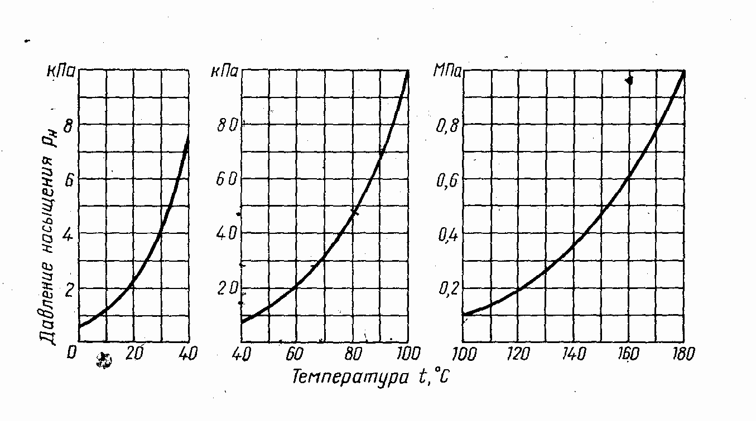

Рис.9

Пример. Известны температура воздуха t = 74˚С и степень его насыщенности паром φ = 0,47. Определить парциальное давление пара в воздухе, а также его влагосодержание и теплосодержание.
Заданной температуре соответствует давление насыщения водяного пара (см. рис 9) ρ_{н}=39000 Па. Из уравнения (64) парциальное давление $p_{п}=p_{р}ϕ=\text{39000}×0\text{.}\text{47}=\text{18300}\text{Па}$
Находим влагосодержание $d=\frac{\text{622}×\text{18300}}{\left(\text{100000}−\text{18300}\right)}=\text{139}г/{\text{кг}}$ и теплосодержание $I=1×\text{74}+0\text{.}\text{139}×\left(\text{193}×\text{74}+\text{2490}\right)=\text{440}{\text{кДж}}/{\text{кг}}\text{.}$

Процессы изменения состояния воздуха
Наиболее характерные из этих процессов – нагревание или охлаждение воздуха в теплообменниках, испарение в воздухе влаги, смешение воздуха различных состояний или смешение воздуха паром.
Нагревание или охлаждение воздуха в теплообменом устройстве, осуществляемое соприкосновением воздуха с горячей или холодной сухой поверхностью, характеризуется постоянством влагосодержания.
Температуру, при которой воздух, охлаждаясь от соприкосновения сухой поверхностью, достигает состояния насыщения, называют температурой точки росы.
Испарение влаги в воздух происходит тогда, когда он не насыщен паром и соприкасается с поверхностью воды или влажного тела. Предположим, что воздух с первоначальными параметрами соприкоснется с поверхностью воды, имеющей температуру 0 ˚С. Теплосодержание воды, следовательно, равно нулю. При испарении теплосодержание воздуха будет постоянным, так как тепло, затрачиваемое на испарение, останется в воздухе виде скрытой теплоты парообразования.
Температура воздуха в процессе испарения влаги понижается, а влагосодержание и степень насыщенности увеличиваются. При достаточной бдительности процесса воздух может быть насыщен паром. Тогда процесс испарения прекратится. Температуру, при которой воздух, испаряя влагу, достигает состояния насыщения, называют температурой предела насыщения при испарение или температурой предела охлаждения t_{п.о}.
Постоянство теплосодержания воздуха в процессе испарения сохраняется лишь при условии, если температура испаряемой воды равна 0 ˚С. В большинстве случаев температура предела охлаждения больше 0 ˚С, поэтому процесс испарения обычно вязан с некоторым приращением теплосодержания воздуха за счет теплоты жидкости.
Температура предела охлаждения при атмосферном давлении, а следовательно, и температура мокрого тела, окруженного со всех сторон воздухом независимо от его температуры, всегда ниже 100 ˚С (при условии, что тело остается мокрым). Температуру предела охлаждения равную 100 ˚С, имеет при атмосферном давлении чистый перегретый пар.
5.3. Свойства древесины
Классификация влажных тел. Состояние воды в древесине
По характеру взаимосвязи с водой влажные материалы делятся на три основных вида: коллоидные, капиллярно-пористые и капиллярно-пористые коллоидные.
Коллоидные тела (эластичные гели) при изменении содержания воды заметно меняют свои размеры, но сохраняют свойства эластичности. Типичным их представителем является желатин. По характеру набухания в жидкой среде они делятся на неограниченно-набухающие, способные переходить в коллоидный раствор, и ограниченно-набухающие.
Капиллярно-пористые тела (хрупкие гели) при изменении содержания воды мало изменяют свои размеры, но становятся при высыхании хрупкими. К ним относятся керамические материалы, древесный уголь и др.
Капиллярно-пористые коллоидные тела имеют капиллярно-пористое строение, а стенки их капилляров обладают свойствами эластичных ограниченно набухающих гелей. К материалам этого вида относится древесина.
Содержание в древесине воды характеризуется отношением ее массы к массе самой древесины. Это отношение, выраженное в процентах, называют влажностью. Влажность может исчисляться либо по отношению к массе абсолютно сухой древесины, либо по отношению к общей массе влажной древесины. В технологии деревообработки принято исчислять влажность по первому способу:
$W=\frac{m_{B}}{m_{0}}\text{100}=\frac{m−m_{0}}{m_{0}}\text{100}$ (70)
где
m – общая масса образца или пробы влажной древесины;
m_{о} – масса образца или пробы в абсолютно сухом состоянии (при нулевой влажности);
m_{в} – масса воды в образце.
Иногда для расчетов удобнее исчислять содержание воды не в процентах, а безразмерным отношением, которое называют влагосодержанием древесины:
$u=\frac{m_{B}}{m_{O}}=\frac{W}{\text{100}}$ (71)
Древесина состоит из разнообразных растительных клеток преимущественно удлиненной формы (волокон). Основными типами клеток являются трахеиды (хвойные породы), волокна либриформа и сосуды (лиственные породы) Кроме того, в древесине содержатся клетки сердцевинных лучей и в небольшом количестве клетки древесной паренхимы.
Полости клеток, имеющие сравнительно крупные поперечные размеры (10-100 мкм, т.е. 10…100 х 10м), соединены между собой порами и образуют в древесине капиллярную систему, обладающую сравнительно хорошей проницаемостью для жидкостей и газов в направлении вдоль волокон и значительно меньшей – поперек волокон.
Известно, что в капиллярах, содержащих смачивающую их жидкость, давление насыщения пара ниже давления насыщения его окружающем воздухе. Это снижение, несущественное в сравнительно крупных капиллярах, становится заметным в капиллярах, радиус которых меньше 100 нм. В таких капиллярах наблюдается конденсация воды из воздуха и развивается отрицательное капиллярное давление.
В связи с этим капилляры принято делить по их размерам на макрокапилляры с условным радиусом r >100 нм (10⁻⁵) и микрокапилляры с радиусом r <100 нм. Из двух капиллярных систем в древесине система полостей клеток является марокапиллярной, а система сообщающихся пространств в стенках клеток – микрокапиллрной.
Вода в древесине делится на свободную и связанную. Свободная, или макрокапиллярная, вода находится в полостях клеток и удерживается в них механически. Силы капиллярного взаимодействия между этой водой и древесинным веществом очень малы. Связанная, или гигроскопическая, вода содержится в стенках клеток. Она, в свою очередь, делится на адсорбционную и микрокапиллярную.
Адсорбционной называют воду, связанную с веществом древесины физико-химическими силами поверхностного взаимодействия. Макрокапиллярная вода, связанная с древесиной силами капиллярного взаимодействия, находится частично в свободных от древесного вещества пространствах стенок клеток, а в основном заполняет микронеровности и углубления на поверхности их полостей. Древесину, содержащую только связанную воду называют влажной, а древесину, содержащую, кроме связанной, и свободную воду, – сырой.
Гигроскопическая и равновесная влажность древесины
Древесина – гигроскопический материал, способный изменять свою влажность при изменении состояния окружающего воздуха. Влажность, к которой стремится древесина при выдержке ее в воздухе определенного состояния, называется устойчивой влажностью.
Древесина может достигать устойчивого влажного состояния, либо поглощая водяной пар из воздуха (сорбция), либо выделяя его в воздух (десорбция).
Водяной пар из воздуха поглощают только стенки клеток. Конденсация пара в свободную воду в полостях клеток практически не наблюдается даже в насыщенном воздухе.
Максимальная устойчивая влажность, приобретаемая сухой древесиной при ее длительной выдержке в воздухе, состояние которого близко к насыщенному, называется пределом гигроскопичности. Предел гигроскопичности – это такое влажностное состояние древесины, при котором она поглотила путем сорбции максимально возможное количество связанной воды, но не одержит свободной. Среднюю устойчивую влажность называют равновесной влажностью.
Усушка и разбухание древесины
Древесина принадлежит к материалам, размеры которых нестабильны и изменяются при изменении температуры и влажности.
Температурные деформации древесины сравнительно невелики. Коэффициенты ее термического расширения имеют величину такого же порядка, как у металлов. Влажностные деформации древесины значительно больше температурных.
Уменьшение линейных размеров или объема древесины, наблюдаемое при снижении ее влажности, принято называть усушкой, а увеличение размеров или объема при повышении влажности – разбуханием. Усушка и разбухание древесины объясняются особенностями ее строения и взаимодействия с водой. Поглощение молекул водяного пара поверхностью элементарных фибрилл вызывает утолщение адсорбционных прослоек воды и, следовательно, увеличение размеров (разбухание) клеточных стенок. Обратный процесс удаления адсорбционной воды вызывает усушку.
Разбухание сухой древесины в воздухе или паре прекращается при достижении ею влажности предела гигроскопичности, а в воде – предела насыщения клеточных стенок. Усушка же сырой древесины начинается только от предела насыщения. Изменение содержания в древесине свободной воды не вызывает изменения ее размеров.
Исчисление усушки ведется в процентах по отношению к размеру или объему образца (сортимента) в сыром состоянии, а разбухания – по отношению к размеру или объему в абсолютно сухом состоянии.
Усушка и разбухание – процессы обратимые. При повышении или понижении влажности в заданном диапазоне (в пределах ниже 30 %) изменения размеров одного и того же образца одинаковы. Ограничимся поэтому рассмотрением только усушки.
Величина усушки зависит от структурного направления из меряемого линейного размера, диапазона изменения влажности и породы древесины. Влияние на усушку структурного направления определяется строением древесины. Наибольшая линейная усушка наблюдается в тангенциальном направлении, т.е. в направлении окружности годичных колец. Усушка в радиальном направлении, т.е. в направлении радиуса ствола, в 1,5-2 раза меньше. В направлении оси ствола (вдоль волокон) усушка ничтожна и обычно не принимается во внимание.
При прочих равных условиях усушка приблизительно пропорциональна изменению влажности древесины (в диапазоне ее ниже 30 %). Наибольшую усушку (У_{max}) называют максимальной или полной.
Коэффициенты усушки зависят от породы древесины, а в пределах одной породы – от базисной плотности.
Базисная плотность древесины р – весьма важный показатель, связанный с рядом ее физических свойств. Он характеризует массу сухого древесинного вещества в единице объема сырой древесины.
Изменение размеров сортимента может начаться при средней его влажности выше 30 %, а величина этого изменения может отличаться от величины, обусловленной чистой усушкой. Такое изменение размеров в отличие от чистой усушки определяется термином – усадка.
Важной характеристикой древесины, знание которой необходимо для решения ряда практических и теоретических задач, является ее действительная плотность – полная масса материала (включая воду) в единице его объема при заданной влажности. Плотность древесины может быть приближенно определена в зависимости от ее базисной плотности и влажности по диаграмме.

Тепловые и электрические свойства древесины
Тепловые свойства древесины имеют большое значение при использовании ее в строительстве. Кроме того, знание их необходимо для расчета ряда процессов гидротермической обработки древесины. Основными показателями тепловых свойств древесины, как и других материалов, являются удельная теплоемкость и коэффициент теплопроводности.
Удельной теплоемкостью называется количество теплоты, необходимой для нагревания единицы массы материала на 1К (или на 1 °С). Удельная теплоемкость древесины c зависит от ее температуры и влажности.
Коэффициент теплопроводности характеризует интенсивность перемещения тепла в материале. Численно он равен количеству теплоты, проходящей в 1с через плоскую стенку площадью 1 м и толщиной 1 м при разности темпера туры на противоположных сторонах стенки в 1 °С. Размерность коэффициента теплопроводности (Вт/м). Коэффициент теплопроводности древесины зависит от ее температуры, влажности, породы, а также направления потока тепла относительно волокон.
Электрические свойства древесины имеют большое значение при использовании ее в электрических устройствах, а также при проведении некоторых процессов гидротермической обработки древесины и операций их контроля. К основным показателям электрических свойств древесины относятся электропроводность и диэлектрическая проницаемость.
Электропроводность, или электрическая проводимость, – величина обратная электрическому сопротивлению. Проводимость древесины зависит от ее влажности, температуры, породы и направления тока относительно волокон, а при постоянном токе – и от напряжения. Из всех этих факторов решающим является влажность. Характер изменения проводимости в зависимости от влажности различен.
Диэлектрическая проницаемость материала характеризует сравнительную емкость конденсатора. Диэлектрическая проницаемость древесины зависит от ее влажности, частоты электрического поля и его направления относительно волокон. Влияние породы на диэлектрическую проницаемость сравнительно невелико.
5.4. Технология и оборудование тепловой обработки древесины
Способы тепловой обработки древесины
Способы тепловой обработки древесины различаются по используемым для этой цели видам теплообмена и по применяемым агентам обработки.
На конвективном теплообмене основаны:
- тепловая обработка в открытых бассейнах в воде умеренной (до 20 °С) температуры;
- тепловая обработка водой в специальных варочных бассейнах при 40-90 °С, называемая провариванием;
- тепловая обработка насыщенным водяным паром, называемая пропариванием;
- тепловая обработка горячим воздухом или топочным газом.
К способам тепловой обработки, основанным на других видах теплообмена, относятся:
- кондуктивная тепловая обработка;
- радиационная тепловая обработка;
- диэлектрическая тепловая обработка.
Тепловая обработка древесины, как указывалось, может сопровождаться ее влагообменом с окружающей средой. В зависимости от влажности материала и способа тепловой обработки характер этого влагообмена может быть различным.
Кондуктивная, радиационная и диэлектрическая тепловые обработки всегда сопровождаются снижением влажности, т. е. сушкой древесины. Интенсивность сушки тем больше, чем выше начальная (перед обработкой) влажность материала.
При конвективной тепловой обработке в газовой среде влажность материала может повышаться, понижаться или оставаться стабильной в зависимости от начальной ее величины и состояния среды. В частном случае нагревания насыщенным паром древесина влажностью ниже предела насыщения клеточных стенок увлажняется, а сырая древесина практически сохраняет стабильное влажностное состояние.
При нагревании в воде влажность древесины повышается, причем сухой материал за счет сорбции влаги увлажняется довольно существенно, а сырой незначительно.
Выбор для производственных процессов тех или иных способов тепловой обработки древесины определяется технологической целью процесса и допустимым с технологической точки зрения характером влагообмена.
Вспомним, что к основным технологическим целям тепловой обработки относятся: снижение твердости древесины (для улучшения качества ее механической обработки); повышение податливости древесины (для облегчения ее гнутья или прессования) и ускорение процессов склеивания древесины.
Твердость сырой древесины, повышающаяся с понижением температуры, резко возрастает при температуре ниже нуля, когда свободная вода в полостях клеток превращается в лед. Поэтому процессы механической обработки древесины, характеризующиеся малыми скоростями резания (рамное пиление, лущение и строгание шпона), сопряжены с получением продукции низкого качества, если сырьем является замороженная древесина. Такое сырье требует предварительного оттаивания. Для этой цели наиболее приемлемы обработка в открытых бассейнах, проваривание или пропаривание.
Обработка в открытых бассейнах
Такая обработка имеет преимущественное применение на лесопильных заводах, где сортировка и хранение промежуточного запаса сырья (бревен) перед распиловкой осуществляются на воде.
Устройство на лесопильных заводах бревенных бассейнов, являющихся по своему основному назначению технологическими и транспортными сооружениями, описывается в курсе технологии пиломатериалов. Для проведения в зимнее время оттаивания сырья в таких бассейнах необходимо обеспечить надлежащую длительность его хранения в воде (на плаву) и предотвратить замерзание бассейна, что осуществляется подачей в него в нужном количестве горячей воды или отработанного пара (такие бассейны принято называть отепленными).
Потребная площадь отепленного бассейна зависит от пропускной способности лесопильных рам и необходимого срока хранения древесины на воде, т. е. от продолжительности оттаивания. Последняя определяется диаметром бревен, глубиной их оттаивания, влажностью древесины и температурой воды в бассейне.
Применительно к пиловочному сырью хвойных пород оптимальная глубина оттаивания равна толщине заболони. Температуру воды в зимнее время поддерживают на уровне 10 °С. Расчеты по уравнениям показывают, что при этих условиях и влажности заболони 90-100 % потребная продолжительность оттаивания в зависимости от диаметра бревен составляет 4-10 ч. В практике чаще всего оттаивание бревен производят в течение одной смены (7-8 ч).
При заданном числе п бревен, проходящих через бассейн в смену, среднем их диаметре D и длине L площадь бассейна определяется выражением
$F=\frac{\text{DLn}}{β}$ (72)
где
β – коэффициент заполнения площади бассейна, принимаемый 0,45-0,55.
Проваривание
Проваривание применяется в фанерной промышленности для обработки кряжей или чураков перед лущением.
Получение надлежащего качества поверхности шпона требует поддержания температуры древесины в определенном оптимальном диапазоне. Этот диапазон, по имеющимся данным, составляет: для древесины ольхи и березы 30-50 °С, мягких хвойных пород 35-55 °С, лиственницы 40-60 °С. Различают проваривание древесины по мягким и жестким режимам.
Мягкие режимы характеризуются температурой обрабатывающей среды (воды) 35-45 °С и большой длительностью обработки, необходимой для полного оттаивания и последующего прогрева древесины по всему ее объему до температуры близкой к температуре среды. Важное преимущество этих режимов – равномерная температура древесины при лущении и обусловленное этим высокое качество шпона. Их недостаток – потребность в больших производственных площадях.
Жесткие режимы предусматривают высокую (70-80°С) температуру среды и малые сроки обработки, при которых происходит полное оттаивание чураков с доведением температуры на окружности карандаша до 15-20 °С. Поскольку поверхностная зона чураков приобретает при обработке температуру среды, которая значительно выше оптимальной для лущения, чураки после выгрузки из бассейна выдерживают в помещении. В процессе выдержки температура на поверхности понижается, а в центре повышается, но все же остается не вполне равномерной. С точки зрения качества лущения жесткие режимы менее предпочтительны, но при их применении существенно уменьшаются производственные площади, необходимые для размещения оборудования.
Проваривание производят в варочных бассейнах различных конструкций. Для крупных фанерных заводов Гипродревпромом спроектирован механизированный бассейн для проваривания фанерного сырья в кряжах по мягким режимам размещаемый на открытой площадке (рис. 10).
Собственно бассейн 7 состоит из нескольких железобетонных секций, ширина которых соответствует (с необходимым запасом) максимальной длине обрабатываемых кряжей. Каждая секция разделена парными тумбами 6 на ряд отсеков, в которые кряжи загружаются грейферным захватом 5 консольно-козлового крана 8, передвигающегося по подкрановым рельсам 11.
К дополнительным транспортно-распределительным устройствам бассейна относятся: загрузочный цепной конвейер 2 со сбрасывателями 1; накопители кряжей 3; передвижной перегрузчик 9, перемещающийся по рельсам 12; разгрузочный конвейер 10, транспортирующий обработанные кряжи в разделочно-лущильный цех. В процессе обработки загруженные отсеки бассейна закрыты съемными крышками 4, играющими роль противовсплывных устройств и уменьшающими теплопотери.
При работе бассейна одна из секций всегда находится под загрузкой и разгрузкой (в остальных секциях происходит прогрев древесины). Кран и перегрузчик устанавливают против этой секции, а кряжи с загрузочного конвейера сбрасываются в соответствующий накопитель. Грейфер последовательно перемещается от накопителя к бассейну, загружая один из отсеков, и от бассейна к перегрузчику, разгружая другой отсек. В тех случаях, когда сырье доставляется на предприятие в перевязанных тросами пучках, необходимость в применении накопителей и грейфера отпадает. Теплоснабжение бассейна может происходить различными способами. Наиболее простой из них – нагревание воды непосредственно в бассейне посредством впуска в нее пара через трубы с отверстиями. Пар, попадая в воду, конденсируется, и его теплосодержание используется почти полностью. Температура воды регулируется количеством впускаемого пара.

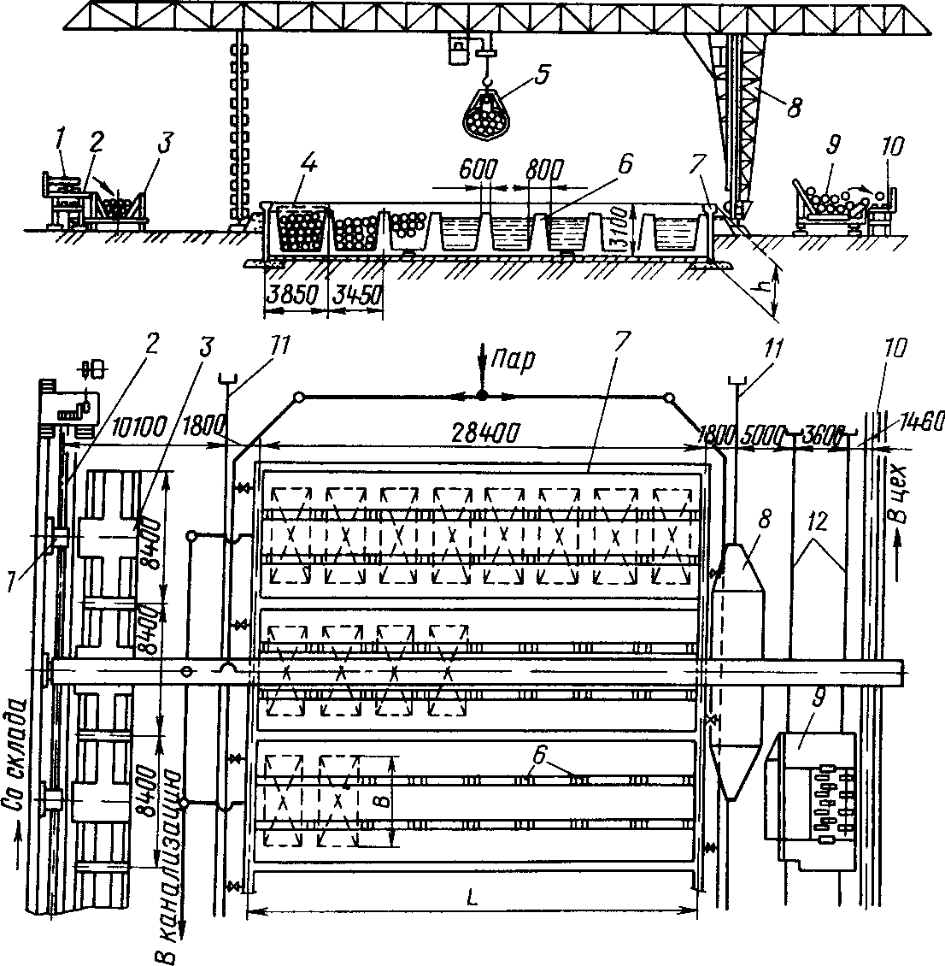

Рис 10 Механизированный бассейн для тепловой обработки фанерных кряжей
Пропаривание
Тепловую обработку пропариванием применяют в спичечной промышленности (оттаивание чураков перед лущением), в производстве строганого шпона (нагревание ванчесов перед строганием) и в производстве изделий из древесины (обработка заготовок перед гнутьем или прессованием).
В спичечной промышленности основное сырье – древесина осины. Качество ее лущения получается удовлетворительным при любой температуре выше нуля. Тепловую обработку (оттаивание) здесь проводят только в зимнее время, используя для интенсификации процесса способ пропаривания. Оборудованием для этого в настоящее время служат парильные ямы конструкции ВНИИдрева с механизированной цепной загрузкой и выгрузкой (рис. 11).

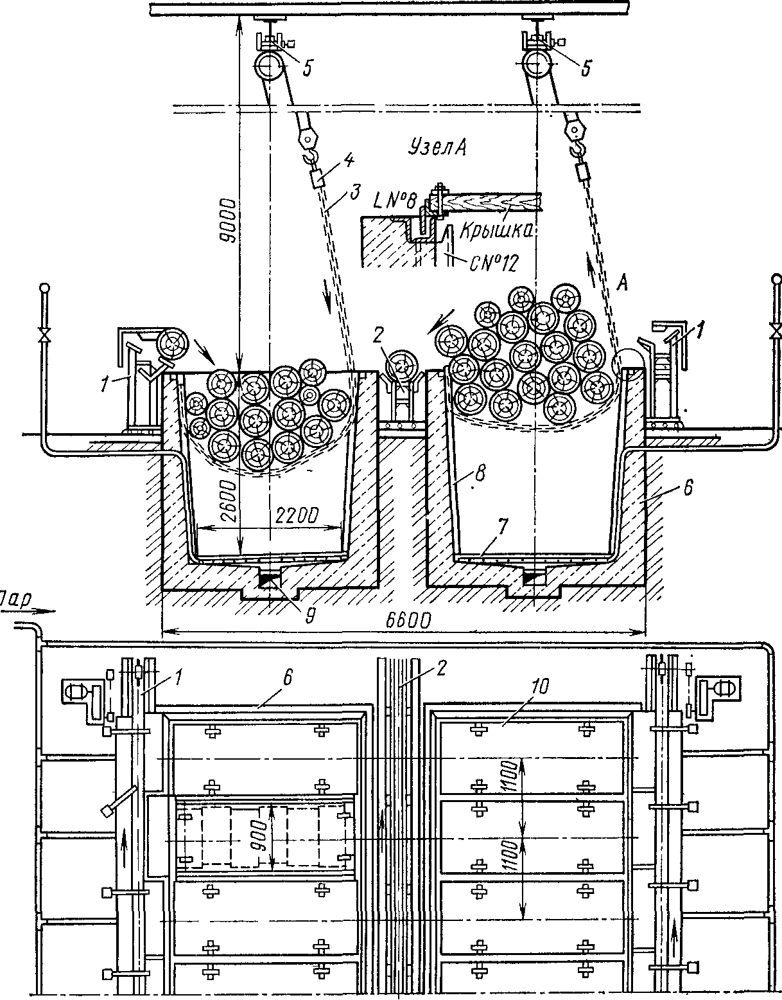

Рис. 11 Парильные ямы с цепной загрузкой
Бетонные ямы 6, заглубленные в грунт, размещают блоком в два ряда. Ширина ямы равна (с некоторым запасом) длине обрабатываемых чураков. Между рядами парильных ям размещают разгрузочный конвейер 2, по которому обработанные чураки подаются в лущильный цех. Вдоль наружного фронта каждого ряда ям установлены два загрузочных конвейера 1, имеющие сбрасыватели против каждой из ям. Вверху над ямами проложены два монорельса с электроталями 5. Роль загрузочно-разгрузочного приспособления играют цепи 3, скрепленные подвеской 4. Длина цепей равна суммарной длине боковых стенок и дна ямы.
В процессе работы одна из ям всегда находится под загрузкой, а другая (расположенная в смежном ряду) под разгрузкой. При этом один из загрузочных конвейеров непрерывно подает чураки со склада или от торцовочного станка, а разгрузочный конвейер непрерывно перемещает обработанные чураки в лущильный цех. Если потребная производительность устройства невелика, возможно, размещение парильных ям в один ряд. Тогда электроталь работает последовательно на загрузке и разгрузке.
На рисунке левая яма показана в момент ее загрузки, а правая в момент разгрузки. При загрузке чураки, сбрасываемые с конвейера, попадают в кошель, образованный цепями. Оператор, управляющий талью, опускает подвижный конец цепей до тех пор, пока кошель не заполнит всей ямы. Затем яму закрывают съемной крышкой 10, и в нее через трубу 7 впускают пар. При разгрузке оператор постепенно поднимает цепи, и чураки скатываются на разгрузочный конвейер.
По верхнему периметру каждой ямы устраивают желоба, образованные металлическими угольниками, которые вместе с ребрами крышки формируют гидравлический затвор (узел А), предупреждающий утечки пара. Чтобы бетонные ограждения ям не разбивались чураками и не истирались цепями, в них заделывают швеллерные направляющие 8. Еще лучше внутренние поверхности ям облицовывать листовой сталью толщиной 2-3 мм.
Обработку чураков ведут по такому режиму. После загрузки ямы и открытия парового вентиля температуру в ней доводят до 95-100 °С и поддерживают на этом уровне в течение срока, необходимого для оттаивания до диаметра d = 12 см (получающийся при пропарке конденсат стекает в сборный канал 9 и оттуда в канализацию). Затем подачу пара прекращают, и сырье некоторое время выдерживают (отстаивают) в яме при постепенно понижающейся температуре. При отстое за счет тепла, аккумулированного поверхностной зоной чураков, оттаивание продолжается до d≈8 см, после чего чураки можно направлять на лущение.
5.5. Классификация сушильных устройств
В зависимости от применяемого способа сушки сушильные устройства, или сушилки, делятся на несколько классов:
- газопаровые конвективные, называемые для краткости просто конвективными;
- жидкостные;
- кондуктивные;
- диэлектрические;
- радиационные.
Конвективные сушилки имеют наибольшее распространение и дополнительно разделяются на ряд разновидностей по нескольким признакам. Основные из этих признаков: конструктивное оформление сушилок, характер применяемого сушильного агента, кратность циркуляции сушильного агента (т.е. его движения по материалу), принцип действия сушилки.
- По первому признаку, т. е. по конструктивному оформлению, число применяемых в технике типов сушилок очень велико. В деревообрабатывающей промышленности используются: камерные сушилки, имеющие вид специальных помещений (камер), куда высушиваемая древесина (преимущественно пиломатериалы) закатывается штабелями на вагонетках; роликовые сушилки, через сушильное пространство которых материал перемещается роликовыми конвейерами; они применяются для сушки плоских древесных материалов (шпона, плит); пневматические сушилки, работающие по принципу сушки материала во взвешенном состоянии в потоке воздуха или газа; барабанные сушилки, основной частью которых является барабан (снабженный вращающимся ротором или вращающийся сам), внутри которого происходят перемешивание и сушка материала; ленточные сушилки, материал через которые перемещается ленточным сетчатым конвейером. Пневматические, барабанные и ленточные сушилки применяются для сушки измельченной древесины или мелких сортиментов.
- По характеру применяемого сушильного агента конвективные сушилки делятся на воздушные, агентом сушки в которых служит влажный воздух, газовые, где в качестве сушильного агента используются топочные газы в смеси с воздухом, и сушилки, действующие на перегретом паре; сушилки последней группы, агентом сушки в которых служит перегретый пар, могли бы быть названы паровыми, мы, однако, не применяем этот термин, так как на предприятиях «паровыми» сушилками часто называют воздушные сушилки с обогревом воздуха паровыми калориферами.
- По кратности циркуляции различают сушилки с однократной и многократной циркуляцией. В сушилке с однократной циркуляцией сушильный агент после смывания высушиваемой древесины полностью выбрасывается в атмосферу. В сушилке с многократной циркуляцией он выбрасывается лишь частично и проходит через штабель или слой материала многократно.
- По принципу действия сушильных устройств различают сушилки периодического и непрерывного действия. Сушилки периодического действия работают по принципу периодического чередования сушильных циклов, каждый из которых складывается из полной загрузки сушилки материалом, собственно сушки и полной выгрузки сушилки. В сушилках непрерывного действия процесс сушки протекает непрерывно; материал загружается в сушилку, транспортируется через нее и выгружается непрерывно или толчкообразно.
Принципиальные схемы конвективных сушилок
Циркулирующий в конвективной сушилке газообразный сушильный агент при движении через штабель или слой материала изменяет свое состояние. Перед новым заходом в штабель или слой первоначальное состояние сушильного агента восстанавливается при помощи нагревательных и воздухообменных устройств.
Особенности термодинамики процесса сушки в той или иной сушилке достаточно полно характеризуются ее принципиальной схемой, изображающей направление газового потока относительно материала и нагревательно-воздухообменных устройств, а также графиком изменения состояния сушильного агента id или tр-диаграммах.
Принципиальная схема сушилки и график процесса в ней определяются только родом сушильного агента и кратностью циркуляции, поэтому число вариантов принципиальных схем сравнительно невелико. К основным из них относятся варианты воздушной сушилки с одно- или многократной циркуляцией, газовой сушилки с одно- или многократной циркуляцией и сушилки, действующей на перегретом паре.
Воздушная сушилка с однократной циркуляцией. Принципиальная схема этой сушилки весьма проста (рис. 12, а). Свежий атмосферный воздух в состоянии 0 поступает в калорифер. Процесс нагревания изображается на диаграмме отрезком 0-1 . В состоянии 1 воздух подводится к штабелю или слою высушиваемого материала и при движении через него (т.е. при испарении влаги) изменяет свое состояние по линии постоянного теплосодержания 1-2. Отработавший воздух в состоянии 2 полностью удаляется в атмосферу.
Недостаток этой сушилки – невозможность широкого регулирования состояния воздуха. Его параметры при входе в слой или штабель материала могут характеризоваться только точками, расположенными на вертикали d = const, проходящей через точку 0.
Воздушная сушилка с многократной циркуляцией. Принципиальная схема такой сушилки и график процесса в ней показаны на рис.12, б. Воздух вступает в соприкосновение с материалом в состоянии 1. Испарение влаги изображается отрезком 1-2. Отработавший воздух 2 удаляется в атмосферу только частично. Значительная же часть его смешивается со свежим воздухом, подаваемым в сушилку. Процесс смешения характеризуется отрезком 0-2. Полученная смесь 3 нагревается в калорифере. В результате (отрезок 3-1) восстанавливается первоначальное состояние воздуха 1, с которым он вступает в штабель или слой материала для повторного цикла.
Сушилки с многократной циркуляцией очень гибки в регулировании процесса. Состояние воздуха, вступающего в слой или штабель материала, может изменяться в широких пределах за счет изменения степени нагрева воздуха в калорифере и кратности воздухообмена.
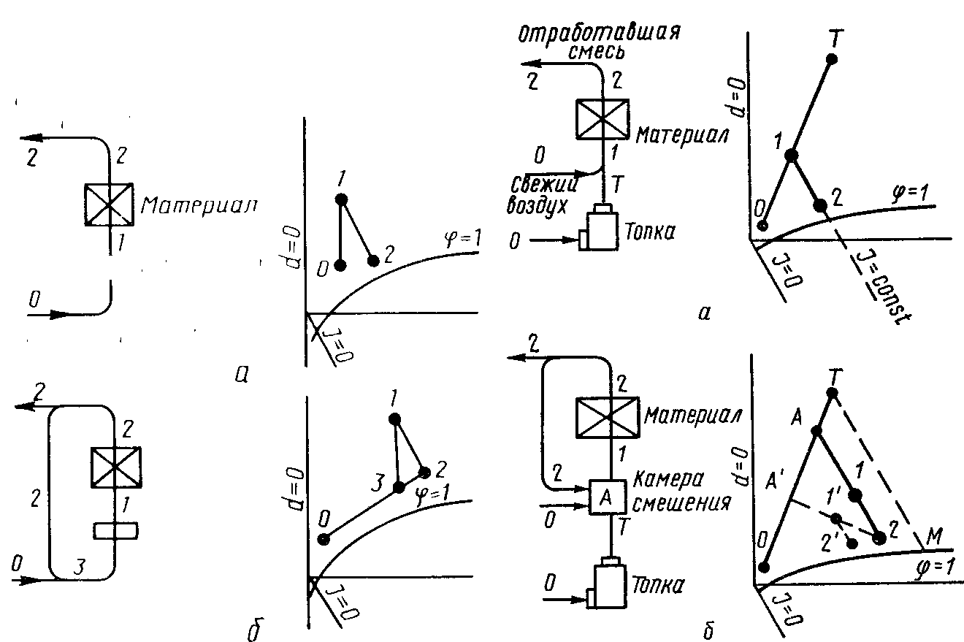
Свежий воздух
Отработавший воздух
в
г

Рис. 12 Принципиальные схемы сушилок

Газовая сушилка с однократной циркуляцией. Газовые сушилки работают без калориферов. Основное тепловое устройство в них – топка, топочный газ из которой вводится в сушилку. Схема сушилки с однократной циркуляцией и график процесса в ней показаны на рис. 12, в. Газ из топки в состоянии Т смешивается с атмосферным воздухом 0 . Полученная смесь 1 направляется в штабель или слой материала и испаряет из него влагу (линия 1-2). Отработавшая смесь 2 выбрасывается в атмосферу. Возможность регулирования процесса в этих сушилках ограниченна. Газовоздушная смесь, вступающая в соприкосновение с материалом, может иметь состояние, характеризующееся только точками, лежащими на линии 0-Т.
Газовая сушилка с многократной циркуляцией. Как видно из схемы этой сушилки (рис. 12, г), она включает в себя дополнительное устройство камеру смешения. В этой камере смешиваются три компонента атмосферный воздух, горячий газ из топки и отработавшая смесь. Процесс одновременного смешения этих трех компонентов можно рассматривать как два последовательных процесса: в начале топочный газ Т смешивается со свежим воздухом 0 (линия смешения 0-Т), затем к полученной промежуточной смеси А добавляется отработавший сушильный агент 2 (линия смешения А-2). В результате образуется рабочая газовоздушная смесь 1, направляемая к материалу. При испарении влаги состояние этой смеси изменяется по линии 1-2. Для устойчивого восстановления состояния рабочей смеси обязательно расположение точки А на одной линии I = const с точкой 1. Точка 1, показывающая результат смешения А-2, в то же время означает начало процесса испарения 1-2, который характеризуется постоянством теплосодержания. Если бы мы получили промежуточную смесь другого состояния (например, А'), то, как показывает пунктирное построение процесса на графике, восстановить первоначальное состояние рабочей смеси 1 нам бы не удалось.
В газовых сушилках с многократной циркуляцией возможно широкое регулирование состояния сушильного агента. Изменением пропорций смешения подводимый к материалу газ 1может получать любое состояние в зоне, ограниченной на диаграмме площадью 0-Т-М.
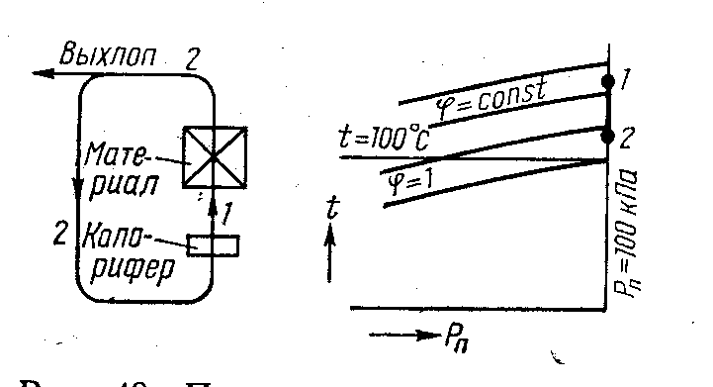
Сушилка, действующая на перегретом паре. В этих сушилках используется только многократная циркуляция сушильного агента. Однократная циркуляция лишена практического смысла, поскольку связана с большим расходом водяного пара, получение которого требует существенных затрат. На рис. 13 представлена принципиальная схема сушилки и график процесса в ней на диаграмме. Состояние перегретого пара атмосферного давления характеризуется на этой диаграмме точками, лежащими на крайней правой вертикали p_{п} = const = 100 кПа. Поэтому на рисунке показана не вся диаграмма, а только схема ее правой половины.
Рис. 13 Принципиальная схема сушилки действующей на перегретом паре

Перегретый пар, заполняющий пространство сушилки, непрерывно циркулирует в ней, проходя последовательно через калорифер и материал. Выходя из калорифера в состоянии 1, пар в этом состоянии вступает в штабель или слой материала. При смывании материала температура пара вследствие испарения влаги понижается, а степень насыщенности возрастает. После выхода из штабеля в состоянии 2 часть пара в количестве, равном массе испаренной влаги, выбрасывается из сушилки, и он вновь поступает в калорифер, где за счет нагревания восстанавливается его первоначальное состояние 1.
Большинство применяемых в деревообработке сушилок работает по одной из рассмотренных выше принципиальных схем. Лишь в отдельных случаях бывают некоторые отклонения от этих схем, обусловленные особенностями размещения в них тепловых, циркуляционных и воздухообменных устройств.
Общие сведения о деталях сушильных устройств
Оборудование сушилок по своему назначению делится на четыре основные группы: ограждения, т.е. устройства, отделяющие пространство сушилки от окружающей среды; транспортные устройства, предназначенные для формирования слоя или штабеля высушиваемого материала, его загрузки, выгрузки и транспортировки; тепловое оборудование, обеспечивающее теплоснабжение сушилки; циркуляционное оборудование, используемое для создания циркуляции сушильного агента.
Ограждения и транспортные устройства в разных сушилках имеют свои специфические особенности. Их нельзя рассматривать в отрыве от конструктивного оформления сушильных установок. Тепловое же и циркуляционное оборудование монтируется из стандартных устройств. Детали этого оборудования целесообразно рассмотреть предварительно. К основным деталям теплового и циркуляционного оборудования сушилок относятся калориферы, конденсатоотводчики, паропроводы, топки (в газовых сушилках), вентиляторы и вентиляторные установки, эжекторные установки.
Калорифером называют теплообменный аппарат, предназначенный для передачи теплоты от теплоносителя к сушильному агенту. В зависимости от применяемых теплоносителей калориферы делятся на паровые, водяные, огневые и электрические. В промышленных сушильных установках используют паровые и иногда водяные калориферы.
Паровой (или водяной) калорифер представляет собой замкнутую систему сообщающихся металлических трубопроводов, омываемых снаружи циркулирующим сушильным агентом, а изнутри обогреваемых паром или горячей водой.
В сушилках используют калориферы двух конструктивных типов: сборные, монтируемые из стандартных труб внутри сушильного пространства, и компактные калориферы заводского изготовления, устанавливаемые в специальных внутренних или внешних воздуховодах сушилок. Для монтажа сборных калориферов чаще всего применяют отопительные чугунные ребристые трубы с фланцевыми соединениями (рис. 14). Выпускаемые заводами сантехнического оборудования ребристые трубы имеют длину 1; 1,5 и 2 м и поверхность нагрева соответственно 2, 3 и 4 м². В некоторых специальных случаях сборные калориферы монтируют в виде регистров из гладких труб. Конкретные схемы монтажа калориферов определяются конструктивными особенностями сушилок. Обычно трубы группируются в секции, имеющие самостоятельное питание паром, а внутри секции соединяются параллельно (рис. 15, а) или последовательно (рис. 15, б) с уклоном около 0,01 в направлении стока конденсата. Последовательное соединение обеспечивает более, равномерный нагрев воздуха по длине калорифера, а параллельное – более плотное размещении труб.
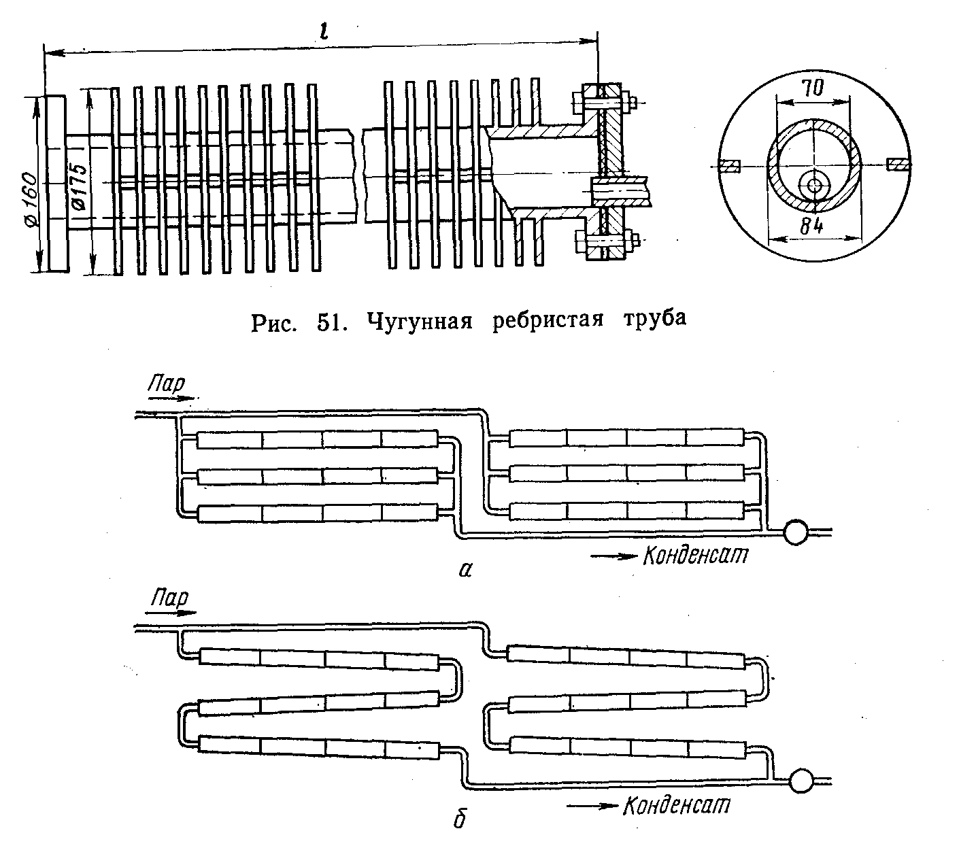

Рис. 14 Чугунная ребристая труба

Рис.15 Схемы соединения труб сборного калорифера

Устройство компактного калорифера (называемого также воздухонагревателем) схематически показано на рис. 16.
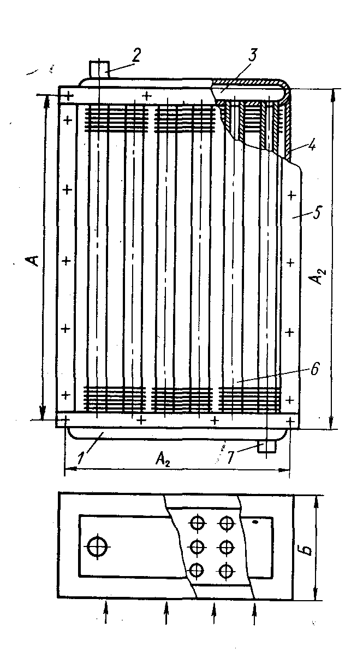

Рис.16 Общий вид компактного калорифера заводского изготовления

Он состоит из двух распределительных коробок (коллекторов)1 и 3, соединенных оребренными трубками 6. Стенки коллекторов с отверстиями, куда ввальцовываются трубки, называются трубными решетками. Пар (или горячая вода) подается через входной патрубок 2 и, проходя по трубкам, нагревает через поверхность их оребрения воздух, продуваемый перпендикулярно трубкам. Отработавший теплоноситель удаляется через выходной патрубок 7. Воздушный поток, проходящий через калорифер, ограничен с двух сторон коллекторами, а с других двух сторон – боковыми щитками 4. К щиткам и коллекторам крепятся фланцы 5, к которым при необходимости присоединяют воздуховоды.
По способу оребрения трубок калориферы могут быть пластинчатые или спирально-навивные. По характеру циркуляции теплоносителя они подразделяются на два типа: одноходовые, обогреваемые паром, и многоходовые, обогреваемые водой. В одноходовых калориферах (рис. 17, а) теплоноситель движется по всем трубкам в одном направлении, а в многоходовых (рис. 17, б) несколько раз изменяет свое направление на обратное, для чего коллекторы разделяются перегородками на несколько замкнутых камер.

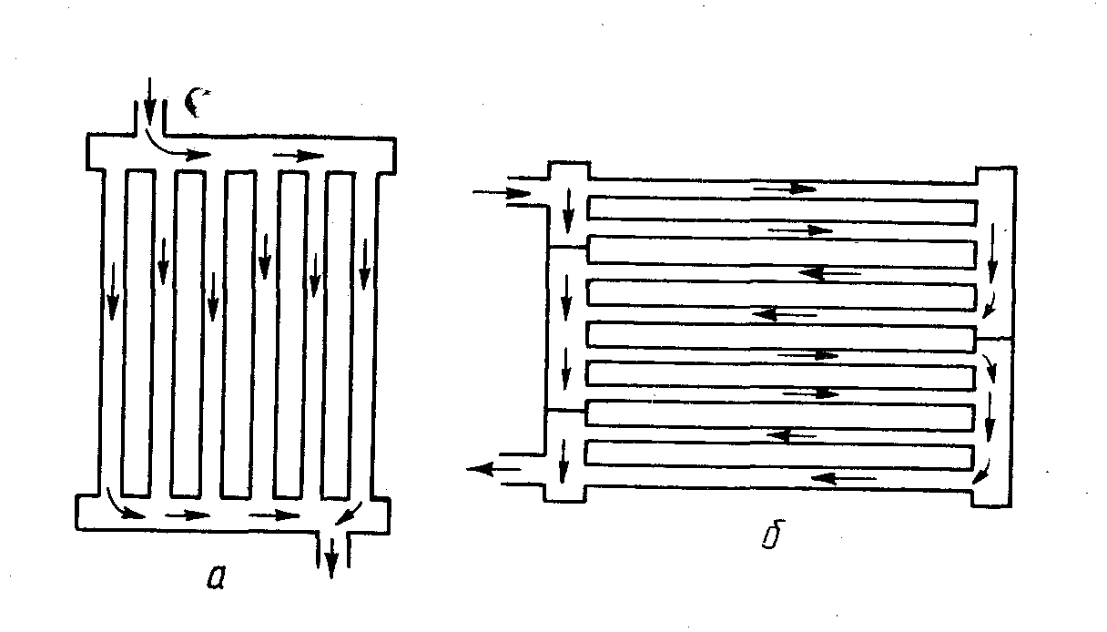

Рис. 17 Схемы движения теплоносителя

Конденсатоотводчики. Их устанавливают на трубопроводах, отводящих конденсат от паровых (сборных или компактных) калориферов. Назначение их состоит в том, чтобы, не выпуская из калорифера пар, обеспечивать свободный выход конденсата. Дело в том, что теплосодержание греющего пара должно быть использовано в калориферах в максимально возможной степени, а так как основную его часть составляет скрытая теплота парообразования, весь пар, подаваемый в калорифер, должен сконденсироваться. Существует три типа конденсатоотводчиков – гидростатические, термостатические и термодинамические.
Гидростатический конденсатоотводчик, называемый также конденсационным горшком, работает по принципу поплавкового крана. Конденсатоотводчики этого типа, применявшиеся ранее очень широко, оказались недостаточно надежными, так как из-за коррозии движущихся частей они быстро приходили в негодность. Сейчас они практически вышли из употребления.
Промышленность в настоящее время выпускает термостатические и термодинамические конденсатоотводчики. Термостатический конденсатоотводчик представляет собой корпус из ковкого чугуна с верхней крышкой и боковыми патрубками: входным для присоединения паропровода от калорифера и выходным для присоединения конденсатопровода. Внутри корпуса размещен сильфон, способный расширяться при повышении и сокращаться при снижении температуры. К сильфону присоединен запорный золотник. Когда корпус заполнен конденсатом, температура которого ниже, чем пара в калорифере, выходное отверстие открыто, и конденсат свободно удаляется через него. После того как весь конденсат вышел и в корпус начинает поступать пар, сильфон расширяется и отверстие закрывается. Конденсат начинает вновь скопляться в корпусе и примыкающей к нему трубе, сильфон охлаждается, отверстие открывается и происходит выброс новой порции конденсата.
Термостатические конденсатоотводчики работают удовлетворительно только при стабильном давлении пара в калорифере, что в сушилках обеспечить невозможно. Кроме того, они недолговечны (паспортный срок службы 2 года, а в условиях сушилок – значительно меньше). Поэтому в практике сушки древесины они не получили распространения.
В значительно большей мере отвечают условиям работы сушилок термодинамические конденсатоотводчики. Термодинамический конденсатоотводчик, разрез, которого показан на рис. 18, а, состоит из стального корпуса 4, крышки 2, латунной тарелки 3, седла 1 и фильтра 5, представляющего собой клубок сетки. Тарелка, строго пригнанная своей нижней плоскостью к верхней плоскости седла, может перемещаться по вертикали вверх и вниз на величину а. Если из калорифера в конденсатоотводчик поступает только конденсат, он приподнимает тарелку и свободно выходит в сливную трубу через отверстия d. и d_{1.} Если же начинает поступать пар, скорость движения которого очень велика, под тарелкой вследствие возрастания динамического напора статическое давление пара понижается, и она прижимается к седлу. Таким образом, конденсат сливается через прибор свободно, а пар проходит в ничтожно малом количестве.

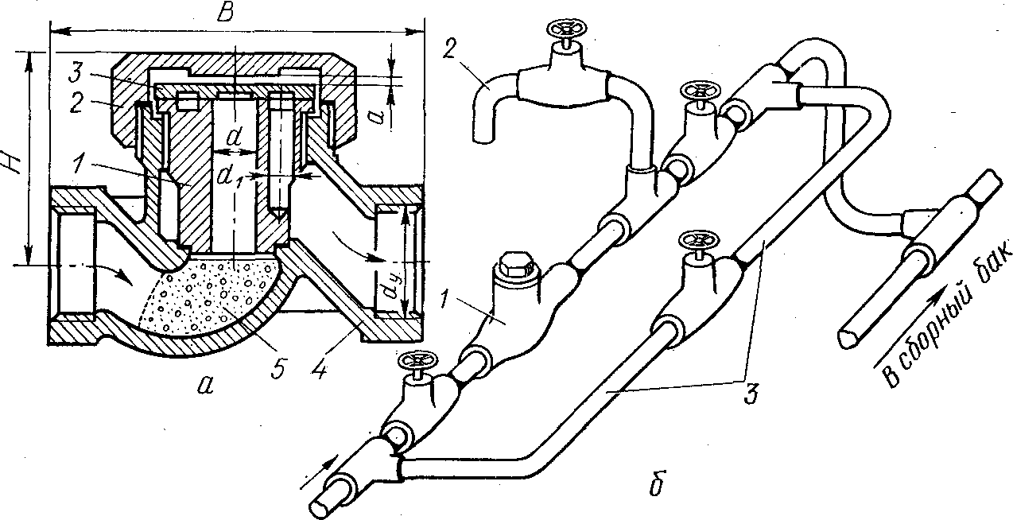

Рис.18 Термодинамический конденсатоотводчик

Паропроводы. Для монтажа калориферов и системы их питания требуются паропроводы, конденсатопроводы, фасонные части к ним, а также запорно-регулировочная и измерительная арматура.
Паропроводы и конденсатопроводы изготовляют обычно из гладких стальных так называемых водогазопроводных, труб.
Для соединения и разветвления труб применяют фасонные части, или фитинги (соединительные муфты, отводы, тройники, крестовины). Паропроводы большого диаметра соединяют на фланцах или непосредственно сваркой.
При монтаже парораспределительной системы нельзя допускать нарушения плотности соединения труб вследствие их термических удлинений. В местах, где возможно появление опасных термических напряжений (например, на длинных прямолинейных магистралях), устанавливают температурные компенсаторы. Все паропроводы и конденсатопроводы, расположенные вне сушилки, необходимо теплоизолировать.
К запорно-регулировочным устройствам, применяемым при пароснабжении сушилок, относятся: паровые вентили, предназначенные для включения и отключения калориферов, их секций, конденсатоотводчиков и других устройств, а также для регулирования расхода пара; обратные клапаны для обеспечения движения пара и конденсата только в заданном направлении; грязевики, служащие для очистки конденсата перед подачей его в котельную; водоотделители, предназначенные для очистки пара от частиц конденсата и воды, унесенной из котла; редукционные клапаны для поддержания постоянного давления пара перед калориферами; манометры для измерения давления в паропроводах и конденсатопроводных магистралях.
Топки. Газовые сушилки оборудуются специальными топками, горячие топочные газы которых после разбавления их свежим воздухом используются в качестве сушильного агента. Основное требование, предъявляемое к этим топкам, получение чистых, бездымных топочных газов. При сжигании древесных отходов этому требованию в наибольшей мере отвечают полугазовые топки, в которых горение топлива развивается в два этапа: во-первых, в топочном пространстве над слоем топлива, где происходит частичная газификация топлива, и, во-вторых, за топочным пространством, в камере дожигания, куда подается добавочный свежий воздух.
В полугазовых топках возможно и даже желательно сжигание сырого топлива, что очень важно для условий деревообрабатывающих предприятий. В этих топках температура газов в топочном пространстве 900-1000 °С, а после камеры дожигания 700-800 °С при коэффициенте избытка воздуха 1,8-2,2.
Вентиляторами называют механизмы для перемещения больших масс воздуха (или иного газа) при давлении близком к атмосферному. Свое название они получили потому, что первоначально использовались для вентиляции помещений. В сушильных установках вентиляторы применяются, как правило, не для вентиляции (т. е. воздухообмена между сушилкой и окружающим воздухом), а для создания циркуляции сушильного агента внутри сушильного пространства и по материалу. По принципу работы вентиляторы разделяются на два класса – радиальные (называемые также центробежными) и осевые.
В центробежном вентиляторе воздух перемещается под действием центробежного эффекта. Внутри улиткообразного кожуха 3 (рис. 19) вращается рабочее колесо (ротор) 2 с радиальными лопатками. Воздух через отверстие 4 в боковой стенке кожуха (всасывающий патрубок) попадает в середину ротора, нагнетается его вращением в пространство между ротором и кожухом и выбрасывается через отверстие 1 в спиральной образующей кожуха (выхлопной патрубок). К патрубкам присоединяются воздухопроводы, транспортирующие поток воздуха в нужном направлении. Со стороны, обратной всасывающему патрубку, размещается привод ротора.

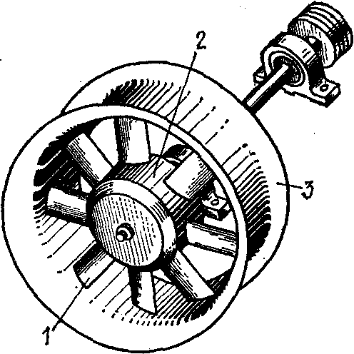
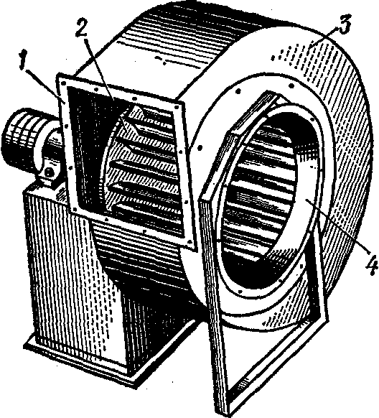

Рис. 19 Общий вид центробежного вентилятора
Рис. 20 Общий вид осевого вентилятора
Рис. 19 Общий вид центробежного вентилятора

Осевой вентилятор (рис.20) работает по принципу воздушного винта. Его рабочее колесо (ротор) составлено из лопастей, насаженных на ступицу под некоторым углом к плоскости ее вращения. Воздух перемещается в направлении оси вращения ротора. Кожух имеет форму патрубка, внутри которого смонтирован ротор с приводом от ременной передачи или непосредственно от электродвигателя.
Вентиляторы (центробежные и осевые) могут быть правого и левого вращения. Ротор вентилятора правого вращения при наблюдении со стороны всасывания движется по часовой стрелке, а левого вращения – против часовой стрелки.
Центробежный, или осевой, вентилятор с приводом и системой подключенных к нему воздуховодов принято называть вентиляторной установкой. Эта установка может иметь незамкнутую (работающую на выхлоп) или замкнутую систему воздуховодов.
Эжекторные установки. Иногда для осуществления циркуляции сушильного агента используют эжекторные установки, работа которых основана на эффекте подсоса, создаваемого струей движущегося с большой скоростью газа. Представим себе, что в открытую трубу (рис. 21, а) вставлен воздуховод меньшего сечения с конической насадкой, из которой выбрасывается струя воздуха.
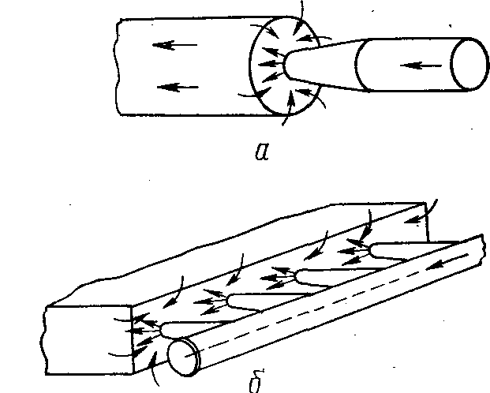

Рис.21 Схемы воздушных эжекторов

При резком увеличении скорости воздуха в насадке статический напор потока в ней уменьшается (вследствие увеличения динамического напора) и может стать отрицательным. Во входном отверстии основной трубы в этом случае образуется разрежение, и воздух из окружающего пространства будет засасываться в трубу. Количество воздуха, движущегося по трубе, будет, таким образом, значительно больше количества эжектирующего (подаваемого насадкой) воздуха.
Преимущество эжекционной циркуляции воздуха по сравнению с циркуляцией, осуществляемой непосредственно вентилятором, состоит в возможности использования вентиляторной установки меньшей производительности. При этом, однако, вентилятор должен развивать высокое давление для создания надлежащей кинетической энергии эжектирующего потока. Значительная часть этой энергии теряется в эжекторе на внутреннее трение, в результате чего общий коэффициент полезного действия эжекторной установки вместе с вентилятором оказывается существенно ниже, а необходимая мощность значительно (в 2-3 раза) выше, чем у простой вентиляторной установки, работающей на ту же циркуляционную систему при одинаковом количестве циркулирующего воздуха.
5.6. Классификация сушильных камер
Конвективные сушилки для пиломатериалов, называемые лесосушильными камерами (а иногда просто камерами), представляют собой помещения различных размеров, в которые через двери загружаются штабеля досок или заготовок. Внутри (а частично и снаружи) камер монтируют детали теплового и циркуляционного оборудования. Камеры делают только с многократной циркуляцией сушильного агента. Их классифицируют по принципу действия, характеру применяемого сушильного агента, принципу устройства ограждений.
По первому признаку лесосушильные камеры, как и все сушилки, делят на камеры периодического и непрерывного действия.
По характеру сушильного агента различают камеры воздушные, газовые и действующие на перегретом паре. Последние часто называют высокотемпературными камерами. Имеются также камеры, в которых сушильным агентом может быть как воздух, так и перегретый пар. Такие камеры называют паровоздушными.
По принципу устройства ограждений камеры делят на стационарные и сборные. Стационарные камеры – это специально построенные здания, частями которых являются ограждения (стены, пол, перекрытие, двери) камер. Тепловое и циркуляционное оборудование этих камер монтируют по месту в процессе строительства. Сборные камеры изготовляют полностью на машиностроительных заводах и поставляют заказчику в виде комплекта легко собираемых, подогнанных друг к другу металлических теплоизолированных ограждений и нагревательно-циркуляционных узлов и агрегатов.
Цех (или отделение) сушки пиломатериалов деревообрабатывающего предприятия представляет собой, как правило, блок из нескольких (до 20 и более) камер. В сушильном блоке из камер периодического действия вдоль их переднего фронта (со стороны дверей) размещают загрузочно-разгрузочные устройства и помещения для формирования и хранения штабелей. К заднему фронту камер примыкает помещение, называемое коридором управления, в котором монтируют приводы вентиляторов и контрольно-регулирующие устройства. В сушильном блоке из камер непрерывного действия, имеющих двери с обоих концов (загрузочного, или «сырого», и разгрузочного, или «сухого»), коридор управления размещают обычно над камерами вдоль их загрузочного или разгрузочного фронта.
В сушильном блоке из стационарных камер их ограждения являются элементами единой конструкции здания сушильного цеха, построенного из обычных строительных материалов. Для фундаментов используют бетон или бутобетон. Полы делают цементные по бетонной подготовке. Для крепления рельсового пути в бетон заделывают консервированные шпалы или металлические швеллерные балки. Стены укладывают из хорошо обожженного кирпича на цементном растворе. Толщина наружных стен - два или два с половиной кирпича, а внутренних — полтора кирпича. Перекрытия делают железобетонными с минеральной теплоизоляцией. Лучшие результаты показывают монолитные перекрытия из водостойкого бетона. Обычные строительные панели для сушильных камер не годятся.
Пространство камер сообщается с атмосферой вентиляционными (приточными и вытяжными) каналами. Эти каналы должны быть снабжены герметичными задвижками, а места их ввода в камеру надежно уплотнены. Для повышения герметичности стен и перекрытий их необходимо промазывать изнутри тугоплавким нефтяным битумом. Ограждения (стены и перекрытия) сборных камер изготовляют в виде панелей или секций с каркасом из профильной стали, с двусторонней облицовкой его листовым металлом (с внутренней стороны – нержавеющим) и заполнением минеральной теплоизоляцией. Полы в этих камерах делают так же, как и в стационарных, цементными.
Сборные камеры можно монтировать или внутри заранее построенного производственного корпуса, или на открытой площадке. В последнем случае в комплект поставляемого машиностроительным заводом сушильного блока входят не только ограждения собственно камер, но и детали, формирующие вспомогательные помещения.
Следует отметить, что стационарные камеры целесообразно использовать только как воздушные, т. е. для низкотемпературного процесса сушки. Предпринимавшиеся попытки использования их для работы на перегретом паре не дали положительных результатов вследствие невозможности обеспечить полную герметичность кирпичных и бетонных ограждений, которые, к тому же, в условиях высокотемпературного процесса недолговечны и быстро разрушаются. Высокотемпературный процесс надежно реализуется только в сборно-металлических камерах периодического действия. В настоящее время эти камеры делают паровоздушными, работающими как на воздухе, так и на перегретом паре.
Особое значение для правильной эксплуатации сушильных камер имеют конструкция и качество изготовления загрузочно-разгрузочных дверей. Двери камер (иногда их называют воротами) должны обладать малой теплопроводностью, герметичностью по полотну и в притворах, легкостью и надежностью запирания, а также стабильностью формы и долговечностью. В наибольшей мере этим требованиям удовлетворяют металлические двери с каркасом из профильной стали, покрытым листами нержавеющего металла с заполнением внутреннего пространства минеральной теплоизоляцией. При изготовлении и монтаже дверей особое внимание нужно уделять уплотнению притворов и надежности работы прижимных устройств. Имеются две разновидности дверей – петлевые и подъемные.
5.7. Технология камерной сушки
Цикл камерной сушки пиломатериалов складывается из ряда операций, выполняемых в определенной последовательности. Перед началом сушки проверяют камеру и готовят древесину. Камеру и ее оборудование (особенно калориферы) необходимо очистить от пыли и мусора, смазать подшипники, проверить исправность всех деталей. Пиломатериалы должны быть заблаговременно уложены в штабеля.
После загрузки штабелей в камеру осуществляется первая технологическая операция сушильного процесса — начальный прогрев древесины. Затем по заданному режиму выполняется собственно процесс сушки, во время которого ведется непрерывный контроль за состоянием сушильного агента и периодический контроль за влажностью древесины и внутренними напряжениями в ней. Перед окончанием сушки (а иногда и в середине процесса) проводится влаготеплообработка для снятия остаточных внутренних напряжений. После этого проверяется качество сушки и при необходимости назначается конечная кондиционирующая обработка древесины для выравнивания ее влажности. Иногда некоторые из перечисленных операций (в частности, влаготеплообработка и кондиционирование) могут исключаться, а в камерах непрерывного действия, где отсутствуют периодические циклы, все технологические операции объединяются в один непрерывный процесс сушки.
Основным производственным руководством по эксплуатации лесосушильных камер и проведению сушки служат руководящие технические материалы (РТМ) по технологии камерной сушки древесины. Они регламентируют правила укладки пиломатериалов в штабеля, требования к качеству сушки, режимы сушки и влаготеплообработки, методы контроля за процессом сушки, определение ее продолжительности и производительности сушильных камер, методику их испытаний. В приложениях к РТМ даны рекомендации по дистанционному контролю и автоматическому регулированию параметров среды, по организации работы лесосушильных цехов, а также приведены формы учетной документации и исходные уравнения с диаграммами для расчета продолжительности камерной сушки.
Рассмотрим, прежде всего, режимы сушки. Режимом камерной сушки пиломатериалов называется расписание состояния сушильного агента при входе его в штабель. Это состояние, изменяющееся в зависимости от влажности древесины в камере, принято характеризовать температурой t, психрометрической разностью М и степенью насыщенности φ. Различают режимы низкотемпературного и высокотемпературного процессов. Первые предусматривают использование в качестве сушильного агента влажного воздуха (или его смеси с топочными газами) с температурой ниже 100 °С. Температура выше 100 °С допускается в отдельных случаях на последней стадии сушки, когда древесина не содержит свободной воды. Вторые предусматривают сушку перегретым водяным паром атмосферного давления с температурой на всем протяжении процесса выше 100 °С.
Режимы низкотемпературного процесса могут в свою очередь иметь разный температурный уровень в зависимости от желаемой интенсивности процесса. При этом, однако, необходимо учитывать, что воздействие повышенной температуры может вызывать снижение эксплуатационной прочности и изменение цвета древесины. Установлены три категории режимов низкотемпературного процесса по их влиянию на свойства древесины: мягкие режимы, при которых полностью сохраняются прочность и естественный цвет древесины; нормальные режимы, при которых сохраняется прочность, но возможно незначительное изменение цвета; форсированные режимы, при которых сохраняется прочность на изгиб, растяжение и сжатие, но на 15-20 % снижается прочность на скалывание и сопротивление раскалыванию с возможным потемнением древесины.
Режимы высокотемпературного процесса обеспечивают наиболее интенсивную сушку, но их использование связано с существенным (по некоторым показателям — до 30 %) снижением прочности и заметным потемнением древесины.
В разных по принципу действия и сушильному агенту камерах режимы сушки строятся различным образом. Имеется четыре группы режимов:
1) режимы низкотемпературного процесса сушки в воздушных и паровоздушных камерах периодического действия;
2) режимы высокотемпературного процесса сушки в камерах периодического действия;
3) режимы сушки в газовых камерах периодического действия;
4) режимы сушки в противоточных камерах непрерывного действия.
Режимы 1, 2, 4-й групп стандартизированы. Первый вариант стандартных режимов был разработан на основании приближенных расчетов внутренних напряжений на первой стадии процесса и сопоставления их с пределами прочности, а также с учетом экспериментальных данных об изменении эксплуатационной прочности древесины при ее камерной сушке.
Режимы низкотемпературного процесса сушки в воздушных и паровоздушных камерах периодического действия. Эти режимы предусматривают ступенчатое изменение параметров воздуха в зависимости от влажности древесины в камере. Влажность, при которой переходят со ступени на ступень, называют переходной. Процесс заканчивают при достижении древесиной заданной конечной влажности. Построение режимов этой группы различно для древесины хвойных и лиственных пород.
Каждый конкретный режим сокращенно обозначается его порядковым номером, характеризующим толщину материала, и прописной буквой (М, Н или Ф), определяющей его категорию. Например, нормальный режим сушки пиломатериалов толщиной 40 мм обозначается 4-Н (для лиственницы Л4-Н). Для лиственничных пиломатериалов мягкие режимы не предусматриваются из-за очень большой продолжительности сушки.
Регламентируются значения переходной влажности 35 и 25% (для мягких режимов 35 и 20%) при трехступенчатой структуре режима, соответствующей характеру развития в древесине внутренних напряжений. На первой ступени, когда полные напряжения возрастают и достигают максимума для безопасности процесса необходимо поддержание высокой степени насыщенности. На второй ступени, при уменьшении напряжений до нуля, допустимо некоторое снижение. На третьей ступени, после смены знака напряжений, степень насыщенности может быть существенно понижена, что интенсифицирует процесс без ущерба для качества древесины. При начальной влажности материала W_{н} ≤ 35 % сушка начинается со второй ступени, а при конечной влажности W_{н} ≥ 20 % заканчивается на второй ступени.
Режимы высокотемпературного процесса (называемые кратко высокотемпературными режимами). Они применяются в паровоздушных камерах периодического действия с герметичными (металлическими) ограждениями и скоростью циркуляции в штабеле не менее 2 м/с. Предусматривается двухступенчатая структура режимов с одной переходной влажностью (20 %), что связано с относительно малой продолжительностью сушки. В отдельных случаях можно повышать переходную влажность (до 25%), если при этом сохраняется целостность древесины. Режимные параметры устанавливают температуру смоченного термометра t_{м} = 100°С, характерную для чистого перегретого пара атмосферного давления. Допускается снижение температуры смоченного термометра до 98 °С. При этом соответственно снижается температура сушильного агента с поддержанием заданной режимом психрометрической разности. Не рекомендуется сушка высокотемпературными режимами пиломатериалов для изделий и сооружений, подвергающихся силовым нагрузкам.
Режимы сушки в газовых камерах периодического действия. В камерах этой разновидности, оборудованных индивидуальными топками и снабжаемых увлажнительным паром, возможно применение тех же режимов низкотемпературного процесса, что и в воздушных камерах. В камерах с групповыми (одна на блок) топками, особенности которых обусловливают поддержание во всем блоке одинаковой температуры смоченного термометра, применение этих режимов невозможно. Для таких камер в РТМ приводятся специальные трехступенчатые (нормальные и форсированные) режимы сушки, предназначенные для пиломатериалов мягких хвойных и мягких лиственных (береза, ольха, осина) пород. Сушка в этих камерах древесины твердых лиственных пород и лиственницы не рекомендуется.
Режимы сушки в противоточных камерах непрерывного действия. По своей структуре эти режимы принципиально отличаются от режимов сушки в камерах периодического действия. В противоточных камерах состояние сушильного агента, воздействующего на древесину в процессе сушки, изменяется не путем ступенчатого повышения температуры и снижения степени насыщенности по всему объему камеры, а путем перемещения штабелей от загрузочного конца камеры, где стабильно поддерживается высокая степень насыщенности, к разгрузочному концу, где степень насыщенности существенно ниже. В соответствии с этим принципом работы противоточных камер режим сушки в них пиломатериалов определенной породы и толщины характеризуется стабильным состоянием сушильного агента (воздуха) в ее разгрузочном и загрузочном концах.
Противоточные камеры непрерывного действия предназначены в основном для массовой сушки пиломатериалов хвойных пород. Наиболее целесообразна сушка в этих камерах товарных пиломатериалов до транспортной (18-22%) влажности. Допускается также сушка древесины мягких хвойных пород до эксплуатационной (10-12%) влажности. Сушка до этой влажности лиственничных пиломатериалов не дает хороших результатов и поэтому не рекомендуется.
Состояние воздуха в разгрузочном конце регламентируется температурой t, психрометрической разностью ∆t и дополнительно степенью насыщенности φ. Поскольку температура смоченного термометра по длине камеры (т. е. в процессе испарения) сохраняется практически постоянной, в загрузочном конце камеры может регламентироваться только один параметр воздуха. Удобнее всего задавать здесь психрометрическую разность, что и сделано в таблицах.
В противоточной камере разрешается одновременная сушка только однородных по характеристике (породе, толщине, группам начальной и конечной влажности) пиломатериалов. При переводе камеры на сушку пиломатериалов другого типоразмера во время нахождения в ней материала двух разных характеристик поддерживают тот из двух режимов, по которому предусмотрена меньшая психрометрическая разность.
В камерах, оборудованных внутренними циркуляционными электродвигателями, должны применяться только мягкие режимы, так как при нормальных, а тем более форсированных режимах, вентиляторные узлы быстро выходят из строя. В отдельных случаях электродвигатели без надлежащей теплозащиты могут оказаться недостаточно долговечными и при некоторых мягких режимах. В этих случаях допускается снижение температуры смоченного термометра до 40°.
Заданное состояние воздуха в разгрузочном конце камеры обеспечивается работой калорифера (для повышения температуры воздуха увеличивается подача пара или повышается температура греющей воды) и приточно-вытяжных каналов (для повышения степени насыщенности они перекрываются задвижками). Заданная психрометрическая разность в загрузочном конце обеспечивается изменением объема циркулирующего воздуха. Если фактическая величина ∆t больше заданной, объем воздуха (и, следовательно, его скорость) уменьшается, а если ∆t меньше заданной – увеличивается.
Стандартом на режимы сушки в противоточных камерах непрерывного действия не предусматривается использование их для пиломатериалов лиственных пород. На практике в отдельных случаях прибегают к этому, что допустимо для некоторых рассеянно-сосудистых пород (береза, ольха, липа). Древесину твердых лиственных пород сушить в противоточных камерах непрерывного действия нельзя.
Заканчивая рассмотрение стандартных режимов сушки пиломатериалов, отметим важность обоснованного выбора их температурной категории, для чего необходимо учитывать требования, предъявляемые к сухой древесине, и, в частности, величину механических нагрузок, которые она испытывает при эксплуатации. Указания о предпочтительной категории режимов должны содержаться в стандартах и технических условиях на готовую продукцию деревообработки. Для товарных пиломатериалов внешнего рынка применяют только мягкие, а внутрисоюзного рынка преимущественно нормальные режимы. Форсированные режимы можно применять для древесины, не подвергаемой при эксплуатации большим силовым нагрузкам. К назначению высокотемпературных режимов необходимо подходить с осторожностью, используя их только в тех случаях, когда есть уверенность, что снижение прочности древесины, особенно при динамических нагрузках, не повлияет на работоспособность изделий и сооружений.
Специальные режимы сушки. Приведенные выше стандартные режимы сушки предназначены для пиломатериалов толщиной 75-100 мм, обычной распиловки. В случаях, когда необходимо сушить более толстые сортименты или пиломатериалы особого назначения, должны использоваться специальные режимы, разрабатываемые применительно к конкретным условиям того или иного предприятия. В частности, для сортиментов толщиной более 100 мм (брусьев) применяются многоступенчатые (6 ступеней и более) режимы сушки с повышенной степенью насыщенности воздуха и несколькими промежуточными влаготеплообработками, а для резонансных пиломатериалов радиальной распиловки, характеризующихся малой усушкой по ширине, – трехступенчатые режимы с пониженной степенью насыщенности.
Осциллирующие режимы предусматривают периодические (через 6-10 ч) циклы повышения и понижения температуры в камере. Предполагается, что возникающий при охлаждении древесины положительный температурный градиент интенсифицирует перемещение влаги и сокращает продолжительность сушки. Опыт, однако, не подтверждает этого предположения. Интенсификация процесса в циклах охлаждения уравновешивается замедлением его в циклах нагревания. Поэтому продолжительности сушки обычными и осциллирующими режимами (при одинаковых средних параметрах среды) оказываются практически одинаковыми, а более сложное регулирование осциллирующих режимов требует повышенных трудовых или капитальных затрат. Кроме того, многократное нагревание и охлаждение древесины связано с увеличением удельного расхода тепловой энергии на сушку.
Прерывистые режимы предусматривают работу циркуляционной системы камеры с частыми, через каждые 1-1,5 ч, остановками длительностью 30-60 мин. При этом для компенсации замедления сушки (при остановках) в активные периоды циркуляции психрометрическую разность повышают по сравнению с обычными режимами в 1,5-2 раза. Предполагаемое преимущество прерывистых режимов – повышение качества сушки и снижение расхода электроэнергии. Надежная промышленная апробация этих режимов пока отсутствует. Однако есть все основания сомневаться в их эффективности, так как ужесточение режимных параметров не приведет к повышению качества сушки, а, наоборот, увеличит опасность поверхностного растрескивания. Регулирование же процесса усложняется здесь в еще большей степени, чем при осциллирующих режимах.
5.8. Атмосферная сушка пиломатериалов
Особенности атмосферной сушки
Атмосферная сушка пиломатериалов ведется в штабелях, укладываемых на специальных складах. Состояние атмосферного воздуха нестабильно. На него оказывают влияние климат данной местности, сезон и погода. В течение суток параметры воздуха также подвергаются изменениям. Кроме того, в результате взаимодействия воздуха с высыхающей древесиной в пределах склада создается своеобразный микроклимат. На складе воздух имеет более низкую температуру, меньшую скорость движения и повышенную влажность по сравнению с открытым пространством. Состояние воздуха в штабеле зависит, кроме того, от плотности укладки в нем досок. Чем плотнее уложен штабель, тем ниже температура и выше относительная влажность воздуха. По мере высыхания штабеля температура воздуха повышается, а влажность падает.
В штабеле происходит очень сложное движение воздуха. Преобладает его движение с небольшой скоростью в вертикальном направлении, что обусловлено разностью плотности воздуха в штабеле и вне его. В первой половине дня нагретый воздух, поступая в штабель, охлаждается и движется вниз. Вечером и ночью, остывший воздух, попадая в штабель, нагревается и движется вверх. В штабелях, доступных действию ветра, наблюдается также боковое продувание.
Состояние воздуха в штабеле при атмосферной сушке регулируется слабо. Однако соответствующим размещением штабелей и надлежащей укладкой в них пиломатериалов процесс сушки в определенной степени поддается управлению.
Характерная особенность атмосферной сушки состоит в том, что при малой ее интенсивности возможно поражение материала деревоокрашивающими грибами. С этой точки зрения процесс целесообразно по возможности интенсифицировать, применяя разреженную укладку досок для лучшей продуваемости штабеля. С другой стороны, в условиях нерегулируемой влажности воздуха излишняя интенсификация процесса может привести к растрескиванию пиломатериалов. Поэтому плотность укладки материала в штабеля и размещение их на складе должны соответствовать характеристике материала и климатическим особенностям того района, где расположено предприятие.
Правила атмосферной сушки и хранения пиломатериалов на складе регламентируются государственными стандартами. Этими стандартами территория России по условиям атмосферной сушки разделена на четыре климатические зоны: I – северная (северные области европейской части России, север Урала и Сибири); II – северо-западная (Карелия, Ленинградская, Новгородская и Псковская области), к этой зоне относится также южная часть Приморья; III – центральная (средние области европейской части России, Южная Сибирь); IV – южная (южные области России, Кавказ).
Рекомендации стандартов по планировке складов и формированию штабелей дифференцируются там, где это необходимо, в зависимости от климатической зоны.
Транспорт, планировка складов и формирование штабелей
В качестве погрузочно-разгрузочных и транспортных устройств при атмосферной сушке применяют стандартные подъемно-транспортные машины. Выбор их зависит от принятого метода формирования штабелей. Таких методов два: штучное формирование целого штабеля последовательными рядами (рядовой штабель) и формирование штабеля из заранее подготовленных пакетов (пакетный штабель).
При укладке рядовых штабелей механизируются развозка пиломатериалов по складу и подъем досок. Для первой операции применяются чаще всего автолесовозы, для второй — вертикально-поперечные конвейеры, называемые штабелерами. Раскладка досок по рядам штабеля ручная.
Формирование пакетных штабелей чаще всего осуществляется автопогрузчиками. Недостатки этого способа: необходимость устройства широких проездов на складе (для маневрирования автопогрузчиков) и сравнительно небольшая высота формируемых штабелей. Крупные склады для повышения их вместимости и пропускной способности целесообразно оборудовать башенными или консольно-козловыми кранами. При их использовании и применении для развозки пакетов автолесовозов, обладающих хорошей маневренностью, может быть увеличена высота штабелей и безболезненно уменьшена ширина проездов между ними. Укладка пиломатериалов в пакеты производится такими же способами, как и при камерной сушке. Под территорию склада атмосферной сушки отводят достаточно проветриваемый участок, очищенный от деревьев и кустарников. Площадь его тщательно выравнивают, обрабатывают химикатами для уничтожения травянистой растительности, покрывают щебенкой и опрыскивают (в первую очередь между штабелями) кузбасслаком. Штабеля на складе размещают группами или секциями, площадь которых по правилам пожарной охраны не должна превышать 900 м². Между штабелями оставляют разрывы, а между секциями продольные и поперечные проезды, представляющие собой хорошо оборудованные дороги. Направление продольных проездов должно совпадать с направлением господствующих ветров, а там, где направление ветра выражено слабо, – с севера на юг.
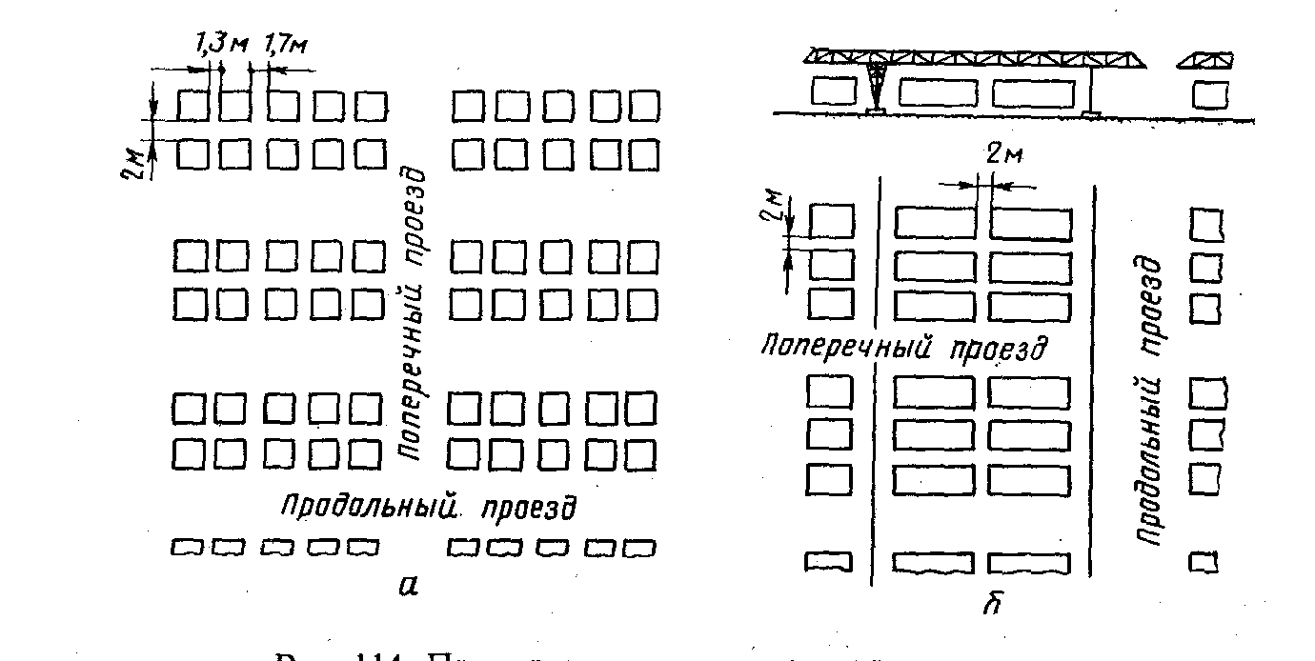
Рис. 22 Примерные варианты планировки складов

На рис. 22 даны примерные схемы планировки склада атмосферной сушки пиломатериалов хвойных пород при рядовой и пакетной укладке козловыми кранами. При пакетной укладке автопогрузчиками планировка приблизительно та же, что и при рядовой, с некоторым уменьшением между штабельных разрывов и расширением проездов. Планировка складов атмосферной сушки пиломатериалов лиственных пород отличается некоторыми деталями (более длинные штабеля, более плотное их размещение), направленными на предохранение материала от растрескивания. Каждый штабель атмосферной сушки состоит из основания, собственно штабеля и крыши. Штабельное основание должно обладать достаточной прочностью и в то же время обеспечивать хороший отвод отработавшего воздуха. Оно состоит из опор, на которые укладываются прогоны. В большинстве случаев опоры делаются переносными в виде железобетонных столбиков. В районах, где наблюдается выпучивание грунта, предпочтительнее свайные опоры. Высота опор 50 – 75см, в зависимости от климатической зоны.

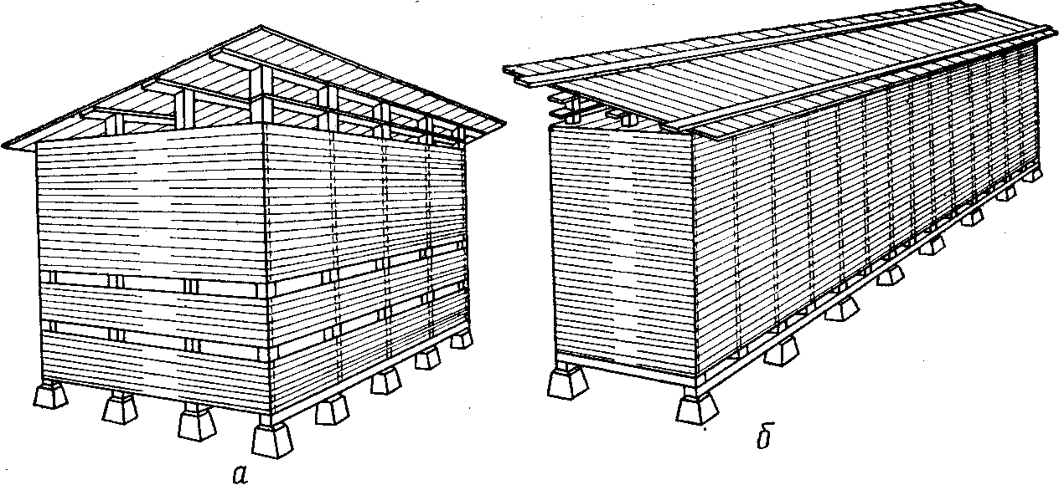
Рис. 23 Общий вид рядового штабеля

При малой толщине снежного покрова допускается снижать высоту опор до 0 мм. Собственно штабель формируется из однородных по породе и размерам досок, прокладки. В рядовых штабелях (рис. 23а – пиломатериалов хвойных пород, б – пиломатериалов лиственных пород) прокладками могут служить как сами высушиваемые доски или заготовки, так и специальные рейки. Толщина их 22-25, а ширина 40-60 мм. Они размещаются строго вертикальными рядами над опорами.
Для пиломатериалов хвойных пород применяют квадратные (в плане) штабеля (рис. 23а), длина и ширина которых соответствуют наибольшей длине укладываемых досок (6,5-7 м), а высота 3,5-4 м. Для более равномерного просыхания материала посредине штабеля оставляют вертикальный канал шириной не менее 400 мм, а на расстоянии 1 и 2 м от основания – два горизонтальных разрыва высотой не менее 150 мм. Пиломатериалы лиственных пород укладывают (рис. 23б) в более длинные (до 13 м), но узкие (1,5-2,5 м) штабеля высотой 2,5-3 м, на прокладках. Тонкие (до 32 мм) заготовки допускается укладывать клеткой в штабеля небольшой (2,5-3,5 м) длины.
Поскольку формирование рядового штабеля плохо поддается механизации и требует больших трудозатрат, предпочтительнее, особенно на крупных складах, применение пакетных штабелей как для хвойных, так и для лиственных пиломатериалов.
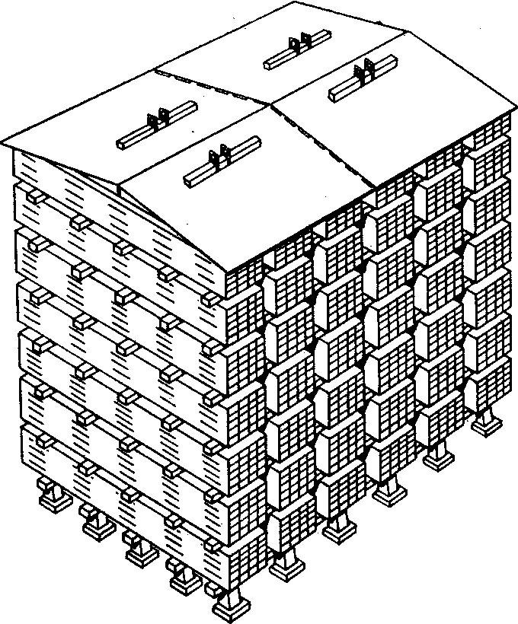
Рис.23 Общий вид пакетного штабеля

Пакетный штабель (рис. 23) формируют из одинаковых по размерам пакетов, уложенных на фундамент в несколько (4-5 и более) горизонтальных рядов или ярусов. Пакеты каждого яруса отделяют друг от друга межпакетными прокладками (брусьями) сечением 100х100 мм. Их располагают строго вертикальными рядами над опорами фундамента. В каждом ярусе между пакетами оставляют разрывы, образующие в штабеле вертикальные каналы шириной не менее 250 мм. Высота пакетных штабелей при укладке их автопогрузчиками 4-5 м, а кранами – до 12 м. Длина штабеля, т. е. его размер по длине досок, для хвойных пиломатериалов 6,5-7 м (один пакет), а для лиственных – до 22 м (несколько пакетов). Ширина штабеля зависит от параметров подъемно-транспортных механизмов. Обычно она не превышает 6,5 м. Параметрами механизмов (пакетоформирующих машин) определяются также и размеры пакетов, которые формируются на межрядовых прокладках толщиной 22-25 мм. Во всех случаях пиломатериалы укладываются в рядовые штабеля и пакеты со шпациями.
При сушке древесины хвойных пород в рядовых штабелях ширину шпаций устанавливают различной для узких (до 150 мм) и широких (свыше 150 мм) пиломатериалов. Ширина шпаций в пакетах должна быть не менее 50 мм для сосновых, кедровых и лиственничных пиломатериалов и не менее 35 мм для еловых и пихтовых. При сушке древесины лиственных пород ширина шпаций, как в рядовых штабелях, так и в пакетах зависит от так называемой сушильной группы пиломатериалов, их ширины и климатической зоны.
Плотность укладки пиломатериалов в штабеля, характеризуемая главным образом шириной шпаций, - основной параметр, регулирующий интенсивность и качество атмосферной сушки. Неправильный выбор этого параметра связан с существенными потерями древесины от поражения грибами при недостаточной и от растрескивания при избыточной ширине шпаций.
5.9. Специальные способы сушки
Диэлектрическая сушка
Древесина, помещенная между пластинами конденсатора высокочастотного колебательного контура, интенсивно нагревается за счет диэлектрических потерь. Выделение тепла здесь связано с колебательным движением молекул материала, находящихся в электромагнитном высокочастотном поле. Тепло генерируется по всему объему материала равномерно, а не подводится извне, как при других способах сушки.
Электрическая энергия, потребляемая древесиной и превращающаяся в тепловую, расходуется вначале на нагревание материала и тепловые потери с его поверхности в окружающую среду, а затем (после прогрева) — на испарение воды и тепловые потери.
Способ снижения влажности материалов, основанный на этом принципе, называют диэлектрической сушкой.

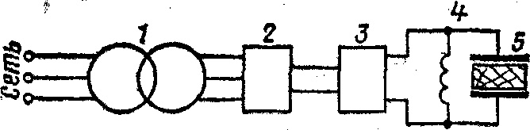
Рис. 24 Блок схема установки для диэлектрической сушки

Установка для диэлектрической сушки (рис. 24) состоит из следующих основных узлов: трансформатора 1, выпрямителя 2, высокочастотного генератора 3 и колебательного контура 4 с рабочим конденсатором 5, между обкладками которого размещена высушиваемая древесина.
Затраты энергии в процессе сушки на испарение воды и теплопотери имеют место главным образом в поверхностной зоне сортимента. Поэтому температура его наружных слоев оказывается ниже, чем внутренних, а влажность на поверхности ниже, чем в центре. Таким образом, в древесине появляются положительные градиенты температуры и влажности. Одинаковое направление влагопереноса (изнутри на поверхность) под действием этих двух градиентов существенно ускоряет процесс сушки. Если же температуру древесины поддерживать на уровне выше точки кипения воды, то внутри ее возникает избыточное давление, появляется молярный влагоперенос и интенсивность сушки возрастает в еще большей степени.
При большой мощности генератора и малых объемах древесины продолжительность диэлектрической сушки может быть сокращена по сравнению с камерной в 50-60 раз. В производственных условиях, однако, такой эффект не может быть реализован вследствие возникновения в древесине больших внутренних напряжений, приводящих к браку. Диэлектрическая сушка с размещением рабочего конденсатора на открытом воздухе или в обычном помещении характеризуется очень высоким расходом электроэнергии и не обеспечивает надлежащего качества древесины. В настоящее время она для сушки пиломатериалов не применяется. Более рациональны камерно-диэлектрическая и вакуумно-диэлектрическая сушка.
Камерно-диэлектрическая сушка – комбинированный способ, при котором расход тепла на сушку компенсируется не только за счет высокочастотной электрической энергии, но и, как в обычных сушилках, за счет энергии паровоздушной среды, нагретой в калориферах (т. е. за счет более дешевой тепловой энергии). Сушка пиломатериалов проводится штабелями в сушильной камере, снабженной паровыми калориферами, увлажнительными трубами, системой циркуляции и рабочим конденсатором. Последний состоит из двух пластин, подвешенных к потолку или верхнему экрану камеры и при сушке плотно примыкающих к боковым поверхностям штабеля.

Сушка в жидкостях
Жидким сушильным агентом могут быть как гидрофобные жидкости, т. е. жидкости, не смешивающиеся с водой и не растворяющиеся в ней (масла, расплавленные металлы, сера), так и концентрированные водные растворы гигроскопических веществ, являющиеся гидрофильными жидкостями.
Сушка в гидрофобных жидкостях – это высокотемпературный процесс, имеющий, однако, по сравнению с сушкой в перегретом паре, некоторые особенности. Между жидкостью и погруженной в нее древесиной отсутствует влагообмен. Сушка может происходить только при температуре жидкости свыше точки кипения воды при данном давлении. Внутри древесины вследствие кипения свободной воды создается избыточное давление, под действием которого пар выходит в атмосферу, преодолевая сопротивление древесины и слоя жидкости над материалом. Таким образом, основным видом влагоперепереноса здесь является молярное перемещение пара под действием градиента избыточного давления.
Древесина, выдерживаемая длительное время в жидкости при постоянной температуре, стремится к определенной равновесной влажности, зависящей от давления и температуры жидкости. Когда древесина достигает равновесного состояния, ее температура равна температуре среды, а в полостях ее клеток содержится чистый перегретый пар. Это дает «снование считать, что равновесная влажность древесины гидрофобной жидкости равна ее равновесной влажности в чистом перегретом паре, имеющем такие же, как жидкость, давление и температуру.
Индукционная сушка
При индукционной сушке пиломатериалов штабель с уложенными между рядами досок ферромагнитными элементами в виде сеток из мягкой полосовой стали помещают в электромагнитное поле промышленной частоты (50 Гц), образованное во внешнем по отношению к штабелю соленоиде. Соленоид, монтируется внутри сушильной камеры (снабженной системой циркуляции) из проводников больших сечений, ферромагнитные элементы, нагревающиеся индуктивными токами, передают тепло древесине путем непосредственного контакта (кондуктивным способом) и путем конвекции от циркулирующего воздуха.
При этом способе температура древесины в процессе сушки выше, чем температура окружающей штабель среды, в результате чего в штабеле создается положительный температурный перепад, интенсифицирующий процесс удаления воды из материала. Продолжительность индукционной сушки приблизительно в 1,5-2 раза меньше по сравнению с камерной сушкой пиломатериалов нормальными режимами.
Способ характеризуется примерно таким же расходом электроэнергии, как и диэлектрическая сушка. Себестоимость индукционной сушки приблизительно вдвое выше себестоимости камерной сушки. Кроме того, этот способ не обеспечивает удовлетворительного качества высушенного материала. Имеет место большая неравномерность просыхания материала, местные перегревы, большие внутренние напряжения. Поэтому индукционная сушка не может быть рекомендована для широкого промышленного внедрения. Она допустима в отдельных случаях на мелких предприятиях, испытывающих затруднения с пароснабжением, для сушки пиломатериалов по III категории качества.

Вакуумная сушка
При вакуумной сушке штабель пиломатериалов помещают в герметичную камеру или автоклав, где вакуум-насосом создают пониженное давление. Известно, что в вакууме температура кипения воды ниже, чем при атмосферном давлении. Например, при глубине вакуума 90 кПа (чему соответствует абсолютное давление 10 кПа, т. е. десятая часть атмосферы) температура кипения равна 45°С. Это позволяет вести высокоинтенсивный процесс при относительной низкой температуре среды и при полном сохранении природных свойств древесины.
При вакуумной сушке возникает проблема подвода тепловой энергии к высушиваемому материалу. В отличие от обычных сушильных камер в вакуумных автоклавах воздух сильно разрежен и интенсивность конвективного теплообмена между ним и древесиной весьма мала. По методу передачи теплоты высушиваемой древесине можно выделить три основных способа сушки в вакууме: вакуумную сушку с непрерывным кондуктивным подводом теплоты к пиломатериалам от нагретых плит, вакуумную сушку с прерывистым нагревом древесины в паровоздушной среде и вакуумно-диэлектрическую сушку.
Ротационное обезвоживание древесины
Сушка древесины, как и других материалов, независимо от способа связана со значительными затратами тепловой энергии, обусловленными необходимостью компенсации скрытой теплоты испарения воды. При существующем сейчас и прогнозируемом на ближайшее будущее напряженном балансе энергоресурсов большой интерес представляют способы удаления поды из древесины, отличающиеся малой энергоемкостью. Перспективно в этом отношении механическое обезвоживание древесины в поле центробежных сил (ротационное обезвоживание).
Механическим способом может быть удалена только вода, содержащаяся в полостях древесных клеток, т.е. свободная вода. Для удаления ее необходимо очень большое внутреннее давление, поскольку субмикроскопические отверстия в мембранах пор оказывают движению жидкости значительное сопротивление. При ротационном обезвоживании внутреннее давление создается за счет центростремительного ускорения. При обезвоживании круглые или пиленые лесоматериалы наиболее рационально размещать в центрифуге таким образом, чтобы центр вращения проходил посредине их длины, а вектор центробежной силы совпадал с осью древесного сортимента. Обезвоживание при этом происходит вдоль волокон.

5.10. Основы пропитки древесины
Как указывалось во введении, под пропиткой понимают процессы введения в древесину веществ, которые изменяют ее свойства (повышают биостойкость и огнестойкость, снижают электропроводность, гигроскопичность, увеличивают прочность и т.д.).
Пропитывающие вещества чрезвычайно разнообразны по свойствам и характеру их взаимодействия с древесиной. Они могут проникать в древесину чисто механическим путем, адсорбироваться ее веществом, вступать с ним в химическую реакцию. Характер физико-химических явлений, сопровождающих пропитку, очень сложен, и они еще не вполне изучены. В большинстве случаев пропитывающие вещества не вступают в химическую реакцию с древесиной и ею не адсорбируются. Поэтому процессы пропитки древесины можно рассматривать как совокупность следующих физических явлений: движения жидкости в древесине под действием капиллярного давления; движения жидкости в древесине под действием избыточного давления; диффузионного перемещения молекул или ионов пропитывающих веществ в древесине по полостям клеток, заполненным водой.
Производственные процессы пропитки протекают обычно в условиях совместного действия всех указанных явлений, но относительная эффективность того или иного из них может быть различной при разных способах пропитки.
Характеристика методов защиты древесины
Древесина, являясь органическим материалом, может подвергаться разрушениям, если изделия и сооружения из нее эксплуатируются в условиях неблагоприятных для ее стойкости. Разрушение древесины вызывают: грибы, жизнедеятельность которых в древесине приводит к ее гниению и деструкции; определенные виды насекомых (жуков, термитов), которые прогрызают в древесине ходы, снижающие прочность изделий и сооружений; некоторые виды моллюсков (морские древоточцы), воздействующие на древесину подобно насекомым; пожары, наносящие большой ущерб деревянным постройкам, вплоть до их полного уничтожения; атмосферные воздействия, связанные с многократными увлажнениями древесины, которые в условиях периодического солнечного облучения вызывают деструкцию ее поверхностных слоев и могут провоцировать поражение грибами; механические воздействия систематического характера, приводящие к истиранию древесины (полы), ее смятию (шпалы, переводные брусья), расщеплению (причалы, железнодорожные и автомобильные платформы) и т.п.
Для продления сроков службы используемых в народном хозяйстве деревянных изделий и сооружений необходима защита древесины от влияния перечисленных выше воздействий. От механических и атмосферных воздействий древесина может быть в той или иной мере защищена надлежащим конструированием изделий, сооружений и построек, а также покрытием их поверхностей защитным слоем (окраска, штукатурка и др.). Для защиты древесины от биологических повреждений (грибами, насекомыми, моллюсками) и от разрушения огнем, имеющей основное народнохозяйственное значение, применяются различные методы.
Защита древесины от биоповреждений
В климатических условиях нашей страны биологические повреждения и разрушения древесины вызывают главным образом дереворазрушающие, деревоокрашивающие и плесневые грибы. Древесина различных пород противостоит грибным поражениям в неодинаковой степени. В соответствии с ГОСТ 20022.2-80 основные отечественные породы по стойкости к гниению подразделяют на 4 класса: стойкие, среднестойкие, малостойкие и нестойкие.
Наиболее действенны и практически наиболее важны методы защиты древесины от биоповреждений, основанные на использовании антисептиков—веществ ядовитых (токсичных) для поражающих древесину организмов. Имеются два таких метода – антисептирование и консервирование Антисептирование, состоит в нанесении тонкого слоя антисептика на поверхности древесины с целью кратковременной ее защиты от поражения грибами в процессе атмосферной сушки. Возможно его применение и при перевозках древесины.
Консервированием называется длительная защита древесины от биоповреждений, обеспечиваемая ее пропиткой антисептиками, т.е. их введением в толщу сортиментов на определенную глубину. Нужно отметить, что развитие в древесине грибов происходит лишь при определенных температурно-влажностных условиях. Грибы не развиваются при температуре ниже 0-5 °С и выше 45-50 °С. Развитие грибов также прекращается, если влажность древесины становится ниже 18-20 % или выше 120-150 %: в первом случае из-за недостатка в древесине воды, а во втором – воздуха. Поэтому существуют и в ряде случаев применяются методы защиты древесины, основанные на принципах создания и поддержания таких ее, влажностных и температурных состояний, которые исключают возможность жизнедеятельности грибных организмов. Так, на принципе снижения влажности основана защита древесины путем ее сушки.
Сушка – весьма надежный метод длительной защиты древесины, эксплуатируемой в условиях, исключающих ее повторные увлажнения. Принцип повышения влажности используется для сезонной защиты древесного сырья (бревен, кряжей) методами затопления или дождевания при его хранении на складах в летний период. В зимний период сезонная защита сырья обеспечивается понижением его температуры, т.е. замораживанием. На принципе защиты древесины от грибной инфекции путем повышения температуры основано пропаривание лесоматериалов некоторых лиственных пород, наиболее подверженных поражению грибами, обеспечивающее стерилизацию древесины.
Огнезащита древесины
Один из недостатков древесины как конструкционного материала – ее сравнительно легкая воспламеняемость и горючесть. Стойкость к горению древесины различных пород – неодинакова.
Однако путем защитной обработки стойкость древесины к возгоранию может быть значительно повышена. Удовлетворительная защита достигается оштукатуриванием поверхностей деревянных сооружений, облицовыванием их листовым металлом с теплоизоляцией, покрытием лаками или красками, содержащими огнезащитные вещества.
Наиболее надежная защита древесины от огня обеспечивается пропиткой ее огнезащитными веществами, называемыми антипиренами.

Список использованной литературы
    - Богданов Е. С., Козлов В. А., Пейч Н. Н. Справочник по сушке древесины. М.: Лесная промышленность, 1981.
    - Горошин С.Н. Атмосферная сушка пиломатериалов. М.: Лесная промышленность, 1971.
    - Горшин С.Н. Консервирование древесины. М.: Лесная промышленность, 1977.
    - ГОСТ 19773-84. Пиломатериалы хвойных и лиственных пород. Режимы сушки в камерах периодического действия.
    - ГОСТ 18867-84. Пиломатериалы хвойных пород. Режимы сушки в противоточных камерах непрерывного действия.
    - Дьяконов К.Ф. Сохранение прочности древесины при камерной сушке. Архангельск: 1968.
    - Козлов В.А. и др. Агрегат комбинированной сушки измельченной древесины. Деревообрабатывающая промышленность, 1982.
    - Кречетов И.В. Сушка и защита древесины. М.: Лесная промышленность, 1975.
    - Кречетов И.В. Сушка древесины. М.: Лесная промышленность, 1980.
    - Лыков А.В. Теория теплопроводности. М.: Высшая школа, 1967.
    - Руководящие технические материалы по технологии камерной сушки древесины. Архангельск: ЦНИИМОД, 1985.
    - Серговский П.С. Гидротермическая обработка древесины. М.: Гослесбумиздат, 1958.
    - Серговский П.С. Гидротермическая обработка и консервирование древесины. М.: Лесная промышленность, 1975.
    - Серговский П.С., Расев А.И. Гидротермическая обработка и консервирование древесины. М.: Лесная промышленность, 1987.
    - Скуратов Н.В. Расчет полей влажности пиломатериалов при многоступенчатых режимах сушки. М.: Деревообрабатывающая промышленность, 1979.
    - Скуратов Н.В. Интенсификационные режимы сушки мягких хвойных пиломатериалов в камерах периодического действия. М.: Деревообрабатывающая промышленность, 1981.
    - Соколов П.В. Проектирование сушильных и нагревательных установок для древесины. М.: Лесная промышленность, 1965.
    - Стерлин Д.М. Сушка в производстве фанеры и древесностружечных плит. М.: Лесная промышленность, 1977.
    - Уголев Б.Н. Деформативность древесины и напряжения при сушке. М.: Лесная промышленность, 1971.
    - Уголев Б.Н., Лапшин Ю.Г., Кротов Е.В. Контроль напряжений при сушке древесины. М.: Лесная промышленность, 1980.
    - Уголев Б.Н. Древесиноведение с основами лесного товароведения. М.: Лесная промышленность, 1986.
    - Чудинов Б.С. Теория тепловой обработки древесины. М.: Наука, 1968.
    - Шубин Г.С. Физические основы и расчет процессов сушки древесины. М.: Лесная промышленность, 1973.
    - Шубин Г.С. Проектирование установок для гидротермической обработки древесины. М.: Лесная промышленность, 1983.

Гидротермическая обработка и консервирование древесины

Учебно-методическое пособие
по специальности 2602 «Технология деревообработки»

Составитель Абдулжабарова Инна Камалутдиновна

Технический редактор О.Г. Куклина

ИД № 06318 от 26.11.2001
Подписано в печать 15.03.04. Формат 60х90 1/16. Бумага офсетная. Печать трафаретная. Усл. печ.л. 7,6. Уч.-изд. л. 10,0. Тираж 50 экз. Заказ

Издательство Байкальского государственного университета
экономики и права.

664015, Иркутск, ул. Ленина, 11.

Отпечатано в ИПО БГУЭП.

